Л.Н. Гумилев атындағы Еуразия ұлттық университеті

ӘОЖ 004. 9 Қолжазба құқығында

БОЛСЫНБЕК МҰХАММЕД ҚҰРМАНБЕКҰЛЫ

Қазақстанның топырақ-климаттық аймақтарында топырақ дайындауды болжаудың ақпараттық жүйесін әзірлеу

8D061 – Ақпараттық-коммуникациялық технологиялар
8D06103 – Ақпараттық жүйелер

Философия докторы (PhD)
дәрежесін алу үшін дайындалған диссертация

Ғылыми кеңесшісі
докторы PhD,
қауымдастырылған професссор Абдикеримова Г.Б.

Шетелдік ғылыми кеңесшісі
физика-математика ғылымдарының докторы,
доцент
Худойберганов М.У.
(Өзбекстан)

Қазақстан Республикасы
Астана, 2026
МАЗМҰНЫ

НОРМАТИВТІ СІЛТЕМЕЛЕР.................................................................. | 3
АНЫҚТАМАЛАР......................................................................................... | 4
БЕЛГІЛЕУЛЕР МЕН ҚЫСҚАРТУЛАР................................................... | 5
КІРІСПЕ......................................................................................................... | 6
1 ТОПЫРАҚТЫ ДАЙЫНДАУДЫ БОЛЖАУДЫҢ ҚОЛДАНЫСТАҒЫ ӘДІСТЕРІН ТАЛДАУ............................................. | 14
1.1 Топырақты болжаудың дәстүрлі тәсілдері мен топырақтық ақпараттық жүйелерге шолу......................................................................... | 14
1.2 Математикалық модельдеуді қолдана отырып болжаудың заманауи әдістері............................................................................................................. | 22
1.3 Машиналық оқыту әдістерін қолдана отырып болжау........................... | 31
1-бөлім бойынша қорытынды....................................................................... | 40
2 ТОПЫРАҚ ЖАҒДАЙЫН БОЛЖАУ ФАКТОРЛАРЫ МЕН ӘДІСТЕРІН ТАЛДАУ............................................................................... | 41
2.1 Қазақстанның топырақ-климаттық ерекшеліктері: негізгі әсер етуші факторлар...................................................................................................... | 41
2.2 Топырақ-климаттық жағдайлар туралы деректерді жинау, өңдеу және верификациялау әдістері.............................................................................. | 48
2.3 Топырақтың деградациясы мен эрозиясын болжауға арналған ақпараттық белгілер векторларын құру....................................................... | 54
2-бөлім бойынша қорытынды........................................................................ | 66
3 ТОПЫРАҚ ЖАҒДАЙЫН БОЛЖАУ АҚПАРАТТЫҚ ЖҮЙЕСІН ӘЗІРЛЕУ........................................................................................................ | 68
3.1 Топырақ жағдайын болжау моделі құру................................................ | 68
3.2 Топырақ эрозиясын болжау моделінің тиімділігін бағалау................... | 84
3.3 Топырақты дайындауды болжау ақпараттық жүйесіне арналған бағдарламалық қамтамасыз етуді әзірлеу.................................................... | 95
3-бөлім бойынша қорытынды...................................................................... | 106
ҚОРЫТЫНДЫ............................................................................................. | 108
ПАЙДАЛАНЫЛҒАН ӘДЕБИЕТТЕР ТІЗІМІ.......................................... | 110
ҚОСЫМША А – Ендіру актісі.................................................................... | 116
ҚОСЫМША Ә – Авторлық куәлік............................................................. | 117

НОРМАТИВТІК СІЛТЕМЕЛЕР

Диссертацияда келесі мемлекеттік стандарттарға сілтемелер қолданылды:
Қазақстан Республикасының Жер кодексі – жер ресурстарын пайдалану, олардың қорғалуы және жер қатынастарын реттеудің құқықтық негіздерін айқындайды.
«Цифрлық Қазақстан» мемлекеттік бағдарламасы – геоақпараттық жүйелер мен жасанды интеллектіні қоса алғанда, ауыл шаруашылығына цифрлық технологияларды енгізуді реттейтін нормативтік құжат.
Қазақстан Республикасының ауыл шаруашылығын тұрақты дамыту стратегиясы – агроөнеркәсіптік кешеннің тиімділігін арттыруға, жер ресурстарын ұтымды пайдалануға және инновациялық технологияларды енгізуге бағытталған бағдарлама.
Қазақстан Республикасының ұлттық стандарты СТ РК 34.010-2015 «Геоақпараттық жүйелер. Негізгі ережелер» – жер ресурстарын басқаруда геоақпараттық технологияларды пайдалануға қойылатын талаптарды белгілейді.
ГОСТ 32453-2013. Жерді қашықтықтан зондтау. Терминдер мен анықтамалар – аграрлық секторда қашықтықтан зондтау әдістерін пайдалануды реттейді.
ГОСТ Р 54775-2011. Ақпараттық технологиялар. Геоақпараттық технологиялар. Терминдер мен анықтамалар – цифрлық ауыл шаруашылығында ГИС қолдануды реттейді.
ГОСТ 17.4.3.04-85. Табиғатты қорғау. Топырақ. Ластануды бақылау жəне ластанудан қорғауға қойылатын жалпы талаптар
ГОСТ 23740-79. Топырақты талдау. Ылғалдылық мөлшерін анықтау әдістері – ауыл шаруашылығы жерлерінің жағдайын мониторингтеуде қолданылады.
ГОСТ 51808-2019. Дәлме-дәл егіншілік технологиялары – аграрлық үдерістерді басқарудың автоматтандырылған жүйелерін қолдану стандарттарын белгілейді.
ГОСТ Р 58349-2019. Ауыл шаруашылығындағы ГИС – аграрлық секторда геоақпараттық жүйелерді пайдалану әдістері мен технологияларын белгілейді.
ГОСТ 25100-2011. Топырақ. Классификация – ауыл шаруашылығы жерлерінің топырақ құрылымын талдауда қолданылады.
Қазақстан Республикасы Үкіметінің «Цифрлық егіншілік жүйесін дамыту туралы» қаулысы – аграрлық секторға цифрлық шешімдерді енгізуді реттейді.

АНЫҚТАМАЛАР

Диссертацияда төмендегі анықтамаларға сәйкес келесі терминдер қолданылды:
Ақпарат ‒ деректерді өңдеу нәтижесінде алынған білім; жүйенің мазмұндық өнімі.
Ақпараттық жүйе ‒ бастапқы мәліметтерді талдау мен шешім қабылдау үшін ақпаратқа айналдыратын әдістердің, процедуралардың, бағдарламалық-техникалық құралдар мен деректердің реттелген жиынтығы.
Деректер ‒ зерттеу нысаны туралы бастапқы мәліметтер (мысалы, топырақ кесінділерінің сипаттамасы, тәжірибе нәтижелері, өлшеулер), формальды түрде тіркелген.
Топырақтық ақпараттық жүйе ‒ топырақ жамылғысының қасиеттерін ұйымдастыру, талдау және болжау үшін қолданылатын өңдеу әдістерін, ақпарат тасымалдаушыларды, техникалық құралдарды және деректер қорларын қамтитын мамандандырылған ақпараттық жүйе.
Топырақтық процестерді болжау ‒ дәстүрлі, математикалық және машиналық модельдеу әдістеріне сүйене отырып, топырақтың жағдайы, қасиеттері мен өнімділігінің өзгерістерін ғылыми негізделген түрде алдын ала болжау.
Топырақ эрозиясы ‒ табиғи және антропогендік факторлардың әсерінен топырақтың жоғарғы қабатының шайылу (су эрозиясы) немесе ұшу (жел эрозиясы, дефляция) арқылы бұзылу процесі.
Топырақ-климаттық жағдайлар ‒ топырақ жамылғысының қалыптасуы, динамикасы мен құнарлылығын айқындайтын табиғи факторлар кешені (климат, рельеф, гидрология).
Топырақтың деградациясы ‒ табиғи және антропогендік факторлардың әсерінен топырақтың физикалық, химиялық және биологиялық қасиеттерінің нашарлауы, оның құнарлылығының төмендеуіне әкеледі.
Жерді қашықтықтан зондтау ‒ топырақ жамылғысының жағдайы туралы деректерді спутниктік және авиациялық сенсорларды (мысалы, Sentinel-2) пайдалану арқылы алу.
Машиналық оқыту ‒ үлкен ақпарат массивтеріндегі заңдылықтарды анықтау негізінде болжамдар мен жіктемелер құруға мүмкіндік беретін деректерді талдау әдістерінің жиынтығы, оның ішінде топырақ-климаттық деректерді қолдану.

БЕЛГІЛЕУЛЕР МЕН ҚЫСҚАРТУЛАР

АЖ | - Ақпараттық жүйелер
Топырақтық АЖ | - Топырақтық ақпараттық жүйелер
ЖҚЗ | - Жерді қашықтықтан зондтау
ГАЖ | - Геоақпараттық жүйелер
АТ | - Ақпараттық технологиялар
ҚЗД | - Қашықтықтан зондтау деректерін
МО | - Машиналық оқыту
ANN, DNN | - Artificial Neural Networks, Deep Neural Networks/ Жасанды нейрондық желілер
SVM | - Support Vector Machine/Тірек векторлары әдісі
RF | - Random Forest/Кездейсоқ орман әдісі
GB, XGBoost, LightGBM, CatBoost | - Gradient Boosting/Градиенттік бустинг алгоритмдері
CNN | - Convolutional Neural Network/Сверттік нейрондық желі
LSTM | - Long Short-Term Memory, RNN/Ұзақ қысқа мерзімді жады, рекурренттік нейрондық желі
GEOSS | - Global Earth Observation System of Systems/Жерді бақылау жүйелерінің ғаламдық жүйесі
SOTER | - Soil and Terrain Database/Топырақ және аумақ бойынша дүниежүзілік деректер қоры
NASIS | - National Soil Information System, USA/АҚШ ұлттық топырақтық ақпараттық жүйесі
WRB | - World Reference Base for Soil Resources/Топырақ ресурстарының дүниежүзілік анықтамалық базасы
FAO | - Food and Agriculture Organization/БҰҰ-ның Азық-түлік және ауыл шаруашылығы ұйымы
UNCCD | - United Nations Convention to Combat Desertification/Шөлейттенуге қарсы күрес жөніндегі БҰҰ конвенциясы (
LDN | - Land Degradation Neutrality/Жер деградациясына бейтарап пайдалану
GEE | - Google Earth Engine/серіктік деректерді талдаудың бұлтты платформасы
NDV I | - Normalized Difference Vegetation Index/Нормалданған айырымдық вегетациялық индекс
EVI2 | - Enhanced Vegetation Index 2/Екі жолақты жетілдірілген вегетациялық индекс
SAVI | - Soil Adjusted Vegetation Index/Топыраққа түзетілген вегетациялық индекс
MSAVI | - Modified Soil Adjusted Vegetation Index/Модификацияланған топыраққа түзетілген вегетациялық индекс
NDWI | - Normalized Difference Water Index/Нормалданған айырымдық су индексі
NBR | - Normalized Burn Ratio/Нормалданған жану индексі
NBR2 | - Normalized Burn Ratio 2/Жетілдірілген нормалданған жану индексі (топырақ ылғалдылығына және деградация дәрежесіне сезімтал)
GCI | - Green Chlorophyll Index/Хлорофилл мөлшері индексі
BSI | - Bare Soil Index/Ашық топырақ индексі
NDRE | - Normalized Difference Red Edge Index/Нормалданған айырымдық «қызыл шет» индексі
RECI | - Red Edge Chlorophyll Index/«Қызыл шет» хлорофилл индексі

КІРІСПЕ

Жұмыстың өзектілігі. Қазақстанның топырақ ресурстары ауыл шаруашылығы өндірісінің стратегиялық негізін құрайды, алайда олардың жағдайы соңғы онжылдықтарда айтарлықтай алаңдаушылық туғызуда. Жердің едәуір бөлігі эрозияға, екінші реттік тұздануға, тығыздалуға және гумус құрамының азаюына ұшыраған. Бұл құбылыстар ауыл шаруашылығы дақылдарының өнімділігі мен өнімділігін тікелей төмендетіп, экономикалық шығындарға және отандық аграрлық сектордың бәсекеге қабілеттілігінің әлсіреуіне әкеледі. Климаттық өзгерістер бар мәселелерді одан әрі күрделендіреді: қуаңшылық кезеңдерінің жиілігінің артуы, температураның күрт ауытқуы, жауын-шашын режимінің өзгеруі байқалуда. Бұл факторлардың жиынтығы ауыл шаруашылығы өндірісінің тұрақсыздығына, түсімнің азаю қаупінің ұлғаюына және бірқатар өңірлерде дәстүрлі егіншілікті жүргізу мүмкіндіктерінің қысқаруына әкелуде. Қосымша сын-қатер ретінде жайылымдардың деградациясы көрініс табуда, ол мал шаруашылығы мен елдің азық-түлік қауіпсіздігіне әсер етуде. Топырақ ресурстарына түсетін жүктеменің артуы және климаттық факторлардың күшеюі жағдайында құнарлылықты сақтау мен қалпына келтіруді қамтамасыз ететін кешенді тәсілдерге көшу қажеттілігі айқын болып отыр.
Дәстүрлі жер шаруашылығын басқару әдістері жеткіліксіз бола бастады, себебі олар топырақ-климаттық жағдайлардың өзгерістеріне дер кезінде әрекет етуге мүмкіндік бермейді. Осыған байланысты табиғи процестердің динамикасын ескеретін және аграршыларды шешім қабылдауға арналған құралдармен қамтамасыз ететін ғылыми негізделген болжау жүйелеріне сұраныс артып отыр. Осы тұрғыда топырақ құнарлылығы мен климаттық сын-қатерлер мәселелері Қазақстан ауыл шаруашылығының тұрақты дамуы күн тәртібінде басты орынға шығуда.
Қазақстан Республикасының агроөнеркәсіптік кешенін дамыту жер ресурстарын басқарудың жаңа технологияларына көшу қажеттілігімен тығыз байланысты. Климаттық жағдайлардың өзгеруі, топырақтың табиғи құнарлылығының төмендеуі, эрозиялық процестердің таралуы және ауыл шаруашылығы жерлеріне түсетін жүктеменің артуы егіншілік пен өсімдік шаруашылығы саласында тиімді шешімдер іздеуді талап етеді. Ауыл шаруашылығы өндірісінің өнімділігін және тұрақтылығын арттыру тек топырақ-климаттық аймақтардың ерекшеліктерін ескергенде және топырақтың жағдайын болжауды, оны дақылдарды өсіруге дайындауды қамтамасыз ететін әдістерді қолданғанда ғана мүмкін болады.
Қазақстан Республикасының агроөнеркәсіптік кешенін дамытудың 2021-2030 жылдарға арналған тұжырымдамасы отандық АӨК-тің тұрақты дамуы үшін қолайлы жағдайларды қалыптастыру қажеттілігін көздейді, әсіресе топырақ құнарлылығының төмендеуі және топырақ жамылғысының эрозиялық процестерінің күшеюі жағдайында [1]. Өзекті мәселелердің бірі ‒ топырақ құнарлылығының нашарлауы мен эрозиялық процестердің таралуы. Осыған байланысты топырақты зерттеу, Жерді қашықтықтан зондтау әдістерін енгізу және мемлекеттік жер кадастры деректерін цифрландыру іс-шаралары ерекше маңызға ие болуда. Сонымен қатар топырақты зерттеу және мониторинг жүргізу көзделуде, бұл мемлекеттік жер кадастры деректерін цифрландыру жағдайында аса өзекті. Бұл шаралардың барлығы аграрлық ресурстарды басқарудың тиімділігін арттыруға бағытталған, сондықтан тұжырымдама Қазақстан ауыл шаруашылығының ұзақ мерзімді дамуы үшін дер кезінде қабылданған әрі маңызды құжат болып табылады.
Қазіргі ауыл шаруашылығын цифрлық технологияларсыз елестету мүмкін емес, өйткені олар аграрлық ресурстардың жай-күйін мониторингтеу, талдау және болжау процестерін автоматтандыруға мүмкіндік береді. Ақпараттық жүйелер жер қорын басқарудың негізгі құралына айналуда, олар топырақ-климаттық жағдайларға қатысты үлкен деректер көлемін жинауды, сақтауды және өңдеуді қамтамасыз етеді. Геоақпараттық жүйелерді, Жерді қашықтықтан зондтау технологияларын және ғарыштық мониторингті пайдалану топырақ пен ауыл шаруашылығы алқаптарының жағдайы туралы нақты деректерді жедел алуға жол ашады.
Мұндай тәсілдер деградациялық процестерді ерте кезеңдерде анықтауға, өнімділікті болжауға және топырақты дақылдарды өсіруге дайындаудың оңтайлы шараларын белгілеуге мүмкіндік береді. Ақпараттық жүйелердің маңызды ерекшелігі ‒ әртүрлі деректерді интеграциялау қабілеті: метеорологиялық бақылаулар мен спутниктік суреттерден бастап мемлекеттік жер кадастрының деректеріне дейін. Бұл ауыл шаруашылығы ресурстарын басқаруға кешенді көзқарас қалыптастырады, мұнда шешімдер жекелеген бақылауларға емес, жүйелік талдауға сүйене отырып қабылданады.
Әлемдік тәжірибеде мұндай технологиялар аграрлық секторы дамыған елдерде қолданылады және өнімділікті арттыруда, тәуекелдерді азайтуды және шығындарды оңтайландыруда тиімділігін дәлелдеді. Қазақстан үшін мұндай жүйелерді енгізу жаңа мүмкіндіктер ашады: жерді ұтымды пайдаланудан бастап, аграрлық салада бірыңғай цифрлық кеңістік құруға дейін. Осылайша, ақпараттық жүйелер тұрақты әрі ресурстарды үнемдейтін ауыл шаруашылығына көшу үшін іргетасқа айналуда.
Қазақстан үшін топырақты дайындауды болжаудың ақпараттық жүйелерін енгізу ерекше өзектілікке ие. Ел кең көлемді ауыл шаруашылығы жерлеріне ие, алайда олардың тиімді пайдаланылуы топырақ-климаттық жағдайлардың әртүрлілігімен және деградациялық процестердің жоғары деңгейімен күрделене түсуде. Азық-түлік қауіпсіздігін арттыру және аграрлық сектордың экспорттық әлеуетін ұлғайту қажеттілігі жағдайында ауыл шаруашылығы жұмыстарының дәл болжамын және негізделген жоспарлануын қамтамасыз ететін технологиялардың рөлі артып келеді. Ұзақ мерзімді перспективада мұндай технологиялар цифрлық ауыл шаруашылығын қалыптастырудың негізіне айналады, ол ресурстарды тұрақты пайдалануға және өнімнің әлемдік нарықтағы бәсекеге қабілеттілігін арттыруға бағытталады. Мұның бәрі топырақты дайындауды болжаудың ақпараттық жүйесін елдің аграрлық секторының дамуы үшін стратегиялық маңызы бар құрал ретінде әзірлеу мен енгізудің қажеттілігін айқын көрсетеді.
Жұмыстарға шолу. Қазақстандағы топырақтану ғылымының дамуына институт ғалымдары зор үлес қосты. Олар тың және тыңайған жерлерді игеру барысында барлық әкімшілік облыстардың топырақ карталарын, сондай-ақ республиканың жалпы топырақ картасын жасады.
Топырақ-географиялық, топырақ-мелиорациялық, топырақ-эрозиялық және топырақ-геохимиялық зерттеулердің, бүлінген аумақтардағы және табиғи құнарлылығы өте төмен жерлердегі топырақты рекультивациялау әдістерінің негізінде тақырыптық топырақ карталары жасалды, барлық табиғи аймақтар бойынша топырақтарға бағалау жүргізілді.
Ө. Оспанов атындағы топырақтану және агрохимия институтында топырақ жамылғысының жағдайын бағалау және жерді ұтымды пайдаланудың әдістемелерін әзірлеу бойынша ғылыми зерттеулер жүргізілуде. Бұл салада ауыл шаруашылығы және биология ғылымдарының докторлары Ө. Оспанов [2], Ж. Аханов [3], Р. Жанпейісов [4], І. Дәулетшин [5], Қ.Ш. Фаизов [6], М.И. Рубинштейн [7], М.А. Орлова [8], Ж.У. Мамутов [9], география ғылымдарының докторлары М.Е. Белгібаев [10], М.Ш. Ишанқұлов [11], Е.А. Сұлтанбаев [12], сондай-ақ Х.Н. Көбегенова, Т.К. Шәкенова [13] және басқа да ғалымдардың жетекшілігімен республика аумағында топырақ зерттеулері жүзеге асырылуда.
Ақпараттық жүйелер технологияларын қолдану бүгінгі таңда аграрлық ғылым мен табиғи ресурстарды басқару саласында кеңінен дамып келе жатқан бағыттардың бірі болып табылады. Отандық зерттеушілер Е. Амирғалиев [14], Д.К. Шокпарова [15], М. Сейтқазы [16], Г. Кабжанова [17] және Ж. Өзгелдинова [18] өздерінің ғылыми мақалаларында осы технологиялардың әлеуетін жан-жақты қарастырып, машиналық оқыту әдістерін тиімді пайдаланудың үлгілерін ұсынады. Ғалымдар атап өткендей, дәстүрлі әдістермен қатар жасанды интеллект пен нейрожелілік модельдер негізіндегі шешімдерді енгізу топырақ құнарлылығын бағалау, өнімділікті болжау, климаттық өзгерістердің ықпалын сараптау сияқты күрделі ғылыми міндеттерді шешуге мүмкіндік береді. Сонымен қатар, олардың еңбектерінде деректерді үлкен көлемде жинақтау, өңдеу және талдау арқылы агроэкожүйелердің жай-күйін нақты әрі жедел бақылауға қол жеткізу жолдары көрсетілген. Бұл зерттеулер Қазақстан жағдайында цифрлық ауыл шаруашылығын дамытуға, жер ресурстарын ұтымды пайдалануға және экологиялық қауіпсіздікті қамтамасыз етуге бағытталған маңызды қадамдардың бірі болып табылады.
Топырақ туралы ақпарат жерді тиімді пайдалану, қоршаған ортаны қорғау, топырақ ресурстарын басқару саласындағы ұзақ мерзімді жоспарлау және басқа да шешімдерді қабылдау үшін өмірлік маңызды болып табылады [19]. Топырақтанудың даму барысы Ресейде топырақ ресурстарын талдаудың жаңа тәсілдерін әзірлеу қажеттілігін алдын ала айқындауда [20]. Сонымен бірге қазіргі компьютерлік модельдеу құралдары күрделі динамикалық жүйелерді сандық сипаттау міндеттерін тиімді шешуге мүмкіндік береді [21].

Ақпараттық технологиялар (АТ) топырақ туралы ақпаратты күнделікті алуға және оны нақты уақыт режимінде өңдеуге кең мүмкіндіктер береді. АТ көмегімен болашақта кеңістікте бөлінген статистикалық талдау жүргізу [22], топырақты жіктеу процедураларын алгоритмдендіру және басқа да көптеген міндеттерді жүзеге асыру мүмкін болады ‒ информативтік белгілер жүйесін (диагностика) құрудан бастап жаңа нысандарды тануға, сапаны бағалауға және әртүрлі ғылыми жүйелердің жіктелулерін салыстыруға дейін [23]. Топырақ деректерін алудың мүмкіндіктер спектрінің кеңеюі, заманауи цифрлық әдістердің, мысалы, қашықтықтан зондтау деректерін (ҚЗД) өңдеу, геостатистика, педометрика және цифрлық топырақ картографиясының дамуына байланысты, топырақтық ақпара Шетелдік және ресейлік әзірлемелердің қазіргі жағдайын зерттеу топырақ деректерімен жұмыс істеуде ақпараттық технологияларды (АТ) пайдалану саласында ең өзектісі құрамында үш компоненті бар топырақтық ақпараттық жүйелер (топырақтық АЖ) екенін көрсетті: геоақпараттық жүйелер (ГАЖ), кеңістіктік деректермен жұмыс істеу мүмкіндігін беретін; реляциялық деректер қорлары (ДҚ), топырақ қасиеттерінің көптеген морфологиялық және физика-химиялық көрсеткіштерімен жұмыс істеу функционалдығын қамтамасыз ететін; және Интернет желісінің принциптерін пайдаланатын, бұл жүйеге нақты уақыт режимінде және көппайдаланушылық режимде қол жеткізуді қамтамасыз етеді [24]. Осындай жүйелер топырақты болжау, модельдеу және басқа топырақтық зерттеулер үшін қолданылады [25], мысалы, эрозия қаупін болжау, тотығу және топырақтың басқа да химиялық, биологиялық және физикалық деградация түрлерін; өнімділікті бақылау; топырақтағы ғаламдық өзгерістер; суаруды мониторингілеу; агроэкологиялық аймақтандыру; қуаңшылық тәуекелдерін есептеу және тағы басқалар [26], сондай-ақ көптеген басқа зерттеулер үшін, оның ішінде неғұрлым нақты міндеттерді шешуге, мысалы, ормандардың өнімділігін зерттеу үшін [27].
Қазіргі уақытта бірнеше ондаған аймақтық жүйелер, 10-нан астам ұлттық деңгейдегі топырақтық АЖ (Australian Soil Resource Information System [28], Австралия [29]; National Soil Information System [30], АҚШ және т.б.), сондай-ақ бірнеше көпұлтты және жаһандық жүйелер (European Soil Database, Еуропа [31]; SOTER [32], жаһандық топырақтық АЖ [33] және т.б.) белгілі ақпараттық жүйелерді (топырақтық АЖ) әзірлеудің аса қажеттілігін туындатуда.
Зерттеудің мақсаты ‒ Қазақстанның топырақ-климаттық аймақтарында топырақ дайындауды болжаудың ақпараттық жүйесін әзірлеу.
Қойылған мақсаттарға сәйкес диссертацилық жұмыста келесі міндеттері орындалуы керек:
- Қазақстанның әртүрлі топырақ-климаттық аймақтарындағы топырақтарды зерттеу бойынша ғылыми еңбектерге жүйелі шолу жүргізу.
- Топырақ эрозиясын болжауға арналған ақпараттық белгілердің векторын құру.
- Топырақ эрозиясын талдауға бағытталған алгоритмдік модельді әзірлеу.
- Әзірленген топырақ эрозиясын талдау моделінің тиімділігін бағалау.
- Топырақтың күйін болжауға арналған ақпараттық жүйенің архитектурасын жобалау және іске асыру.
Зерттеу объектісі – Қазақстанның топырақ-климаттық аймақтарында топырақ дайындауды болжау жүйесін әзірлеу мақсатында жер ресурстарын зерттеу және оларды тиімді пайдалану әдістері.
Зерттеу пәні – топырақтың климаттық жағдайлар мен агротехникалық шаралардың өзара байланысын ескере отырып, топырақ дайындауды болжау жүйесін жасау үшін ақпараттық модельді қолдану.
Зерттеу әдістері – топырақтың қасиеттерін зерттеу әдістері, климаттық деректерді талдау, топырақ дайындауды болжау моделін құру, машиналық оқыту әдістері.
Программалық құралдар. Алгоритмдерді және программалық құралдарды құрудың әдістемелік негізін ENVI, MatLab, Python, Statistica Soft бағдарламалық құралдары арқылы қамтамасыз етілді.
Қорғауға шығарылатын негізгі нәтижелер:
- Топырақ эрозиясын болжауға арналған ақпараттық белгілердің векторын құру.
- Топырақ эрозиясын талдауға бағытталған алгоритмдік модельді әзірлеу.
- Әзірленген топырақ эрозиясын талдау моделінің тиімділігін бағалау.
- Топырақтың күйін болжауға арналған ақпараттық жүйенің архитектурасын жобалау және іске асыру.
Ғылыми жаңалығы:
- Топырақ эрозиясын болжау үшін ақпараттық белгілер векторлары;
- Қазақстанның топырақ-климаттық аймақтарының ерекшеліктерін ескеретін топырақ эрозиясын болжау моделі.
Зерттеудің теориялық маңыздылығы: Топырақ құнарлылығы мен өңдеу технологиясына әсер ететін топырақтық және климаттық факторларды жүйелеу және оларды кеңістіктік-уақыттық тұрғыда кешенді түрде талдау мүмкіндігі. Үлкен деректерді талдау және топырақтық ақпараттық базалар негізінде аймақтық ерекшеліктерді ескеретін моделі әзірленді.Бұл зерттеу цифрлық топырақтану тұжырымдамасын дамытуға, топырақтың деградациясы мен эрозиялық процестерін дәл болжауға теориялық негіз болып табылады.
Зерттеудің практикалық маңыздылығы: Диссертациялық жұмыстың нәтижелері «Қызыл-Дихан» өндірістік кооперативінің қызметіне енгізілді, бұл енгізу актісімен расталған. Жасалған ақпараттық жүйе нақты топырақ-климаттық аймақта қолданылып, топырақ эрозиясына әсер ететін факторларды талдау, болжам жасау және жер ресурстарын басқарудың тиімділігін арттыруда қолданысын табады.
Нәтижелерді ендіру. Жұмыстың нәтижелері «Қызыл-Дихан қожалығы» өндірістік кооперативіне ендірілді (Қосымша А).
Диссертация нәтижелерінің апробациядан өтуі. Диссертациялық зерттеулердің негізгі нәтижелерін төмендегі халықаралық конференцияларда баяндалды:
1. Use of methods to determine damage to agricultural crops (Akmola region, shortandy district) // Математикалық логика және компьютерлік ғылымдар: халықаралық ғылыми конференциясы (Астана, 2022).
2. Топырақты дайындауды болжаудың ақпараттық жүйесіне арналған деректерді жинау технологиялары // Инновациялық зерттеулердің тиімділігін арттырудың модельдері мен әдістері: халықаралық ғылыми конференция жинағы (Алматы, 2024).
Жұмыс Л.Н. Гумилев атындағы Еуразия ұлттық университетінің «Ақпараттық жүйелер» кафедрасының кеңейтілген мәжілісінде (Астана, 23.12.2025) талқыланды.
Зерттеу нәтижелерінің талқылануы және жүзеге асырылуы:
Scopus және Web of Science базаларындағы журналдарда 1 мақала:
1. Soil erosion analysis based on machine learning method // Bulletin of Electrical Engineering and Informatics. – 2025. №6 (14). - P. 4797- 4811.
Қазақстан Республикасы Ғылым және жоғары білім министрлігінің Ғылым және жоғары білім саласындағы cапаны қамтамасыз ету комитеті ұсынатын ғылыми басылымдар тізбесіндегі журналдарға 4 мақала:
- Топырақ және топырақ эрозиясын болжаудың ақпараттық жүйелері мен әдістерін зерттеу // ҚР ҰҒА Хабарлары. Физика және информатика cериясы. ‒ 2023. ‒ №2(346). ‒ Б. 128-140.
- Топырақ дайындауды болжау үшін машиналық оқытуды пайдалану // ҚР ҰҒА Хабарлары. Физика және информатика cериясы. ‒ 2023. ‒ №4(348). ‒ Б. 133-150.
- Топырақ сапасын болжау үшін машиналық оқытуды қолдану: алгоритмдер мен әдістер // ҚР ҰҒА Хабарлары. сериясы Физика және информатика cериясы. ‒ 2023. ‒ №4(348). ‒ Б. 237-252.
- Прогнозирование состояния почвы в различных климатических зонах с использованием методов машинного обучения // Вестник КазУТБ. ‒ 2025. ‒ №2(27). ‒ С. 31-46.
Авторлық құқықпен қорғалатын объектілерге құқықтардың мемлекеттік тізімге мәліметтерді енгізу туралы куәліктер (Қосымша Ә).
Диссертацияның құрылымы және көлемі. Диссертациялық жұмыс қазақ тілінде жазылған, кіріспе, үш бөлімнен, қорытынды, әдебиеттер тізімі және қосымшалардан тұрады.

Бірінші бөлімде топырақты болжаудың дәстүрлі тәсілдері мен қолданыстағы топырақтық ақпараттық жүйелерге шолу жасалды. Сонымен қатар математикалық модельдеуді қолдана отырып болжаудың заманауи әдістері талданды. Бұған қоса, машиналық оқыту әдістерінің топырақ жағдайын болжаудағы мүмкіндіктері мен тиімділігі қарастырылды.
Екінші бөлімде Қазақстанның топырақ-климаттық ерекшеліктері мен негізгі әсер етуші факторлары сипатталып, аймақтық топырақ жамылғысының айырмашылықтары мен климаттық жағдайлардың ықпалы талданды. Сонымен бірге деректерді жинау, өңдеу және верификациялау әдістері көрсетіліп, топырақ деградациясы мен эрозиясын болжауға арналған ақпараттық белгілер векторлары құрылды.
Үшінші бөлімде топырақ жағдайын болжауға арналған модельдер мен ақпараттық жүйенің бағдарламалық қамтамасыз етілуі қарастырылды. Бұл бөлімде деректерді жинау мен өңдеу алгоритмдері, машиналық оқыту әдістерін қолдану ерекшеліктері, модель тиімділігін бағалау критерийлері және пайдаланушыға ыңғайлы интерфейсі бар бағдарламалық құралдың құрылымы егжей-тегжейлі сипатталды.
Қорытындыда зерттеу жұмысының негізгі нәтижелері жинақталды. Топырақты болжаудың дәстүрлі тәсілдері мен ақпараттық жүйелерге шолу жасалып, олардың мүмкіндіктері мен шектеулері айқындалды. Қазақстанның топырақ-климаттық жағдайлары, деградация және эрозия факторлары талданып, деректерді жинау мен өңдеу әдістері көрсетілді. Заманауи модельдер, машиналық оқыту әдістері және ақпараттық жүйенің бағдарламалық қамтамасыз етілуі ұсынылды.

Алғыс
Автор өзінің ғылыми кеңесшісі, Л.Н. Гумилев атындағы Еуразия ұлттық университетінің «Ақпараттық жүйелер» кафедрасының қауымдастырылған профессоры, PhD Абдикеримова Гульзира Бахытбековнаға зерттеу жұмысының барлық кезеңінде көрсеткен кәсіби қолдауы, ғылыми жетекшілігі мен бағыт-бағдары үшін терең ризашылығын білдіреді. Ғалымның тәжірибесі мол әдістемелік кеңестері, ғылыми мәселені шешудегі жүйелі көзқарасы мен сындарлы ұсыныстары диссертациялық жұмыстың мазмұнын айқындап, нәтижелерінің сапасын арттыруға зор үлес қосты. Сондай-ақ автор шетелдік ғылыми кеңесші, физика-математика ғылымдарының докторы, доцент Худойберганов Мирзоали Уразалиевичке, Мырза Ұлықбек атындағы Өзбекстан ұлттық университетіне, көрсеткен ғылыми көмек-қолдауы, пайдалы пікірлері мен құнды әдістемелік нұсқаулары үшін ерекше алғыс білдіреді. Оның кәсіби тәжірибесі мен халықаралық ғылыми ортадағы көзқарасы зерттеу жұмысының нәтижелерін тереңдетіп, оларды халықаралық деңгейде салыстыруға мүмкіндік берді. Сонымен қатар, автор ғылыми ізденістердің табысты орындалуына жағдай жасаған «Ақпараттық жүйелер» кафедрасының ұжымына шынайы ризашылығын білдіреді.

1 ТОПЫРАҚТЫ ДАЙЫНДАУДЫ БОЛЖАУДЫҢ ҚОЛДАНЫСТАҒЫ ӘДІСТЕРІН ТАЛДАУ

1.1 Топырақты болжаудың дәстүрлі тәсілдері мен топырақтық ақпараттық жүйелерге шолу
Топырақтану мен ауыл шаруашылығында болжаудың дәстүрлі тәсілдері XIX ғасырдың өзінде қалыптаса бастады, сол кезде ғалымдар ұзақ жылдық бақылаулар негізінде өнімділіктің дамуы мен топырақтың жағдайының заңдылықтарын анықтауға тырысқан еді. Бастапқыда болжау эмпирикалық деректерге негізделді: далалық күнделіктерге, агрохимиялық талдаулардың нәтижелеріне және ауа райын жүйелі түрде бақылауға [34]. Бұл мәліметтер ондаған жылдар бойы жиналып, зерттеушілерге жердің өнімділігі жөнінде шамамен болжам жасауға мүмкіндік берді. Негізгі қағида өткен деректерді болашаққа экстраполяциялауға саяды: егер белгілі бір дақылдың өнімділігі бірнеше жыл бойы тұрақты болып қалса немесе ауа райының жағдайына сәйкес өзгеріп отырса, онда болашақта да ұқсас үрдістер күтілуі мүмкін еді. Мұндай тәсіл қарапайым әрі түсінікті болды, алайда ол климаттың өзгеруімен, технологияларды енгізумен немесе адамның шаруашылық қызметімен байланысты жаңа факторларды ескермеді. Бұдан бөлек, эмпирикалық қатарларға негізделген болжамдардың дәлдігі басқа аймақтарға қолданылғанда төмен болды, өйткені жергілікті жағдайлар жиі шешуші ықпал ететін. Соған қарамастан, дәл осы дәстүрлі әдістер кейінгі әзірлемелердің іргетасына айналды. Олар ең аз дегенде болжамдылық деңгейін қамтамасыз етіп, фермерлер мен агрономдарға өткен жылдардың тәжірибесіне сүйене отырып, өз қызметін жоспарлауға мүмкіндік берді. Өз уақыты үшін мұндай әдістер таптырмас болды, өйткені есептеуіш жүйелер жоқ еді, ал жалғыз ақпарат көзі далалық бақылаулар мен зерттеушінің жадында сақталған деректер болатын.
Топырақтық және аграрлық процестерді болжауда классикалық бағыт статистикалық әдістерді, ең алдымен корреляциялық және регрессиялық талдауды қолдану болды. Бұл тәсілдер топырақтағы қоректік элементтердің мөлшері, жауын-шашын көлемі, температуралық режим мен дақылдардың өнімділігі арасындағы сандық тәуелділіктерді анықтауға мүмкіндік берді. Ондаған және жүздеген тәжірибелік учаскелер бойынша алынған деректер негізінде факторлар мен нәтижелер арасындағы байланысты сипаттайтын регрессия теңдеулері құрылды. Мұндай модельдер тыңайтқыш мөлшерін есептеу, күтілетін өнімділікті бағалау немесе топырақтың белгілі бір агротехникалық іс-шараларға реакциясын болжау үшін қолданылды.
Біріншіден, олар байланыстардың сызықтық сипатын болжаса, шын мәнінде факторлардың өзара әрекеттесуі жиі бейсызық болатын. Екіншіден, олар мультиколлинеарлыққа, яғни белгілердің өзара күшті корреляциясына (мысалы, ылғалдылық пен органикалық заттардың мөлшері арасындағы) сезімтал болды. Бұл болжамдардың сенімділігін төмендетті. Ақырында, мұндай модельдер аймақтық шектеулерге ие болды: бір шаруашылық үшін құрылған теңдеуді басқа аймақта коэффициенттерді түзетусіз қолдану сирек мүмкін болды. Соған қарамастан, дәл осы статистикалық аппарат алғаш рет сипаттамалық әдістерден сандық болжау тәсілдеріне көшуге мүмкіндік берді, бұл ғылымның дамуында маңызды қадам болды.
Дәстүрлі болжау әдістерінде агрохимиялық зерттеулер ерекше маңызға ие болды. Олар КСРО-да және көптеген еуропалық елдерде жүйелі түрде жүргізілді. Бұл әдістер егістіктен топырақ үлгілерін жүйелі түрде алу және оларды зертханада макроэлементтерге (азот, фосфор, калий), микроэлементтерге, қышқылдылыққа, гранулометриялық құрамға және басқа да сипаттамаларға талдау жасаудан тұрды. Осы деректердің негізінде тыңайтқыш енгізуді жоспарлау мен өнімділікті болжау үшін пайдаланылған агрохимиялық картограммалар жасалды [35]. Мұндай тәсіл жергілікті деңгейде салыстырмалы түрде жоғары дәлдікті қамтамасыз етіп, әрбір алқаптың ерекшелігін ескеруге мүмкіндік берді. Алайда ол аса еңбек сыйымды болды: көптеген мамандарды, зертханалық ресурстарды және уақытты талап етті. Бұдан бөлек, деректер тез ескіретін, өйткені топырақтың қасиеттері климат пен агротехникалық шаралардың ықпалымен өзгеріп отырды. Ауыл шаруашылығы өндірісінің қарқынды өсу жағдайында мұндай әдістер барған сайын тиімсіз бола бастады. Соған қарамастан, олар топырақ туралы білім базасын қалыптастыруға зор үлес қосты және әлі күнге дейін қолданылады.
Картографиялық тәсілдер де болжауда маңызды рөл атқарды. Далалық зерттеулер мен топырақ кесінділерін жіктеуге негізделген топырақ карталарын жасау топырақ жамылғысының кеңістіктік әртектілігін ескеруге мүмкіндік берді. Мұндай карталарда топырақ түрлерінің шекаралары, олардың қасиеттері мен болжамды өнімділігі белгіленді [36]. Бұл ірі ауқымдағы деңгейде өнімділікті және жер деградациясы тәуекелдерін болжауға мүмкіндік берді. Алайда дәстүрлі әдістермен жасалған карталардың дәлдігі шектеулі болды, өйткені далалық зерттеулер бүкіл аумақты жоғары дәлдікпен қамти алмады. Сонымен қатар, карталарды жаңарту ондаған жылдарды қажет етті және олар тез ескіретін. Нәтижесінде осындай карталарға негізделген болжамдардың өзектілігі төмендеді. Соған қарамастан, картографиялық тәсілдер XX ғасырдың соңында топырақ деректерін талдауда белсенді қолданылған цифрлық картография мен геоақпараттық жүйелердің дамуына негіз болды.
Дәстүрлі болжау тәсілдерінде маңызды бағыт дисперсиялық және факторлық талдау әдістерін пайдалану болды. Бұл статистикалық құралдар өнімділікке және топырақтың жай-күйіне әсер ететін ең маңызды факторларды анықтауға, сондай-ақ олардың салыстырмалы үлесін бағалауға мүмкіндік берді. Мысалы, азот мөлшерінің топырақ ылғалдылығына немесе жауын-шашын көлеміне қатысты салмағын анықтауға болатын еді. Мұндай зерттеулер агрономдарға тыңайтқыштар мен суарудың жүйесін оңтайландыруға көмектесті. Алайда дисперсиялық талдау бірдей жағдайларда жиналған үлкен деректер массивін талап етті, бұл топырақ жамылғысы мен климаттық жағдайлардың әртүрлілігі жағдайында қиындық туғызды. Бұдан бөлек, нәтижелер көбінесе модельге енгізілген нақты факторлар жиынтығына тәуелді болды, бұл олардың әмбебаптығын шектеді. Соған қарамастан, дисперсиялық талдауды қолдану қарапайым бақылаудан жүйелі зерттеулерге көшуге, әртүрлі жағдайлардың топырақ өнімділігіне және ауыл шаруашылығы дақылдарына әсерін формализациялауға мүмкіндік берген маңызды кезең болды.
Дәстүрлі болжау әдістерінің басты шектеуі табиғи факторлар арасындағы бейсызық және кешенді өзара әрекеттесулерді ескермеуі еді. Мысалы, дақылдардың өнімділігі тек азот деңгейіне немесе ылғалдылыққа ғана емес, олардың арақатынасына, сондай-ақ температуралық жағдайлар мен агротехникалық тәсілдердің өзара байланысына да тәуелді болды. Сызықтық модельдер бұл күрделілікті барабар көрсете алмады, сондықтан олардың болжамдық қабілеті шектеулі болды. Климаттық аномалиялар жағдайында, мысалы, қуаңшылық немесе қатты жауын-шашын кезінде, мұндай модельдер жиі айтарлықтай қателіктер жіберді. Бұл болжамдарға деген сенімді төмендетіп, зерттеушілерді жаңа әдістерді іздеуге итермеледі. Алайда заманауи есептеуіш технологиялар пайда болғанға дейін күрделі бейсызық модельдер құру мүмкіндігі шектеулі болды, сондықтан XX ғасыр бойы қарапайым тәсілдердің басым болуы алдын ала айқындалған еді.
Қазіргі уақытта әртүрлі ауқымдағы жиырмадан астам топырақтық ақпараттық жүйелер бар, олар отандық жүйені әзірлеу үшін параметрлер мен қажетті ресурстарды анықтау мақсатында талданды. Негізгі жүйелерге кеңейтілген шолу жүргізілді (SOTER (ғаламдық) [37]; ESDB (Еуропа) [38]; ASRIS (Австралия) [39]; CanSIS (Канада) [40]; NASIS (АҚШ) [41]; WISE (Нидерланды) [42]; HWSD (ғаламдық) [43], GlobalSoilMap.net (ғаламдық) [44] және басқалары). Жүйелердің көпшілігі сыналып, тексерілді.
Отандық топырақтану тарихында ел топырақтары бойынша үлкен көлемде деректік және фактографиялық материалдар жиналды. Топырақты зерттеудің заманауи әдістерінің жоғары өнімділігі және зерттеушілердің көп саны деректердің ауқымды ағынын тудырады [45]. Кеңістікте үйлестірілген топырақ деректерін сақтау, талдау және ұсыну тәсілдерінің дамуымен қатар оларды жинау әдістері де жетілдірілуде. Мұндай жетілдірудің негізгі мақсаттарының бірі ретінде тәсілдің технологиялылығына, яғни операцияларды қатаң реттілікпен орындауға, деректердің нормалануы мен қайта өндірілуіне қол жеткізу жарияланады [46]
Ақпарат алуды мақсат еткен деректерді ұйымдастыру мен талдаудың қазіргі құралы ‒ ақпараттық жүйелер. Топырақтанушы қолданатын деректер (қималарды сипаттау, тәжірибе нәтижелері) ‒ фактілер мен идеяларды белгілі бір процестің көмегімен беруге немесе өңдеуге мүмкіндік беретін формалданған түрде ұсыну [47]. Яғни, ақпарат ‒ жүйенің мазмұндық өнімі болып табылатын таңдап алынған деректер. Осы анықтамалардан шыға отырып, деректер мен ақпарат толықтай бірдей ұғымдар емес. Деректер ‒ объект туралы бастапқы мәліметтер, ал ақпарат ‒ осы деректерден алынған білім. Өз кезегінде, деректерді өңдеу мен ақпаратты алудың жылдамдығын арттыру үшін әртүрлі жүйелер қолданылады. Жүйе деп мақсатқа қол жеткізуді жеделдететін әдістер мен процедуралардың реттелген жиынтығы түсініледі [48]. Осы ұғымдардан шыға отырып, деректерді ақпаратқа айналдыратын кез келген жүйе ақпараттық жүйе (АЖ) деп атала алады. АЖ ‒ деректерді ақпаратқа айналдыратын жүйе. Топырақтануда АЖ «қажетті ақпараттық процестерді орындау үшін қолданылуы мүмкін өңдеу әдістерін, машиналарды, ақпарат тасымалдаушыларды және деректерді қамтитын жүйе» ретінде анықталады [49]. Топырақтық АЖ көптеген мәселелерді шешуге көмектесе алады, соның ішінде аса өзекті тақырып ‒ топырақтың климаттың өзгеруіне әсерін және керісінше ‒ температураның көтерілуі топырақтағы органикалық көміртек құрамына қалай әсер ететінін зерттеу [50].
Топырақ-географиялық деректер қорының мақсаты – жергілікті жердің физикалық, климаттық, өсімдік және литологиялық ерекшеліктері бойынша деректермен біріктірілген қажетті топырақтық параметрлерді енгізу. Бұл деректер қоры ақырында өңірлік жоспарлау үшін, сондай-ақ агрометеорологиялық және экологиялық модельдеу үшін аймақтық, ұлттық және континенттік деңгейлерде пайдаланылатын болады.
Еуропалық топырақ-географиялық деректер қоры төрт компоненттен тұрады:
- Soil Geographical Database of Eurasia at scale 1:1 000 000 (SGDBE) – топырақ-географиялық деректер қорының өзі; топырақтық картографиялық бірліктерге (SMU), топырақтық картографиялық бірліктерге (STU) және жіктемелік ұғымдарға негізделген.
- PedoTransfer Rules Database (PTRDB) – топырақ-географиялық деректер қорына қолданылатын педотрансферлік ережелерді қамтиды; бұл база нақты қималардан деректерді топырақ-географиялық деректер қорына көшіру және қайта есептеу алгоритмдерін қамтиды; яғни, ол модельдеуді жүзеге асыру үшін қолданылатын алгоритмдерді сақтайды.
- Soil Profile Analytical Database of Europa (SPADBE) – топырақ қималарының сипаттамаларын қамтиды және әрбір топырақтық типологиялық бірлікті қалыптастыруға қызмет етеді.
- Database of Hydraulic Properties of European Soils (HYPRES) – су режимі жөніндегі деректерді қамтиды (өйткені су режимі заттардың тасымалына қатты әсер етеді және бүкіл деректер қорының динамикасын қамтамасыз етеді).
1986 жылдан бастап топырақ деректер қорының көптеген тұжырымдамалық модификациялары пайда болды – Орталық-Шығыс Еуропа және Еуропа-Солтүстік Азия деңгейіндегі жүйелер жасалды [51], сондай-ақ аймақтық деректер қорларын интеграциялау жалғасуда [52].
Оларды құрудың сыртқы алғышарттары әртүрлі есептеу құралдарының кеңінен таралуы және ғылыми ұйымдарда оларға ұжымдық қолжетімділікті ұйымдастыру болды.
Ішкі алғышарттары топырақтанушылардың топырақтану ғылымы пайда болғаннан бастап үнемі зерттеу нысаны – топырақ жөніндегі білімдерді ұйымдастырудың әртүрлі классификациялық жүйелерімен жұмыс істеп келгендігі еді. Сондықтан топырақтық деректерді ұйымдастыру және өңдеу үшін машиналық ақпаратты талдаудың формалды логикалық әдістерін қолдану орынды болды. Тағы бір тартымды сәт – бұл процестердің жеделдеуі еді.
Топырақтық ақпараттық жүйелерді құру тарихында үш кезеңді бөліп көрсетуге болады, олар тиісті уақыттағы аппараттық және бағдарламалық қамтамасыз ету мүмкіндіктерімен анықталады:
- аппараттық және бағдарламалық платформалардың алуан түрлі кезеңі;
- жекелеген қолдану үшін унификацияланған аппараттық және бағдарламалық платформалар кезеңі;
- компьютерлерді жаһандық желіге біріктіру кезеңі.
Деректер қоры 400-ден астам тірек топырақтық профильдерге толық аналитикалық сипаттама береді; деректер қорының геометриялық бөлігі 40 000-нан астам полигоннан тұрады. Ерекше назар ұлттық топырақ классификацияларын Еуропалық топырақ-географиялық деректер қорының картографиялық бірліктерімен салыстыруға аударылды [53]. Өкінішке орай, жоба тоқтатылды, дегенмен оны әрі қарай дамыту үшін барлық алғышарттар бар.
АҚШ-та әртүрлі ауқымдар мен мақсаттардағы көптеген топырақтық АЖ және деректер қорлары әзірленуде, және олардың барлығы дерлік ұлттық топырақтық ақпараттық жүйе NASIS аясында пайдаланылуы мүмкін. Қазіргі уақытта АҚШ-та (Табиғи ресурстарды қорғау қызметі, NRCS) ұсақ ауқымдағы (1:5 000 000) топырақ жамылғысының карталарын құру жұмыстары аяқталды, сондай-ақ орташа ауқымда (STATSGO 1:250 000) ішінара орындалды; көптеген егжей-тегжейлі топырақтық зерттеулер (SSURGO масштабы 1:24 000-нан 1:12 000-ға дейін) жүргізілді, олар метадеректермен, түсіндірме кестелерімен және топырақ сипаттамаларымен бірге жүктеп алуға қолжетімді. АҚШ сондай-ақ топырақтық зерттеулердің толық мәтінді сипаттамаларына [54], зерттеушілердің далалық күнделіктеріне [55], топырақ үлгілерін зертханалық зерттеу әдістерінің сипаттамасын, сондай-ақ топырақтық зерттеулер жөніндегі ұлттық нұсқаулыққа қолжетімділікті ашты, онда топырақ сипаттамаларына түсіндірмелер бар.
АҚШ Ұлттық топырақтық зерттеулер орталығының зертханасы жасаған ашық деректер базасы топырақ ғылымының дамуына айтарлықтай үлес қосты. Қазіргі таңда орталық 20 мыңнан астам америкалық және шамамен 1100 басқа елдерден алынған топырақ үлгілеріне қатысты аналитикалық деректерді қолжетімді етіп отыр. Бұл деректердің едәуір бөлігі морфологиялық сипаттамаларға негізделген [56]. Соңғы жылдары АҚШ-тың әрбір штаты өздерінің кеңістіктік деректер инфрақұрылымдарын қалыптастыруға ерекше көңіл бөлуде. Әдетте олар әртүрлі ғылыми ұйымдар жинақтаған деректерді біріктіріп, пайдаланушыларға веб-порталдар арқылы ұсынады. Біздің байқауымызша, топырақтық ақпарат негізінен үш ірі деректер қорына топтастырылған: орташа ауқымдағы STATSGO (1:250 000), ірі ауқымдағы SSURGO (1:12 000–1:31 680) және ұлттық деңгейдегі ұсақ ауқымдағы база (1:7 500 000) [57], 2023). Әрбір деректер қоры кеңістіктік және атрибутивтік компоненттерден тұрады. Біздің тәжірибеміз көрсеткендей, осы қорлардың негізінде әзірленген Web Soil Survey және Soil Extent Mapping Tool сияқты онлайн-қызметтер бүгінгі күні кеңінен қолданылады. Олар әртүрлі деңгейдегі пайдаланушыларға ыңғайлы сұрау құралдарын ұсынып, ғылыми зерттеулерде де, практикалық қолдануда да құнды ресурс болып отыр.
Халықаралық топырақтық ақпараттық жүйелердің дамуы ИСРИК (ISRIC – World Soil Information [58] жүзеге асырған бастамалармен тығыз байланысты. Негізгі бағыттардың бірі – WISE («World Inventory of Soil Emission Potentials») деп аталатын жаһандық топырақтық деректер қорын қалыптастырудың бірыңғай әдістемесін әзірлеу болды. Бұл жоба климаттың жаһандық өзгеру процестерінде маңызды рөл атқаратын топырақ сипаттамаларын сандық анықтауға бағытталды [59] WISE-тің орталық элементі – әрбір топырақ қимасы үшін географиялық координаттары мен морфологиялық және аналитикалық көрсеткіштердің егжей-тегжейлі сипаттамалары тіркелген топырақтық профильдер деректер қоры болды. Бұл мәліметтер кейінгі топырақтың кеңістіктік таралу заңдылықтарын зерттеуге негіз болып, цифрлық картографиялау жобаларында кеңінен қолданылады.
Қазіргі топырақтық АЖ-ға шолу жасағанда GlobalSoilMap.net-ті айналып өтуге болмайды ‒ кеңістіктік деректерді өңдеу үшін геоақпараттық технологияларды пайдалануға бағытталған халықаралық жоба. Топырақ туралы сандық ақпараттың шектеулілігі және сонымен бірге оған деген сұраныстың артуы жағдайында жетекші ғылыми орталықтардың консорциумы 2006 жылы қашықтықтан зондтаудың заманауи әдістерін және жаһандық геокеңістіктік модельдерді пайдалануға арналған бағдарламаны бастады. Атап айтқанда, негізгі дерек көзі ретінде кеңістіктік ажыратымдылығы шамамен 90 м болатын Shuttle Radar Topography Mission 3 a/s цифрлық рельеф моделі қолданылды. GlobalSoilMap.net жобасының теориялық негізін кеңістіктік топырақтық ақпараттық жүйелерді (ПЛИС) әзірлеуді қарастыратын цифрлық топырақтық картографиялау (ЦПК) тұжырымдамасы құрады [60]. ЦПК бойынша эксперименттік зерттеулер әлемнің әртүрлі аймақтарында, әсіресе Австралияда және Африка елдерінде жүргізілуде.
Қазіргі заманғы топырақтық ақпараттық жүйелер (АЖ) – бұл геоақпараттық технологиялардағы жетістіктерді, Жерді қашықтықтан зондтау (ҚЗЗ) әдістерін, жаһандық климаттық модельдерді және машиналық оқыту құралдарын біріктіретін интеграциялық платформалар болып табылады. Алғашқы деректер қорлары негізінен анықтамалық сипатта болған болса, қазіргі АЖ қолданбалы міндеттерді шешуге бағытталған – ауыл шаруашылығы алқаптарын басқарудан бастап экологиялық тәуекелдерді бағалауға және климаттың өзгеруіне бейімделу стратегияларын әзірлеуге дейін. Мұндай жүйелердің маңызды ерекшелігі – пайдаланушыларды топырақ ресурстары туралы жоғары ажыратымдылықтағы кеңістіктік-таратылған және сандық ақпаратпен қамтамасыз ету қабілеті, бұл нүктелік бақылаулардан ауқымды аналитикалық модельдерге көшуге мүмкіндік береді. Осылайша, қазіргі АЖ әртүрлі дереккөздерді – топырақтық зерттеулердің нәтижелерін, зертханалық талдауларды, спутниктік бейнелерді және агроценоздарға тікелей орнатылған сенсорлардан алынған деректерді – біріктіреді. Бұл топырақ қасиеттерінің динамикалық карталарын қалыптастыруға және оларды нақты уақыт режимінде жаңартуға мүмкіндік береді.
Заманауи топырақтық ақпараттық жүйелер (АЖ) топырақ ресурстарының қасиеттері, жағдайы және динамикасы туралы кеңістіктік деректерді интеграциялау мен талдау үшін негізгі құрал болып табылады. Халықаралық деңгейде ең танымал шешімдердің бірі ‒ SoilGrids, Нидерландыдағы Топырақ жөніндегі халықаралық ақпарат институты (ISRIC) әзірлеген, ол топырақ сипаттамаларының ғаламдық торлы карталарын жоғары кеңістіктік ажыратымдылықта қамтамасыз етеді. Жаңа Зеландияда Ұлттық топырақ деректер қоры NSD [61] жұмыс істейді, онда көпжылдық агрохимиялық зерттеулер мен жерді мониторингтеу нәтижелері жинақталады. Еуропалық тәжірибе BORIS жүйесі [62] арқылы ұсынылған (Австрия), ол экологиялық көрсеткіштерді интеграциялауға мүмкіндік береді, сондай-ақ Саксонияның жер ресурстарының цифрлық картасы [63], топырақ деректерін цифрландырудағы өңірлік тәсілдің мысалы болып табылады. Италияда Пьемонттың аймақтық АЖ [64] құрылған, онда агроэкологиялық ландшафттар мен тұрақты ауыл шаруашылығына баса назар аударылады. Австралияда ANSIS ұлттық жүйесі [65] жасалды, ол топырақ туралы бытыраңқы деректер базаларын бірыңғай цифрлық кеңістікке біріктіреді. Ресей де өз платформаларын белсенді дамытып келеді: топырақтық АЖ [66], сондай-ақ ғылыми және қолданбалы міндеттерге арналған деректерді жинақтайтын «Топырақ-географиялық деректер қоры» [67]. Қазақстан да ұлттық инфрақұрылымды дамытуда артта қалмайды: soil.kz геопорталы [68], Ө.Ө. Успанов атындағы топырақтану және агрохимия ҒЗИ жасаған, топырақ жамылғысы мен агрохимиялық сипаттамалары туралы деректерге қол жеткізуді қамтамасыз етеді, ал Agrolab [69] (Солтүстік Қазақстан облысы) агрохимиялық талдаулар жүргізуге және нәтижелерді цифрлық өңдеуге маманданған. Барлық осы ресурстар тұрақты жер пайдалануды қолдау, болжамдық модельдерді әзірлеу, деградация тәуекелдерін бағалау және халықаралық деңгейде ғылыми деректер алмасуды қамтамасыз ету үшін топырақтық ақпаратты цифрландырудың артып келе жатқан маңызын көрсетеді.
Қазіргі уақытта топырақтық ақпараттық жүйелер ауыл шаруашылығы, экология және табиғи ресурстарды басқару саласында шешуші рөл атқарып отыр. Бұл жүйелердің негізгі ерекшелігі – әртүрлі деректерді (далалық бақылаулар, зертханалық талдаулар, спутниктік суреттер, климаттық көрсеткіштер) бір ортада біріктіріп, кеңістіктік-уақыттық талдау жүргізу мүмкіндігі. Бұрынғы кезеңдерде топырақ туралы ақпарат көбіне қағаз карталар мен кестелер түрінде жинақталып, оларды өңдеу үлкен уақытты талап ететін. Ал қазіргі ақпараттық жүйелер нақты уақыт режимінде жаңартылып, пайдаланушыға қолжетімді болып отыр. Қазіргі таңда топырақтық ақпараттық жүйелердің (АЖ) әртүрлі нұсқалары халықаралық және ұлттық деңгейде кеңінен қолданылады. Олардың басты айырмашылығы – функционалдық мүмкіндіктері, қолдану ыңғайлылығы және зерттеу мақсаттарына сәйкестігі. Жүргізілген салыстырмалы талдау нәтижесінде BORIS (Австрия), SoilGrids (Нидерланды), Пьемонттың аймақтық топырақтық ақпараттық жүйесі (Италия), Ресейдің «Топырақ-географиялық деректер қоры», Soil.kz (Қазақстан), Agrolab (Солтүстік Қазақстан облысы) және SoilVision жүйелерінің ерекшеліктері айқындалды (1-кесте).

Кесте 1 ‒ Қазіргі ақпараттық жүйелерді салыстырмалы талдау

Жалпы қызмет  көрсету функциялары | 1 | 2 | 3 | 4 | 5 | 6
Карталар | + | + | + | + | + | +
Топырақ эрозиясын анықтау | - | - | - | - | - | +
Интерфейстің ыңғайлылығы (Қолдануға оңайлылығы) | + | + | + | + | + | +
Деректерді сақтаудың қолжетімділігі (Доступность) | + | + | + | + | + | +
Ақпараттың қолжетімділігі (Открытость) | + | + | + | + | + | +
Машиналық оқыту әдістерімен автоматтандырылған ақпараттық жүйесі | - | - | - | - | - | +
Функционалдық талаптар:  Жүйе пайдаланушыларды тіркеуді және сәйкестендіруді қамтамасыз етуі тиіс. Тиісті құқықтармен деректерді қосу, редакциялау және жою мүмкіндігі іске асырылуы тиіс. | - | - | - | - | - | +
Қауіпсіздік талаптары: Құпия деректерге қол жеткізу сәтті аутентификациядан кейін ғана жүзеге асырылуы керек | + | + | + | + | + | +
Ескертпелер:
1 – BORIS (Австралия).
2 – SoilGrids (Нидерланд).
3 ‒ Пьемонттың аймақтық топырақ ақпараттық жүйесі (Италия).
4 ‒ «Ресейдің топырақ-географиялық мәліметтер базасы» ақпараттық жүйесі (Ресей). 4 – Soil.kz (Казахский научно-исследовательский институт почвоведения и агрохимии им. У.У. Успанова).
5 ‒ agrolab.kz (СҚО агрохимиялық зертханасы).
6 ‒ SoilVision

Қазақстан жағдайында топырақтық ақпараттық жүйелерді дамыту аса өзекті мәселе болып отыр. Себебі елдің ауыл шаруашылығы негізінен табиғи факторларға тәуелді, ал топырақтың деградациясы, эрозиясы және құнарлылығының төмендеуі өндірістің тұрақтылығына тікелей әсер етеді. Кең байтақ аумақты қамтитын Қазақстанда әртүрлі топырақтық-климаттық аймақтар бар, сондықтан бірыңғай ақпараттық жүйе арқылы топырақ ресурстарын басқару тиімділікті арттырады. Мемлекеттік деңгейде аграрлық секторды цифрландыру бағытында көптеген бағдарламалар қолға алынып жатыр. Бұл процесте топырақтық ақпараттық жүйелердің орны ерекше, өйткені олар жер ресурстарын есепке алуды жеңілдетіп қана қоймай, ауыл шаруашылығында заманауи технологияларды енгізуге мүмкіндік береді. Сонымен қатар, отандық ғалымдар мен зерттеу институттарының еңбегі нәтижесінде топырақтың агрохимиялық қасиеттері, климаттық ерекшеліктері жөнінде үлкен деректер қоры қалыптасқан. Ендігі міндет – осы мәліметтерді цифрлық ортаға енгізіп, бірыңғай қолжетімді жүйе ретінде пайдалану.
Талдау нәтижесі көрсеткендей, барлық жүйелер картографиялық деректерді ұсынуға, топырақ эрозиясын анықтауға және деректерді сақтаудың қолжетімділігін қамтамасыз етуге бағытталған. Алайда интерфейстің ыңғайлылығы тұрғысынан барлық жүйелер бірдей деңгейде емес: кейбірінде қолданушыға бағытталған қарапайымдылық жеткілікті дәрежеде дамымаған. Ақпараттық қолжетімділік, яғни деректердің ашықтығы да жүйелер арасында әртүрлі. Мысалы, халықаралық деңгейдегі SoilGrids немесе BORIS пайдаланушыларға еркін қолжетімді ақпарат берсе, кейбір ұлттық платформалар деректерді шектеулі режимде ғана ұсынады.

1.2 Математикалық модельдеуді қолдана отырып болжаудың заманауи әдістері
Ақпараттық технологиялар мен есептеу техникасының заманауи дамуы ауыл шаруашылығы мен топырақ-климаттық зерттеулер саласында болжамдық модельдерді құру үшін түбегейлі жаңа мүмкіндіктер ашты. Бұрын болжамдау көбіне уақыттық қатарларға және қарапайым корреляциялық талдауға негізделген дәстүрлі статистикалық әдістерге сүйенсе, бүгінгі таңда агроэкологиялық жүйелердің бейсызық тәуелділіктерін, кеңістіктік әртектілігін және көпқұрамдылығын ескеруге мүмкіндік беретін күрделі математикалық модельдеу құралдары алдыңғы қатарға шықты. Климаттық және антропогендік факторлардың әсерінен топырақтың жағдайы мен өнімділіктің өзгеруінің ішкі механизмдерін қайта жаңғыртуға бағытталған динамикалық модельдер ауыл шаруашылығының болашақтағы даму сценарийлерін дәлірек сипаттауға мүмкіндік береді. Олардың маңызды артықшылығы – жергілікті және ғаламдық процестерді ескеріп қана қоймай, әртүрлі ауқымдағы деректерді – спутниктік бақылаулардан бастап нақты шаруашылықтардағы локалды өлшемдерге дейін интеграциялау қабілеті.
Аграрлық саладағы математикалық модельдеуді шартты түрде үш негізгі бағытқа бөлуге болады: детерминирленген, стохастикалық және гибридті. Детерминирленген модельдер ылғал айналымының, көміртек балансын немесе топырақтағы қоректік заттар динамикасының заңдылықтарын сипаттайтын дифференциалдық теңдеулер жүйесінен тұрады. Олар әсіресе жекелеген алқаптар немесе өңір деңгейіндегі процестерді бағалауда пайдалы. Стохастикалық тәсілдер керісінше климаттық құбылыстардың ықтималдық табиғатына сүйеніп, ауа райы жағдайларының өзгергіштігі мен кездейсоқ ауытқуларды ескереді, бұл белгісіздікті есепке алуға және ықтимал нәтижелердің ауқымын қалыптастыруға мүмкіндік береді. Ал гибридті әдістер екі тәсілді біріктіріп, теориялық нақтылық пен өзгермелі жағдайларға бейімделгіштіктің арасындағы тепе-теңдікті қамтамасыз етеді. Мұндай үйлесім өнімділікті болжау мен топырақтың деградация қаупін бағалау міндеттерінде ерекше қажет, себебі мұнда физика-математикалық заңдылықтармен қатар эмпирикалық деректер де маңызды рөл атқарады.
Қазіргі кезеңде негізгі бағыттардың бірі – математикалық модельдерді геоақпараттық жүйелермен интеграциялау. Мұндай біріктіру процестердің уақыттық динамикасын ғана емес, сонымен бірге ресурстардың кеңістіктік таралуын модельдеуге мүмкіндік береді. ГАЖ-платформаларды пайдалану деректерді визуалдауға, тақырыптық карталар құруға және кеңістіктік талдау жүргізуге жағдай жасайды. Интеграцияның классикалық мысалдары ретінде DSSAT (Decision Support System for Agrotechnology Transfer) [70] және APSIM (Agricultural Production Systems sIMulator) [71] жүйелерін атауға болады. Олар ауыл шаруашылығы дақылдарының өнімділігін топырақ-климаттық жағдайларға, агротехникалық шаралардың деңгейіне және климаттық сценарийлерге байланысты болжау үшін қолданылады. Бұл жүйелер ғылыми зерттеулерде де, тәжірибеде де кеңінен қолданылады, сценарийлік талдау жүргізуге, климаттың өзгеру салдарын бағалауға, егіс құрылымын оңтайландыруға және бейімделу шараларын әзірлеуге мүмкіндік береді.
Соңғы жылдары машиналық оқыту мен жасанды интеллектке негізделген әдістер қарқынды дамып келеді. Дәстүрлі математикалық модельдер қатаң формалданған процесс сипаттамасын талап етсе, мұндай алгоритмдер үлкен көлемдегі эмпирикалық деректерді талдау негізінде болжамдар жасайды. Нейрондық желілер, шешім ағаштары, ансамбльдік модельдер және терең оқыту әдістері классикалық тәсілдер арқылы сипаттауға қиын көптеген факторлардың арасындағы жасырын тәуелділіктерді анықтауға қабілетті. Әсіресе, жерді қашықтықтан зондтау (ҚЗЗ) технологиялары мен спутниктік деректерді қолдану аса тиімді болып отыр [72]. Бұл әдістер машиналық оқыту алгоритмдерімен үйлескенде топырақ жамылғысының жағдайын жедел бағалауға, өнімділікті болжауға және деградация қаупі жоғары учаскелерді анықтауға мүмкіндік береді. Жасанды интеллектті қолдану нақты егіншілік тұжырымдамасына көшуге ықпал етеді, мұнда болжам жекелеген алқаптар немесе тіпті жеке өсімдіктер деңгейінде жасалып, ресурстарды барынша тиімді пайдалануға және қоршаған ортаға теріс әсерді азайтуға жол ашады.
Ерекше маңызға ие бағыттардың бірі – іргелі биогеохимиялық циклдерді сипаттайтын процесс-бағытталған модельдер. Атап айтқанда, RothC (Rothamsted Carbon Model) сияқты топырақтағы органикалық зат динамикасы модельдері органикалық көміртектің топырақтағы мөлшерін және оның уақыт бойынша өзгерісін бағалау үшін кеңінен қолданылады [73]. Мұндай модельдер климаттық факторлардың, агротехникалық шаралардың және антропогендік жүктеменің әсерін ескеріп, топырақ құнарлылығының ұзақ мерзімді өзгеру үрдістерін болжауға мүмкіндік береді. Жаһандық климаттық өзгерістер жағдайында бұл құралдар агроландшафтардың тұрақтылығын бағалау және бейімделу шараларын әзірлеу үшін аса маңызды болып отыр. IPCC жобалары аясында жасалатын климаттық сценарийлермен үйлестірілгенде олар ауыл шаруашылығына жаһандық жылынудың ықпалын модельдеуге және аймақтық деңгейде бейімделу стратегияларын ұсынуға мүмкіндік береді.
Маңызды бағыттардың бірі – су балансы мен ауыл шаруашылығы дақылдарының ылғалмен қамтамасыз етілу динамикасын модельдеу. Қазақстан мен басқа да күрт континенталды климат жағдайы бар елдерде өнімділікті қалыптастыруда су факторы шешуші рөл атқарады. SWAT (Soil and Water Assessment Tool) модельдер дақылдардың өнімділігін ылғалмен қамтамасыз етілуіне, климаттық жағдайларға және суару деңгейіне байланысты болжауға мүмкіндік береді [74]. Олар агрожүйелердің ағымдағы жағдайын бағалауда да, климат өзгерістері жағдайындағы ұзақ мерзімді жоспарлауда да қолданылады. Мұндай модельдерді қолдану су ресурстарын пайдалануды оңтайландыру, ирригациялық шараларды жоспарлау және ауыл шаруашылығының тұрақтылығын арттыру бойынша негізделген шешімдер қабылдауға жағдай жасайды.
Маңызды үрдістердің бірі – жергілікті модельдерден әртүрлі масштабтағы процестерді біріктіретін көпдеңгейлі жүйелерге көшу. Қазіргі болжамдық жүйелер жаһандық климаттық модельдерді, өңірлік топырақ-агроклиматтық модельдерді және шаруашылықтардың жергілікті деректерін интеграциялай алады. Мұндай тәсіл процестерді кешенді түсінуді қамтамасыз етіп, болжамдардың дәлдігін арттырады. Мысалы, жаһандық климаттық модельдер (GCM) температура мен жауын-шашын өзгерістерінің сценарийлерін береді, олар өңірлік модельдерде нақтыланып, агроөндірістік симуляторларда қолданылады. Бұл ауыл шаруашылығы өнімділігіне ықпал ететін макро және микро деңгейдегі факторларды қатар ескеруге мүмкіндік береді.
Осылайша, математикалық модельдеуді қолданатын заманауи болжау әдістері детерминирленген және стохастикалық модельдердің, ГАЖ-технологиялардың, машиналық оқытудың және климаттық сценарийлерді біріктірудің үйлесіміне негізделген көпдеңгейлі жүйені құрайды. Олардың қолданылуы ауыл шаруашылығының тиімділігін арттыруға, климаттың өзгеруіне бейімделуге және топырақ-климаттық ресурстарды ұтымды пайдалануға кең мүмкіндіктер ашады. Қазақстан үшін, табиғи жағдайлардың айқын кеңістіктік әртектілігі мен ауыл шаруашылығының климаттық өзгерістерге жоғары сезімталдығы байқалатын ел ретінде, мұндай тәсілдерді дамыту ерекше өзектілікке ие. Прогноздық модельдерді аграрлық сектор тәжірибесіне енгізу ауыл шаруашылығының тұрақтылығын арттырумен қатар, халықаралық деректер базаларымен және заманауи цифрлық платформалармен интеграцияланған ұлттық шешім қабылдауды қолдау ақпараттық жүйесін әзірлеудің негізін құруға мүмкіндік береді.
Жаңа ғылыми бағыт ‒ топырақ математикасы классикалық ғылымды толықтырып, топырақтағы физикалық және биохимиялық процестерді және олардың өзара әрекеттесуін зерттеу үшін пайда болды. Бұрын математика топырақтануда тек ықтимал гипотезалар мен статистикалық әдістерде қолданылған еді. Қазіргі уақытта технологиялардың прогресі мен азық-түлікке деген сұраныстың артуына байланысты, сандық талдау, дифференциалдық теңдеулер сияқты математиканың кейбір бағыттары қазіргі топырақтануда әртүрлі міндеттерді шешу үшін аса қажет болып отыр. Өткен кезеңде математика негізінен эмпирикалық деректерді бағалау, ықтималдық тәсілдері мен статистикалық процедуралар үшін қолданылса, бүгінгі күні математикалық модельдеу үлкен қызығушылық тудырады [75].
Топырақтанудағы математикалық модельдеудің мақсаты ‒ ғылымның дамуындағы жаңа бағыттарды айқындау. Математикалық модель құру тек топырақтану үшін ғана емес, жаһандық биосфера процестерін зерттеу үшін де маңызды. Топырақтық процестерді математикалық модельдеу ғылыми зерттеулердегі жаңа құбылыс болып табылады.
Салыстырмалы түрде жақында қарқынды дами бастаған жаңа ғылым саласы ‒ математикалық топырақтану, ол бірнеше классикалық ғылымдардың тоғысынан пайда болды: биология, химия, физика, математика және кибернетика. Қазіргі топырақтануға ғылыми зерттеулерді математикаландырудың жалпы үрдісі тән. Егер бұрын математика топырақтануда тек эксперименттік деректерді өңдеуге арналған ықтималдық теориясы мен математикалық статистика әдістерін қолданумен шектелсе, қазір математикалық модельдеуге көбірек көңіл бөлінуде.
Топырақтанудың жаңа даму кезеңін сипаттай отырып, топырақтық процестерді модельдеуді жаңа ғылыми бағыт ретінде анықтауға болады. Топырақтық процестердің модельдерін әзірлеу тек топырақтануда ғана емес, сонымен қатар жаһандық биосфералық процестерді зерттеуде де зор маңызға ие [76].
Топырақтық процестерді математикалық модельдеу ‒ салыстырмалы түрде жас ғылыми бағыт, ол 1950-жылдардың басында қуатты ЭЕМ-дердің пайда болуымен және күрделі динамикалық жүйелерді модельдеу әдістерінің ‒ жүйелік талдаудың ‒ дамуымен бірге қалыптасты. Модельдеу нысаны ретінде топырақтың аса күрделі жүйе екеніне қарамастан, бұл бағыт соңғы ғасырда белсенді дамып келеді.
Есептеу техникасының дамуы топырақтануға тән дәстүрлі жүйелік тәсілді тиімді пайдалануға мүмкіндік берді, өйткені жүйелік зерттеулер үлкен көлемдегі ақпаратты өңдеумен, көптеген нұсқаларды талдаумен және математикалық модельдер құрумен тығыз байланысты. Қазіргі уақытта топырақтануда белгілі математикалық модельдердің көпшілігін үш негізгі топқа бөлуге болады: эмпирикалық, жартылай эмпирикалық және теориялық модельдер [77].
Қазіргі топырақтық ортаның жағдайын болжауға арналған тәсілдер математикалық модельдеу әдістері мен машиналық оқыту алгоритмдерінің үйлесіміне негізделеді. Математикалық модельдер топырақ эрозиясы мен жердің деградациясы процестерінің динамикасын сипаттауға мүмкіндік береді, бұл ретте негізгі факторлар ‒ ылғалдылық деңгейі, альбедо (топырақ бетінің шағылысу қабілеті), өсімдік жамылғысы мен рельеф ерекшеліктері есепке алынады [78]. Мұндай модельдер табиғи-агроэкологиялық жүйелердің көпкомпоненттілігін ескеріп, ауыл шаруашылығы дақылдарының өнімділігіне әсер ететін күрделі өзара байланыстарды формализациялауға мүмкіндік береді.
Соңғы онжылдықтарда жерді қашықтықтан зондтау (ҚЗЗ) технологияларының дамуы модельдеудің жаңа деңгейіне шығуға жол ашты. Спутниктік платформалар арқылы алынатын спектралдық деректер топырақ пен өсімдік жамылғысының жағдайын кең ауқымда және жоғары дәлдікпен сипаттайды [79]. Осындай деректер негізінде NDVI (Normalized Difference Vegetation Index) және SAVI (Soil Adjusted Vegetation Index) сияқты вегетациялық индекстер есептеледі. NDVI мәндері өсімдік жамылғысының тығыздығы мен өнімділігін бағалауға мүмкіндік береді: төмен көрсеткіштер әдетте топырақтың деградацияға ұшырағанын немесе өсімдік жамылғысының әлсірегенін білдіреді. SAVI индексі өсімдіктің сирек орналасқан жағдайларында анағұрлым тиімді жұмыс істейді, себебі ол топырақ бетінің әсерін түзетуге қабілетті. ҚЗЗ деректерін математикалық модельдермен және машиналық оқыту әдістерімен біріктіру топырақ ресурстарының жағдайын жедел әрі нақты болжауға жағдай жасайды. Бұл тәсілдер ауыл шаруашылығында дәл егіншілік (precision agriculture) тұжырымдамасын жүзеге асыруға, яғни әрбір алқаптың ерекшелігіне сәйкес агротехникалық шешімдер қабылдауға мүмкіндік береді [80].
Топырақтың жағдайын болжаудағы тағы бір маңызды бағыт – беткей альбедосын есепке алу, яғни түсетін күн радиациясының қандай үлесі қайта шағылысатынын анықтау. Альбедо топырақтың температуралық режиміне және ылғал булану процестеріне айтарлықтай ықпал етеді. Жоғары альбедо мәндері көбінесе эрозияға ұшыраған немесе өсімдік жамылғысынан айырылған жерлердің бар екендігін көрсетеді. Керісінше, төмен альбедо шамалары топырақтың шамадан тыс қызуына, ылғалдың тез жоғалуына және жел эрозиясы процестерінің күшеюіне себепші болады [81].
Қазіргі математикалық модельдерде альбедо деректері әдетте ылғалдық индекстермен бірге қолданылады. Соның ішінде MSI (Moisture Stress Index) және NDMI (Normalized Difference Moisture Index) индекстері кеңінен таралған. MSI өсімдік жамылғысының ылғал тапшылығына реакциясын бағалауға мүмкіндік берсе, NDMI топырақ пен өсімдіктің жалпы ылғалдылық деңгейін сипаттайды. Осы көрсеткіштерді біріктіре отырып, модельдер топырақтың ылғал теңгерімін есепке алады және оның деградацияға ұшырау қаупін анықтайды [82].
Альбедо мен ылғалдық индекстердің үйлесімі негізінде құрастырылатын интегралды математикалық теңдеулер эрозиялық процестердің пайда болу ықтималдығын жергілікті және өңірлік деңгейлерде жоғары дәлдікпен болжауға мүмкіндік береді. Мұндай тәсілдер тек топырақтың биофизикалық күйін ғана емес, сонымен қатар климаттық факторлармен өзара байланысын да қамтиды.
Машиналық оқыту алгоритмдерінің дамуы қазіргі топырақ процестерін болжауда ерекше орын алуда. Әсіресе Random Forest және нейрондық желілер сияқты әдістер қашықтықтан зондтау деректерін және метеорологиялық параметрлерді өңдеуде жоғары тиімділік көрсетіп, жасырын заңдылықтарды анықтауға мүмкіндік береді. Мысалы, терең конволюциялық желілер (CNN) Sentinel спутниктік суреттерін талдауда эрозиялық аймақтарды картографиялау үшін қолданылады [83]. Машиналық оқытудың басты артықшылығы – үлкен көлемдегі деректерді өңдеуге бейімділігі және факторлар арасындағы бейсызық тәуелділіктерді ескеруге қабілеттілігі. Осы қасиеттердің арқасында мұндай әдістер дәстүрлі статистикалық тәсілдермен салыстырғанда неғұрлым жоғары дәлдікті болжамдар береді. Сонымен қатар, математикалық модельдеу мен машиналық оқытуды интеграциялау көпфакторлы болжамдық жүйелерді құруға жол ашады. Мұндай жүйелер топырақты қорғаудың алдын алу шараларын әзірлеуге, эрозия қаупін бағалауға және жер ресурстарын тұрақты басқаруды қамтамасыз етуге мүмкіндік береді [84].
Топырақ эрозиясын болжауда альбедоны есептеу машиналық оқыту әдістерін қолдану кезінде жер беті температурасының өзгеру динамикасын және оның ылғалдылық пен жел сияқты басқа факторлармен өзара әрекеттесуін ескеруге мүмкіндік береді. Бұл эрозиялық процестерді неғұрлым дәл болжауға жағдай жасап, осал аймақтарда топырақты қорғау мен сақтау шараларын алдын ала әзірлеуге көмектеседі.
Альбедоны мультиспектралды деректер негізінде есептеуге болады. Ол үшін көк (B2), қызыл (B4), жақын инфрақызыл (B8) және қысқа толқынды инфрақызыл (SWIR, B11 және B12) сияқты түрлі спектралды арналардың комбинациясы пайдаланылады. Альбедоның жоғары мәндері деградацияға ұшыраған немесе эрозияланған жерлерді көрсетуі мүмкін, бұл әсіресе жел эрозиясына бейім өңірлер үшін өзекті.

$Альбедо=0.15×B02+0.15×B03+0.25×B08+0.1×B11+0.1×B12$ (1)

Эрозияны талдаудың тағы бір маңызды аспектісі – топырақ ылғалдылығын бағалау. MSI (Moisture Stress Index) және NDMI (Normalized Difference Moisture Index) сияқты ылғалдылық индекстеріне негізделген әдістер топырақ пен өсімдіктің ылғал қорын бағалауға мүмкіндік береді. MSI қысқа толқынды инфрақызыл спектрдің (SWIR) жақын инфрақызыл спектрге (NIR) қатынасы ретінде есептеледі және ылғал тапшылығынан туындайтын стресс деңгейін көрсетеді. NDMI өсімдік пен топырақтағы ылғал құрамын NIR мен SWIR спектрлерінің айырмашылығына негізделе отырып анықтайды. Бұл екі индекс те топырақ жағдайын бағалауда маңызды рөл атқарады, себебі эрозияға ұшыраған жерлер әдетте ылғалды ұстап тұру қабілетін жоғалтады, бұл олардың кебуіне және деградацияға әкеледі. Альбедо мен вегетациялық индекстерді есептеумен қатар топырақ ылғалдылығын талдау топырақтың жағдайы мен оның эрозиялық процестерге бейімділігі туралы толық түсінік береді.
Комбинацияланған талдау әдістері. Жекелеген әдістерді, мысалы, вегетациялық индекстерді, альбедо мен топырақ ылғалдылығын қолдану эрозияның жалпы белгілерін анықтау үшін тиімді. Алайда топырақ эрозиясын неғұрлым егжей-тегжейлі талдау үшін комбинацияланған әдістерді қолдану қажет. Осындай тәсілдердің бірі альбедо талдауын және топырақ ылғалдылығын бағалауды біріктіру болып табылады. Деградацияға ұшыраған жерлер, әдетте, альбедо көрсеткішінің жоғары мәндерімен және ылғалдылық индекстерінің төмен мәндерімен сипатталады. Бұл параметрлердің комбинациясы, әсіресе жел эрозиясы негізгі рөл атқаратын құрғақ аймақтарда, эрозияға бейім учаскелерді дәлірек анықтауға мүмкіндік береді. Мысалы, альбедо мен MSI-дің бірлескен талдауын қолдану жарықты жоғары шағылыстыратын және ылғал қоры төмен учаскелерді анықтап, топырақ деградациясы мен оның эрозияға бейімділігін көрсетуге жағдай жасайды.

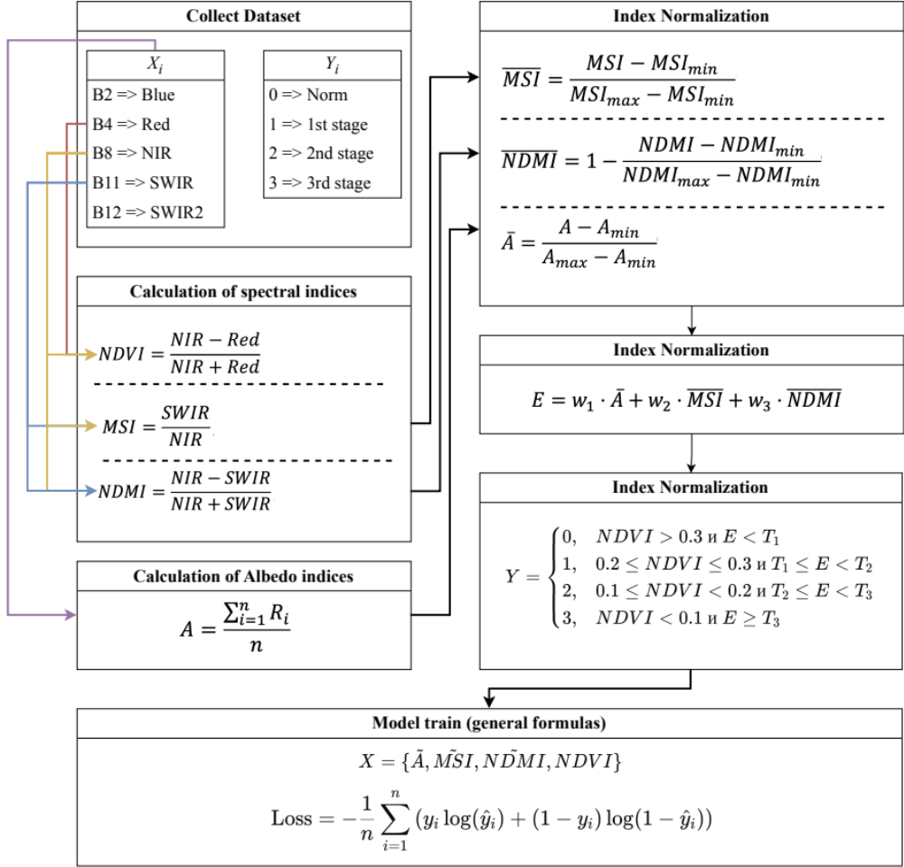

Сурет 1 – Математикалық модельдің жалпы түрі

1-суретте модель қашықтықтан зондтау деректерін пайдалана отырып, ауыл шаруашылығындағы өсімдіктердің даму сатыларын анықтауға арналған интеграцияланған әдісті ұсынады. Алдымен Sentinel сияқты спутниктік суреттерден негізгі спектралдық каналдар алынады: көк (B2), қызыл (B4), жақын инфрақызыл (B8), қысқа толқынды инфрақызыл (B11, B12). Осы каналдар негізінде әртүрлі спектралдық индекстер есептелінеді. Ең танымал вегетациялық индекс NDVI өсімдіктердің жасыл biomass деңгейін көрсетсе, MSI өсімдіктердегі ылғал тапшылығын сипаттайды, ал NDMI ылғалдылықтың динамикасын көрсететін қосымша параметр ретінде қолданылады. Сонымен қатар барлық каналдардың орташа мәні бойынша альбедо индексі алынады, ол жалпы беткі шағылу қабілетін сипаттайды. Барлық есептелген индекстер ең кіші және ең үлкен мәндеріне сәйкес нормализацияланады, яғни 0 мен 1 аралығына келтіріледі. Одан кейін индекстердің салмақталған комбинациясы жасалып, интегралдық көрсеткіш E есептеледі. Бұл көрсеткіш өсімдік даму сатысын жіктеуде шешуші рөл атқарады. Жіктеу ережелері алдын ала берілген шектерге (T1, T2, T3) негізделеді: мысалы, егер NDVI мәні 0.3-тен жоғары болса, өсімдік қалыпты деп есептеледі, ал басқа диапазондарда әртүрлі даму кезеңдері анықталады. Модельдің кірісі ретінде нормализацияланған индекстер (альбедо, MSI, NDMI) және NDVI пайдаланылады. Шығысы өсімдіктің даму сатылары болып табылады (0 – норма, 1 – бірінші саты, 2 – екінші саты, 3 – үшінші саты). Модельді үйрету барысында логистикалық регрессияға негізделген кросс-энтропиялық жоғалту функциясы қолданылады, ол болжам мен нақты мән арасындағы айырманы азайтуға мүмкіндік береді. Бұл тәсіл ауыл шаруашылығы үшін маңызды, себебі ол өнімділік болжамын жақсартып, суару және тыңайтқыш беру сияқты агротехникалық шараларды дұрыс жоспарлауға жағдай жасайды. Нәтижесінде, спутниктік деректер мен индекстердің үйлесімді қолданылуы дақылдардың жағдайын қашықтықтан жедел әрі тиімді бақылауға мүмкіндік береді.
Топырақ ылғалдылығы жер ресурстарының жағдайын бағалаудағы ең маңызды көрсеткіштердің бірі болып табылады. Ол топырақ құрылымының қалыптасу үдерістеріне, топырақтың су және жел эрозиясына төзімділігіне, сондай-ақ агроэкожүйелердің өнімділігіне тікелей әсер етеді. Жоғарғы қабаттағы ылғалдың жетіспеушілігі агрегаттық құрылымның бұзылуына, борпылдақтықтың артуына және топырақ бөлшектерін ұстап тұру қабілетінің жоғалуына алып келеді, бұл эрозиялық үдерістердің дамуын жылдамдатады. Қуаң климат жағдайында жердің деградацияға және шөлденуге бейімділігін анықтайтын негізгі фактор – топырақтың ылғалдылық деңгейі.
Ылғалдылықты сандық бағалау үшін арнайы спектрлік индекстер кеңінен қолданылады. Соның бірі ‒ MSI (Moisture Stress Index) ‒ ылғал тапшылығы индексі.

$MSI=\frac{SWIR}{NIR}$ (2)

мұнда SWIR (B11 в Sentinel-2) ‒ қысқа толқынды инфрақызыл диапазонда шағылысу;
NIR (B8 в Sentinel-2) ‒ жақын инфрақызыл диапазонда шағылысу;
NDMI ‒ нормаланған ылғалдылық индексі топырақ пен өсімдік жамылғысының ылғалдылық деңгейін бағалау үшін қолданылады. Бұл индекс жақын инфрақызыл (NIR) және қысқа толқынды инфрақызыл (SWIR) диапазондардағы шағылысу деректеріне негізделген.

$NDMI=\frac{NIR-SWIR}{NIR+SWIR}$ (3)

мұнда SWIR ‒ қысқа толқынды инфрақызыл диапазон (B11);
NIR ‒ жақын инфрақызыл диапазон (B8).
Альбедо, MSI және NDMI-ді ескеретін біріктірілген математикалық формула:
A ‒ альбедо (жер бетінің шағылыстыру қабілетін білдіреді).
MSI ‒ ылғалдық стресс индексі (Moisture Stress Index).
NDMI ‒ топырақтың ылғалдылық индексі (Normalized Difference Moisture Index).
A_{min} және A_{max} ‒ эрозияға ұшыраған жерлер үшін альбедоның шекті мәндері.
MSImin және MSImax ‒ ылғалдық стресс индексінің диапазоны (MSI неғұрлым үлкен болса, топырақ соғұрлым құрғақ болады).
NDMI_{min} және NDMI_{max} ‒ NDMI мәндерінің диапазоны (NDMI неғұрлым төмен болса, топырақ соғұрлым құрғақ болады).

$Қорытынды=\left(\frac{A-A_{min}}{A_{max}-A_{min}}\right)×\left(\frac{MSI-MSI_{min}}{MSI_{max}-MSI_{min}}\right)×\left(1-\frac{NDMI-NDMI_{min}}{NDMI_{max}-NDMI_{min}}\right)$ (4)

мұнда $\left(\frac{A-A_{min}}{A_{max}-A_{min}}\right)$‒ нормаланған альбедо мәні, ол беттің жалаңаштану дәрежесін көрсетеді (мән Amax-қа неғұрлым жақын болса, эрозия ықтималдығы соғұрлым жоғары болады);
$\left(\frac{MSI-MSI_{min}}{MSI_{max}-MSI_{min}}\right)$ ‒ нормаланған MSI мәні, ол топырақтың құрғау дәрежесін көрсетеді (MSI мәні неғұрлым жоғары болса, топырақ соғұрлым құрғақ болады);
$\left(1-\frac{NDMI-NDMI_{min}}{NDMI_{max}-NDMI_{min}}\right)$ ‒ нормаланған NDMI-дің кері мәні, ол топырақ ылғалдылығын есепке алу үшін қолданылады (NDMI неғұрлым төмен болса, топырақ соғұрлым құрғақ болады).
(4) формула альбедоны ескереді (жоғары альбедо ашық, мүмкін эрозияға ұшыраған жерлерді көрсетеді), MSI бойынша топырақтың құрғақтығын (MSI мәні жоғары болған сайын, топырақ құрғап кетеді), және NDMI бойынша топырақ ылғалдылығын (NDMI неғұрлым төмен болса, топырақ соғұрлым құрғақ болады).
Осы факторлардың түпкілікті комбинациясы эрозияның бар болу ықтималдығын бағалауға мүмкіндік береді: формула нәтижесі жоғары болған сайын, жер учаскесінің эрозияға ұшырау ықтималдығы артады.
Қазіргі зерттеулерде математикалық модельдеуді, деректер базасын және визуализация құралдарын біріктіретін цифрлық платформаларды құруға ерекше көңіл бөлінеді. Мұндай платформалар тек есептеулер жүргізіп қана қоймай, әртекті деректерді де интеграциялауға мүмкіндік береді: спутниктік суреттер, метеостанциялар мәліметтері, далалық бақылау нәтижелері және топырақтың зертханалық талдаулары. Жаңа буын ақпараттық жүйелері көппайдаланушылық қолжетімділікті, деректерді қашықтықтан өңдеуді және нақты уақыт режимінде болжамдар құруды қамтамасыз етеді. Соның арқасында ғалымдар, агрономдар және басқарушылар сценарийлерді талдау, тәуекелдерді бағалау және шараларды жоспарлау үшін әмбебап құралға ие болады. Маңызды артықшылықтардың бірі – жүйелердің жаңа деректер бойынша оқытылу мүмкіндігі, бұл болжамдардың дәлдігі мен бейімделуін арттырады.
Математикалық модельдеу әдістерінің дамуы тұрақты ауыл шаруашылығы тұжырымдамасымен тығыз байланысты. Климаттың өзгеруі, топырақтың деградациясы және су ресурстарының қысқаруы жағдайында өнімділікті қамтамасыз етіп, табиғи әлеуетті сақтайтын теңгерімді шешімдерді іздеу қажеттігі туындайды. Модельдер тек өнімділікті болжауға ғана емес, агротехникалық шаралардың экологиялық салдарын бағалауға да мүмкіндік береді. Бұл әлеуметтік, экономикалық және экологиялық факторларды ескеретін кешенді шешімдерді қолдау жүйелерін әзірлеуге жол ашады. Қазақстан үшін мұндай жүйелердің маңызы зор, өйткені олар континенталды климат, шектеулі су ресурстары және экожүйелердің жоғары сезімталдығы жағдайында аграрлық өндірісті ғылыми негізделген басқару стратегияларын қалыптастыруға мүмкіндік береді.
Алға жасалған маңызды қадамдардың бірі – агроөнеркәсіптік кешенді цифрландыруға ынталандыратын актілер мен нормативтік құжаттарды енгізу болды. Мемлекеттік деңгейде математикалық модельдерді пайдалану стратегиялық болжамдар жасауға, бейімделу бағдарламаларын әзірлеуге және ауыл шаруашылығының әлемдік нарықтағы бәсекеге қабілеттілігін арттыруға жол ашады. Мұндай технологияларды тәжірибеге енгізу жер пайдалануды ұтымды етуге, топырақ деградациясының алдын алуға және елдің азық-түлік қауіпсіздігін жақсартуға ықпал етеді. Бұдан бөлек, математикалық модельдеу мемлекеттік реттеу актілерімен үйлескенде инновацияларды жүйелі түрде енгізуге мүмкіндік береді, оған топырақ-климаттық ресурстар жөніндегі ұлттық деректер базаларын құру және олардың болжамды өзгерістерін қадағалау кіреді.
Қорытындысында, математикалық модельдеуге негізделген қазіргі болжамдау әдістері цифрлық ауыл шаруашылығына көшуге негіз қалайды. Оларды кешенді қолдану ғылыми, тәжірибелік және басқарушылық міндеттерді қатар шешуге жол ашады. Бір жағынан, бұл агроландшафттарда жүріп жатқан іргелі процестерді терең түсінуге ықпал етсе, екінші жағынан – шаруалар мен басқару органдарына нақты пайда әкеліп, тәуекелдерді азайтуға және ресурстарды тиімді пайдалануды қамтамасыз етуге мүмкіндік береді. Болашақта мұндай әдістердің дамуы Қазақстанға климаттың өзгеруіне бейімделіп қана қоймай, аграрлық салада цифрлық технологияларды енгізу бойынша өңірде көшбасшылық орынға шығуына жол ашады.

1.3 Машиналық оқыту әдістерін қолдана отырып болжау
Топырақ қасиеттерін болжау агрономияда, экологияда және жерді пайдалану саласында маңызды міндет болып табылады, себебі топырақтың жай-күйі тікелей өнімділікке, ауыл шаруашылығы өнімдерінің сапасына және экожүйелердің тұрақтылығына әсер етеді. Дәстүрлі топырақты бағалау әдістері едәуір уақытты, қаржылық шығынды және білікті мамандарды қажет етеді. Ал машиналық оқыту (МО) әдістері бұл үдерісті автоматтандырып, жоғары дәлдікті болжауларға қол жеткізуге және үлкен көлемдегі деректерді өңдеуге мүмкіндік береді. Дәстүрлі математикалық модельдерден айырмашылығы, олар зерттелетін құбылыстардың қатаң формалды сипаттамасын талап етеді, ал машиналық оқыту алгоритмдері үлкен деректер жиынтығын талдау негізінде күрделі әрі жасырын заңдылықтарды анықтай алады [85]. Бұл ауыл шаруашылығында және топырақтануда аса маңызды, өйткені бақыланатын үдерістер климаттық, биологиялық және антропогендік көптеген факторларға тәуелді, олардың өзара әрекеттесуін формализациялау қиын. Машиналық оқыту өнімділікті болжауға, топырақ деградациясының деңгейін бағалауға, органикалық заттардың құрамының өзгерісін анықтауға және қуаңшылық немесе эрозия қаупін айқындауға мүмкіндік береді. Бұл үшін қашықтықтан зондтау, метеорологиялық өлшеулер мен агрохимиялық мониторинг деректері қолданылады.
Машиналық оқытудың негізгі бағыттары – ауыл шаруашылығы дақылдарының өнімділігін болжау, топырақ қасиеттерінің кеңістіктік таралуын модельдеу және климаттық тәуекелдерді анықтау. Ең көп қолданылатын әдістерге жасанды нейрондық желілер, шешім ағаштары, тірек векторлары әдісі және ансамбльдік алгоритмдер (Random Forest, Gradient Boosting) жатады. Бұл тәсілдер факторлар арасындағы сызықтық емес тәуелділіктерді және олардың өзара әрекеттесуін ескеруге мүмкіндік береді, ол классикалық регрессиялық модельдерде қиынға соғады. Мысалы, Random Forest алгоритмдері климат, топырақ қасиеттері және агротехникалық тәсілдер туралы деректер негізінде өнімділікті болжауда жоғары дәлдік көрсетеді. Ал терең оқыту әдістері спутниктік суреттерді өңдеу және топырақ деградациясы мен өсімдік күйзелісінің белгілерін автоматты түрде анықтау үшін қолданылады, бұл дәлме-дәл егіншілік үшін жаңа мүмкіндіктер ашады [86].
Машиналық оқытуды геоақпараттық жүйелермен (ГАЖ) және цифрлық платформалармен интеграциялау ерекше маңызға ие. Бұл кеңістіктік болжам жасауға, топырақ құнарлылығы карталарын құруға, олардың динамикасын бағалауға және фермерлерге нақты ұсыныстар беруге мүмкіндік береді. Мұндай технологиялар аймақтық деңгейдегі жалпылама болжамдардан шаруашылық немесе тіпті бір алқап деңгейіндегі нақты ұсыныстарға көшуге жағдай жасайды. Сонымен қатар, машиналық оқыту алгоритмдері толық емес немесе «шулы» деректер жағдайында да жұмыс істей алады, бұл Қазақстан үшін аса маңызды, себебі топырақ-климаттық жағдайлардың кеңістіктік әртектілігі жоғары. Осылайша, климаттың өзгеруіне бейімделуді және ауыл шаруашылығының тұрақтылығын қамтамасыз ететін ақылды шешімдерді қолдау жүйелерін құруға негіз қаланады.
Гибридті әдістердің дамуы маңызды үрдіске айналуда, олар машиналық оқытуды дәстүрлі процесс-бағдарланған модельдермен үйлестіреді. Мұндай тәсіл агроэкожүйелердің физикалық заңдылықтарын ескеріп қана қоймай, жасанды интеллекттің жасырын байланыстарды табу мүмкіндіктерін де қолданады. Нәтижесінде болжамдардың дәлдігі мен түсіндірмелілігі артады. Мысалы, топырақтағы органикалық көміртектің динамикасын болжауда машиналық оқыту нақты климаттық факторлардың және жерді пайдалану ерекшеліктерінің ықпалын ескеруге көмектесе алады, ал процессуалды модельдер алынған нәтижелердің теориялық негізділігін қамтамасыз етеді. Осылайша, машиналық оқыту әдістерін қолдану топырақ-климаттық ресурстарды тиімді басқаруға, дәлме-дәл егіншілікті дамытуға және аграрлық саланы цифрландыруға жаңа мүмкіндіктер ашады.
Жасанды нейрондық желілер (Artificial Neural Networks, ANNs) топырақ қасиеттерін болжауда кеңінен қолданылады. Олар адам миының құрылымы мен қызметін имитациялап, кіріс параметрлері мен болжанатын топырақ қасиеттері арасындағы күрделі сызықтық емес тәуелділіктерді анықтауға мүмкіндік береді [87]. Нейрондық желілер үлкен көлемдегі деректерді, мысалы спутниктік суреттер мен қашықтықтан зондтау нәтижелерін өңдеуде аса тиімді. Дегенмен, бұл тәсілдің негізгі мәселесі – көп мөлшерде оқыту деректерінің қажеттілігі және есептеу ресурстарының жоғары талаптары.
Машиналық оқыту әдістерін қолданудың практикалық маңыздылығының бірі – топырақтың pH деңгейін болжау. Бұл параметр топырақ құнарлылығына және өсімдіктер үшін қоректік заттардың қолжетімділігіне тікелей әсер етеді. Модель құру үшін органикалық заттардың мөлшері, топырақтың механикалық құрамы, климаттық сипаттамалар және жердің ауыл шаруашылығында пайдаланылуы туралы мәліметтер қолданылады. Алдын ала деректерді өңдегеннен кейін Random Forest немесе градиенттік бустинг сияқты оңтайлы машиналық оқыту алгоритмі таңдалып, тарихи деректерде үйретіледі және тәуелсіз деректер жиынтығында тексеріледі.
Модельдің сапасы орташа квадраттық қате (MSE), орташа абсолюттік қате (MAE) және детерминация коэффициенті (R²) сияқты стандартты метрикалар арқылы бағаланады. Зерттеулер көрсеткендей, машиналық оқытуды пайдалану дәстүрлі эмпирикалық әдістермен салыстырғанда болжамдардың дәлдігін едәуір арттырады, алайда тиімділік бастапқы деректердің толықтығы мен сенімділігіне тікелей байланысты. Перспективалы бағыттардың бірі – гибридтік модельдерді пайдалану, яғни машиналық оқыту алгоритмдерінің мүмкіндіктерін сарапшылардың білімімен үйлестіру, сондай-ақ Жерді қашықтықтан зондтау деректерін интеграциялау. Бұл тәсіл болжамдардың кеңістіктік дәлдігін арттырып, нақты нәтижелер алуға мүмкіндік береді. Машиналық оқыту ауыл шаруашылығында, экологияда және жер ресурстарын басқаруда шешім қабылдауды негіздеуге жаңа мүмкіндіктер ашады. Бұл сала аграрлық өндірістің өнімділігін арттыруға, топырақ талдауы шығындарын азайтуға және ауыл шаруашылығының тұрақты дамуын қамтамасыз етуге ықпал етеді.
Машиналық оқыту сонымен қатар топырақ деградациясын бақылауда маңызды рөл атқарады. Климаттың өзгеруі жағдайында, әсіресе құрғақ және жартылай құрғақ аймақтарда топырақ деградацияға ұшырайды, бұл оның құнарлылығының төмендеуіне әкеледі. Машиналық оқытуға негізделген болжамдық модельдер деградацияның ерте белгілерін анықтауға және топырақ жамылғысын сақтау мен қалпына келтіруге бағытталған алдын алу шараларын ұсынуға көмектеседі.
Топырақ ылғалдылығын бағалау ‒ оның жағдайын бағалаудың негізгі көрсеткіштерінің бірі. Машиналық оқыту әдістері спутниктік деректерді пайдаланып, үлкен аумақтардағы ылғалдылық деңгейін болжай алады. Бұл суару жүйелері үшін неғұрлым дәл деректер алуға мүмкіндік береді, осылайша ауыл шаруашылығында су ресурстарын басқаруды жақсартады.
Сонымен қатар, машиналық оқытуды топырақтың жағдайын болжауда қолдану шөлейттенумен күресуге септігін тигізеді. Қуаңшылық пен эрозияға бейімділігі жоғары аймақтарда машиналық оқыту топырақ жамылғысын қалпына келтіру үшін сындарлы сәттерді алдын ала болжауға және қажетті шаралар қабылдауға мүмкіндік беретін қуатты құрал бола алады. Тағы бір маңызды аспект ‒ топырақтың химиялық құрамын болжау мүмкіндігі. Топырақтағы азот, фосфор және калий сияқты элементтердің болуы немесе болмауы өсімдіктердің өсуіне және өнімділікке тікелей әсер етеді. Болжамдық модельдер қай аймақтарда қосымша тыңайтқыш енгізу қажет, ал қай жерлерде топырақтың қоректік заттарға жеткілікті қанық екенін анықтауға көмектеседі.
Топырақты тұщыландыру және тұздану мәселелері де машиналық оқыту әдістерінің көмегімен шешілуі мүмкін. Бұл құбылыстар көбіне құрғақ аймақтарда байқалады және топырақ құнарлылығын айтарлықтай төмендетеді. Болжамдық модельдер тұздану қаупі жоғары аймақтарды анықтап, осы мәселемен күресу үшін қолайлы агротехникалық шараларды ұсына алады [88].
Климаттың өзгеруі жағдайында экстремалды ауа райы құбылыстарының топыраққа әсерін болжау маңызды рөл атқарады. Машиналық оқыту арқылы қуаңшылық, су тасқыны және басқа да аномальды климаттық құбылыстардың белгілі бір аймақтардағы топырақ жағдайына қалай әсер ететінін болжауға болады. Бұл ауыл шаруашылығы секторы үшін бейімделу стратегияларын алдын ала әзірлеуге көмектеседі.
Топырақ эрозиясы мәселесіне ерекше көңіл бөлу қажет, себебі ол жер деградациясының басты себептерінің бірі болып табылады. Машиналық оқыту қай аймақтардың эрозияға ең бейім екенін анықтап, оны болдырмаудың тиімді әдістерін ұсына алады. Бұл әсіресе таулы және жағалаулық аймақтар үшін маңызды, себебі ондағы топырақ бұзылуға аса бейім.
Машиналық оқыту әдістерін топырақ жағдайын болжауда қолдану сонымен бірге елдік деңгейде ауыл шаруашылығы ресурстарын тиімді басқаруға ықпал етеді. Ұлттық және аймақтық үкіметтер болжамдық модельдерді жер ресурстарын басқарудың ұзақ мерзімді стратегияларын әзірлеу үшін пайдалана алады, бұл ауыл шаруашылығының тұрақты дамуына жағдай жасайды.
Жалпы алғанда, топырақ жағдайын болжау ауыл шаруашылығы мен экология үшін маңызды аспект болып табылады, өйткені ол жер ресурстарын пайдалануды оңтайландыруға және аграрлық аймақтардың тұрақты дамуын қамтамасыз етуге мүмкіндік береді [89]. Әртүрлі климаттық аймақтарда топырақ температура, жауын-шашын және ылғалдылық деңгейінің өзгерістеріне ұшырайды, бұл оның физикалық және химиялық қасиеттеріне елеулі әсер етеді. Машиналық оқыту технологияларының дамуы топырақ пен климат туралы деректерді талдау процестерін автоматтандыруға мүмкіндік берді, бұл оның жағдайын болжауды едәуір жеделдетеді және жақсартады. Машиналық оқыту әдістері үлкен көлемдегі ақпаратты өңдеуге, көптеген факторларды ескеруге және жасырын заңдылықтарды анықтауға мүмкіндік береді, бұл болжамдардың дәлдігі мен сенімділігін арттырады.
Спектралдық индекстерді, альбедоны және топырақ ылғалдылығын бағалауды қолдана отырып орындалған сегментация негізінде машиналық оқыту моделін үйрету үшін деректер жиынтығы құрылды. Бұл жиынтық жер телімдерінің жағдайы туралы егжей-тегжейлі ақпаратты қамтиды және оларды төрт санатқа бөледі: «Норма», «Эрозияның бірінші сатысы», «Эрозияның екінші сатысы» және «Эрозияның үшінші сатысы». Сегментация үшін өсімдік жамылғысының индекстері (NDVI), беткі қабаттың шағылу қабілетін бағалауға арналған альбедо, сондай-ақ топырақтың ылғалдылық индекстері MSI және NDMI пайдаланылды. Бұл параметрлер жердің жағдайын анықтау және эрозиялық процестерді болжауда негізгі рөл атқарады.
Деректер жиынтығы уақыттық бақылауларға негізделген, оған әр телім бойынша өсімдік индекстерінің, альбедо мен топырақ ылғалдылығының мәндері енгізілген. Әр бақылауда түсірілім күні, NDVI индексі (өсімдіктің деңгейін көрсетеді), альбедо (күн радиациясын шағылу көрсеткіші), MSI (топырақтың ылғалдық стрессін бағалайды) және NDMI (ылғалдылық құрамын бағалайды) тіркелді. Бұл көрсеткіштер машиналық оқыту модельдерін тиімді оқытуға арналған құрылымды деректер береді.
Әрбір жол келесі топырақ жағдайы мен оның бір категорияға жіктелуін қамтиды:
- Норма – Тығыз өсімдік жамылғысы бар, альбедосы қалыпты және топырақ ылғалдылығы тұрақты учаскелер. NDVI әдетте 0.3–0.6 аралығында, бұл жақсы вегетацияны білдіреді. Альбедо төмен, себебі күн радиациясының басым бөлігі сіңіріледі. MSI және NDMI көрсеткіштері қалыпты шектерде.
- Эрозияның бірінші сатысы – Жер деградациясының бастапқы кезеңі. Өсімдік жамылғысы сирек, NDVI 0.2–0.3 аралығында. Альбедо жоғарылайды, себебі ашық топырақ күн энергиясын көбірек шағылыстырады. MSI ылғал тапшылығын көрсетеді.
- Эрозияның екінші сатысы – Өсімдік жамылғысының айтарлықтай азаюы. NDVI 0.1–0.2 дейін төмендейді, альбедо артады. MSI топырақтың қатты құрғақтығын көрсетеді.
- Эрозияның үшінші сатысы – Жердің толық деградациясы. NDVI < 0.1, яғни өсімдік жамылғысы жоққа тән. Альбедо > 0.3, MSI мен NDMI топырақтың құрғақтығын және ылғал тапшылығын айқын көрсетеді. Мұндай жерлерді дереу қалпына келтіру қажет.
Деректер жиынтығы спутниктік суреттер негізінде NDVI, MSI, NDMI және альбедо комбинациясын қолдана отырып жасалды. Бұл тәсіл телімдерді эрозия сатылары бойынша классификациялауға мүмкіндік берді. Жиынтықта бақылау күні, NDVI, альбедо, MSI, NDMI мәндері және эрозия класы бар. Бұл деректер эрозиялық процестердің даму бағытын болжауға және деградацияланған жерлерді қалпына келтіру шараларын әзірлеуге мүмкіндік береді.
Сегментация ғылыми талдау әдістеріне сүйене отырып орындалды. Нәтижесінде төрт класс бөлінді:
- Норма – Эрозия жоқ немесе өте әлсіз байқалатын жерлер. Жақсы вегетациялық күйде. Бұл категорияда 1 775 535 үлгі бар.
- Бастапқы эрозия – Алғашқы деградация белгілері көрінетін телімдер (өсімдік азаюы, топырақ сапасының төмендеуі). Бұл категорияда 4 989 үлгі бар.
- Орташа эрозия – Белгілері айқын көрінетін эрозия. Топырақ ылғалды ұстай алмайды, альбедо мен MSI жоғарылайды. Бұл жерлерді қалпына келтіру үшін шұғыл шара қажет. Бұл топта 56 110 үлгі бар.
- Критикалық эрозия – Толық деградацияланған телімдер. Топырақ ылғалды ұстай алмайды, альбедо және MSI көрсеткіштері жоғары. Жерлер жел эрозиясы мен құнарлы қабаттың жоғалуына ұшырайды. Бұл категорияда 7 517 үлгі бар.
Әрбір телімнің құрылымы:
- Спутниктік суреттің күні
- NDVI – өсімдіктің күйін көрсетеді
- SI (Soil Index) – топырақ индексі, қызыл канал мен ЖИҚ (NIR) арақатынасына негізделген
- Альбедо – күн сәулесін шағылыстыру қабілеті
- MSI – топырақтың ылғал тапшылығын бағалайды
- NDMI – өсімдік пен топырақтағы ылғалдылық деңгейін көрсетеді
- ErosionClass: 0 – норма, 1 – бастапқы эрозия, 2 – орташа эрозия, 3 – критикалық эрозия.
Бұл құрылым телімдерді кешенді талдауға, эрозиялық процестердің дамуын болжауға және деградацияланған жерлерді қалпына келтіру шараларын әзірлеуге мүмкіндік береді.
Барлық деректер спектралдық көрсеткіштерді (NDVI, SI, NDMI, MSI, альбедо) біріктіру арқылы машиналық оқыту модельдерін үйретуге пайдаланылды [90]. Бұл тәсіл топырақтың эрозияға бейімділігін анықтауға және процестердің заңдылықтарын табуға жағдай жасады.
2-суретте Sentinel-2 спутнигінен алынған бастапқы кескін көрсетілген. Онда әртүрлі жағдайдағы телімдер айқын көрінеді: тығыз өсімдік жамылғысы бар құнарлы жерлер мен бос жатқан телімдер. Бұл айырмашылықтар топырақ пен өсімдік жағдайын талдауға мүмкіндік береді, ол сегментация мен эрозия деңгейін классификациялаудың негізгі қадамы болып табылады.
3-суретте альбедо есебінің нәтижесін көрсететін кескін берілген. Альбедо ‒ беттің күн сәулесін шағылыстыру қабілетін бағалайтын әдіс. Бұл суретте әртүрлі альбедо деңгейлері әртүрлі түстермен белгіленген: ашық реңктер альбедо мәндерінің жоғары екенін білдіреді. Мұндай учаскелер, әдетте, ашық немесе эрозияға ұшыраған жерлерге сәйкес келеді. Олар күн энергиясын сіңіру қабілетін жоғалтып, керісінше көбірек шағылыстырады.

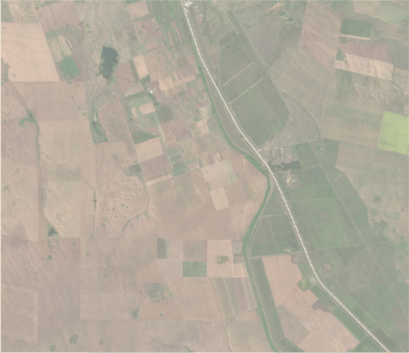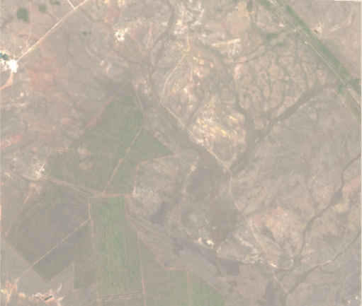
а б

Сурет 2 – Бастапқы көрініс

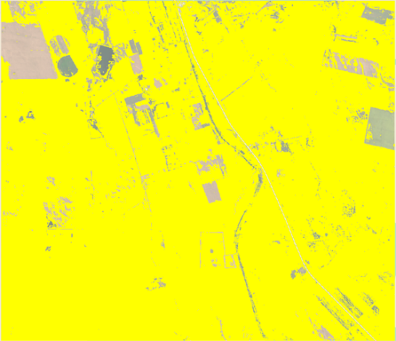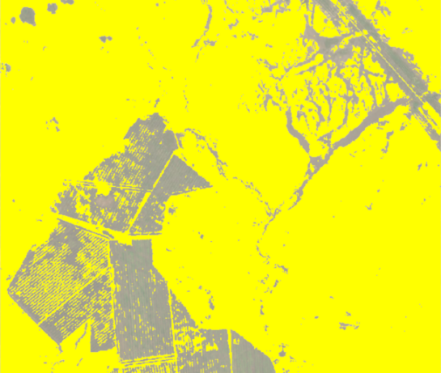
а б

Сурет 3 – Альбедо әдісін қолдану

Бұл әдіс эрозиялық процестерге бейім жерлерді анықтауға және олардың деградация дәрежесін бағалауға мүмкіндік береді. 3-суретте жерлердің басым бөлігі сары түспен белгіленгені көрінеді, бұл альбедоның жоғары мәндерін көрсетеді. Мұндай жағдай көбіне өсімдік жамылғысы жоқ эрозияға ұшыраған немесе ашық жерлерге тән, нәтижесінде олардың шағылыстыру қабілеті артады. Осындай учаскелерге эрозиялық процестерді болжау кезінде ерекше назар аудару қажет.
Бұл әдіс жер бетінің дерлік барлығы жоғары шағылыстыру қабілетіне ие екенін көрсетеді, бұл мүмкін эрозияның белгісі болуы мүмкін. Алайда, бұл әрқашан дұрыс көрсеткіш емес. Кейбір эрозияға ұқсайтын учаскелер шын мәнінде пар жерлері болуы ықтимал, яғни оларда егін жиналып қойған. Мұндай телімдер уақытша бос тұрса да, жеткілікті деңгейде ылғалдылықты сақтап қалуы мүмкін. Сондықтан альбедо әдісі жалған оң нәтижелерге әкеліп, құнарлы немесе уақытша бос жатқан жерлерді қате түрде эрозияға ұшыраған деп жіктеуі ықтимал.
4-суретте эрозияның үш категориясы әртүрлі реңктермен көрсетілген. Талдау үшін бірнеше көрсеткішті біріктіретін әдіс қолданылды: NDVI (вегетация индексі), альбедо (шағылыстыру қабілеті), MSI (ылғалдылық стресс индексі), NDMI (топырақ ылғалдылығы индексі). Бұл индекстер жердің жағдайын кешенді бағалауға мүмкіндік береді және деградация дәрежесіне қарай телімдерді категорияларға бөлуге көмектеседі.

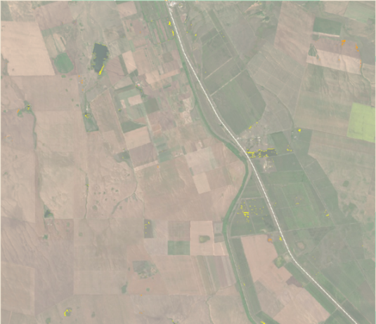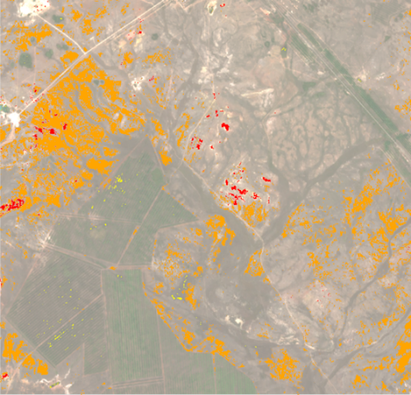
а б

Сурет 4 – Аралас әдісті пайдалану (альбедо + ылғалдылықты бағалау)

4-суреттегі сары аймақтар эрозияның бірінші сатысында тұрған телімдерді көрсетеді (бастапқы кезең). Бұл аймақтарда NDVI индексінің төмендеуі байқалады, бұл өсімдік жамылғысының деградациясының басталғанын білдіреді, сондай-ақ беткі қабаттың шағылыстыру қабілетінің артқанын көрсететін альбедоның орташа мәндері тіркеледі. Бұл топырақтың эрозияға әлсіз бола бастағанының алғашқы белгілері. Қосымша параметрлер – MSI (құрғақтық индексі) және NDMI (ылғалдылық индексі) де топырақтың кебе бастағанын көрсетеді, бұл оның жағдайының одан әрі нашарлауына ықпал етуі мүмкін. Егер осы сатыда жерді қалпына келтіру шаралары қабылданбаса, эрозиялық процестер күшеюі ықтимал. Бірінші сатыдағы эрозияның шарттары: NDVI 0.2–0.5 аралығында (өсімдік жағдайы орташа), альбедо 0.1–0.2 (орташа шағылыстыру қабілеті), MSI 0.8–1.5 (топырақтың орташа құрғақтығы).
4-суреттегі қызғылт сары аймақтар топырақ эрозиясының орташа дәрежесін көрсетеді, яғни деградация процесі басталған. Бұл жерлерде топырақ сау өсімдік жамылғысын ұстап тұру қабілетін жоғалтады, NDVI (өсімдік тығыздығын сипаттайды) бастапқы кезеңмен салыстырғанда төменірек. Сонымен қатар, альбедо артады, бұл ашық немесе әлсіз қорғалған топырақтың күн сәулесінің әсеріне көбірек ұшырайтынын білдіреді. MSI-дің жоғары мәндері (құрғақтық индексі) және NDMI-дің төмен мәндері (ылғалдылық индексі) топырақтың ылғал тапшылығын сезінетінін көрсетеді, бұл эрозия процесін жеделдетеді. Екінші сатыдағы эрозияның шарттары: NDVI 0.1–0.3 аралығында (өсімдіктің төмен деңгейі), альбедо 0.2–0.25 (жоғары шағылыстыру қабілеті), MSI > 1.5 (топырақтың қатты құрғақтығы). Бұл учаскелерде деградацияның айқын белгілері байқалады, және уақытылы шаралар қабылданбаса, жағдай ауыр сатыларға өтуі мүмкін.
4-суреттегі қызыл аймақтар топырақ эрозиясының жоғары дәрежесін көрсетеді. Мұнда топырақ қатты деградацияға ұшыраған, өсімдік жамылғысы дерлік жоқ. Альбедоның жоғары мәндері топырақтың ашық әрі қорғалмаған екенін білдіреді, ал MSI-дің жоғары, NDMI-дің төмен мәндері топырақтың толықтай ылғалын жоғалтқанын көрсетеді. Мұндай жерлер ауыл шаруашылығында қолдануға жарамсыз деп саналады, оларды пайдалану үшін ауқымды қалпына келтіру шаралары қажет. Үшінші сатыдағы эрозияның шарттары: NDVI < 0.1 (өсімдік жамылғысы өте төмен немесе жоқ), альбедо > 0.25 (өте жоғары шағылыстыру қабілеті), MSI > 1.5 (өте қатты құрғақтық).
5-суретте жерлердің толық сегментациясы олардың жағдайына қарай төрт категорияға бөлініп көрсетілген. Жасыл аймақтар эрозиядан таза, ауыл шаруашылығында пайдалануға қолайлы жерлерді білдіреді. Бұл телімдерде өсімдік жамылғысы қалыпты (NDVI), альбедо орташа, топырақтың ылғалдылығы тұрақты, яғни топырақ жамылғысы сау әрі тұрақты күйде.

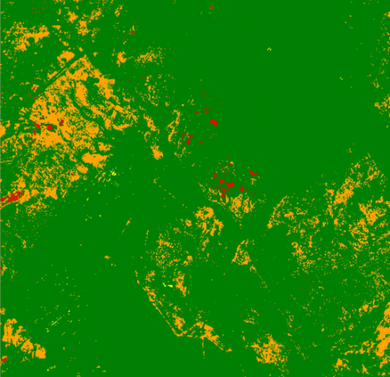
а б

Сурет 5 – Толық сегментацияда жасыл аймақтар – норма, сары аймақтар – эрозияның бастапқы сатысы, қызғылт сары аймақтар – эрозияның өршу кезеңі,
қызыл аймақтар – деградацияға ұшыраған, яғни ауыл шаруашылығына жарамсыз жерлер

5-суреттегі сары, қызғылт сары және қызыл аймақтар эрозияның әртүрлі сатыларындағы жерлерді көрсетеді: Сары аймақтар – эрозияның бастапқы сатысы. Мұнда топырақтың алғашқы құрғау белгілері мен өсімдік жамылғысының деградациясы байқалады, бірақ дұрыс басқару арқылы әлі де қалпына келтіруге болады. Қызғылт сары аймақтар – эрозияның орташа сатысы. Бұл кезеңде топырақ құнарлылығының айтарлықтай бөлігі жоғалады, альбедо өседі, ылғалдылық төмендейді және өсімдік әлсірейді. Қызыл аймақтар – эрозияның жоғары сатысы. Мұнда топырақ ауыл шаруашылығында қолдануға жарамсыз күйге жетеді, қалпына келтіру үшін көп күш қажет. Бұған жоғары альбедо және ылғалдылық индекстерінің төмен мәндері дәлел.
Маңыздысы – 5-суреттегі жолдар, жасанды нысандар, үйлер және басқа құрылыстар талдауға енгізілмейді. Олар автоматты түрде «норма» (жасыл түс) ретінде жіктеліп, топырақ жағдайын бағалаудан шығарылады, себебі олар ауыл шаруашылығы немесе табиғи жерлерге жатпайды. Сегментация алгоритмі мұндай нысандарды эрозияға бейім емес деп таниды және деградация талдауына қоспайды.
Сегментацияның арқасында жерлердің жағдайы туралы анағұрлым анық әрі көрнекі көрініс алынды. Бұл қай аумақтарға назар аудару және эрозия мен деградацияны болдырмау үшін қалпына келтіру шараларын жүргізу қажет екенін анықтауға мүмкіндік береді. Әсіресе қалыпты жағдайдағы (жасыл түсті) топырақ учаскелері маңызды, өйткені оларды сақтап, болашақта жағдайының нашарлауынан қорғауға болады.
Топырақтың жағдайын болжауда машиналық оқыту әдістерін қолдану ауыл шаруашылығы өндірісінің тиімділігін едәуір арттыра алады. Ауыл шаруашылығы өндірушілері тыңайтқыш енгізу, суару және басқа да агротехникалық шаралар бойынша неғұрлым дәл ұсыныстар ала алады.

1-бөлім бойынша қорытынды
Алғашқыда дәстүрлі тәсілдер кеңінен қолданылып, олар эмпирикалық бақылауларға, агрохимиялық зерттеулерге және статистикалық әдістерге негізделді. Бұл тәсілдер өнімділікті шамамен болжауға мүмкіндік бергенімен, табиғи-климаттық өзгерістер мен аймақтық ерекшеліктерді толық ескере алмады. Кейінірек картографиялық әдістер енгізіліп, топырақ жамылғысының кеңістіктік әртектілігі бағаланды. Мұндай әдістердің кемшілігі олардың дәлдігінің шектеулі болуы және деректердің тез ескіруінде еді. Дегенмен, осы тәсілдер кейінгі заманауи зерттеулердің негізін қалады. Қазіргі кезеңде математикалық модельдеу мен машиналық оқыту әдістері топырақ процестерін болжаудың негізгі бағытына айналды. Математикалық модельдер табиғи заңдылықтарға сүйеніп, топырақтың ылғалдық режимін, эрозиялық процестерді және ауыл шаруашылығы өндірісінің динамикасын сипаттауға мүмкіндік береді. Гибридті модельдер детерминистік және стохастикалық тәсілдерді біріктіріп, күрделі факторлардың өзара әсерін бағалауда жоғары тиімділік көрсетеді. DSSAT, APSIM, SWAT сияқты халықаралық модельдер кеңінен қолданылып, агроэкожүйелердің даму сценарийлерін анықтауда пайдалы болып отыр. Сонымен қатар, машиналық оқыту алгоритмдері – Random Forest, нейрондық желілер және ансамбльдік әдістер – спутниктік деректерді, агрохимиялық мәліметтерді өңдеуде кеңінен қолданылады. Олар дәстүрлі тәсілдер анықтай алмаған жасырын заңдылықтарды табуға қабілетті және топырақ деградациясы мен өнімділікті болжауда сенімді нәтижелер береді. Қазақстан жағдайында бұл әдістердің маңызы ерекше, себебі ауыл шаруашылығы табиғи факторларға жоғары тәуелді. Ұлттық деңгейде бірыңғай топырақтық ақпараттық жүйе құру жер ресурстарын тиімді басқаруға, климаттық тәуекелдерге бейімделуге және аграрлық сектордың тұрақты дамуын қамтамасыз етуге жол ашады. Осылайша, 1-бөлімде топырақ болжаудың дәстүрлі тәсілдерінен бастап заманауи цифрлық технологияларға дейінгі эволюциясы қорытындыланған.

2 ТОПЫРАҚ ЖАҒДАЙЫН БОЛЖАУ ФАКТОРЛАРЫ МЕН ӘДІСТЕРІН ТАЛДАУ

2.1 Қазақстанның топырақ-климаттық ерекшеліктері: негізгі әсер етуші факторлар
Жер, ауыл шаруашылығындағы негізгі өндіріс құралы бола отырып, әртүрлі аймақтарда да, әр облыс, аудан және тіпті жеке шаруашылық шегінде де біртекті емес. Жер учаскелерінің сапасының әртүрлі болуы еңбек бірдей көлемде әртүрлі учаскелерге жұмсалғанда әртүрлі мөлшерде өндірілген өніммен төленуіне әкеледі, бұл ауыл шаруашылық кәсіпорындарының шаруашылық қызметінің нәтижелерінде көрініс табады. Сондықтан жер, кез келген басқа өндіріс құралы сияқты, уақтылы болып жатқан өзгерістерді анықтау, әрі қарайғы дамуды болжау және теріс процестердің салдарын болдырмау мен жою бойынша ұсыныстар әзірлеу мақсатында оның пайдаланылуын бағалау мен бақылауды қажет етеді [91].
Қазақстанның топырақ жамылғысының алуан түрлілігі, әртүрлі климаттық және геологиялық жағдайлармен шартталған, ауыл шаруашылық өндірісінің кең ауқымды бағыттарының дамуын алдын ала анықтады. Топырақ ресурстарын ауыл шаруашылығында тиімді пайдалану топырақ табиғаты, топырақ түзілу процесі жөнінде, елдің топырақ жамылғысының генезисі мен географиясын зерттеу негізінде іргелі білімді талап етеді.
Республика аумағындағы топырақтардың таралуы горизонтальды және вертикальды топырақ зоналылығы заңдарына бағынады. Қазақстан Республикасының жазық аумағы солтүстіктен оңтүстікке қарай төрт топырақтық аймақпен ұсынылған: ылғалдылығы орташа орманды-дала аймағы – сұр орманды топырақтар, шайылған қара топырақтар және шалғынды-қара топырақтар; орташа құрғақ далалық аймақ – кәдімгі қара топырақтар және оңтүстік қара топырақтар; құрғақ дала және шөлейт-дала аймағы – қоңыр топырақтар; шөл аймағы – қоңыр және сұр-қоңыр топырақтар (6-сурет) [92].
Табиғи аймақтардың географиялық шекаралары зоналық типтегі топырақтардың ареалдарына сәйкес келеді: сұр орманды, қара, қоңыр және шөлдің қоңыр топырақтары. Биоклиматтық жағдайлардың айқындылық дәрежесіне, топырақ түзілуінің негізгі және үстемеленген процестерінің көрінісіне қарай табиғи және топырақ аймақтары тиісті ішкі аймақтарға және ішкі аймақтық топырақ тармақтарына бөлінеді.
Қазақстанның топырақ-климаттық жағдайлары табиғи факторлардың күрделі өзара әрекеттесуінің нәтижесі болып табылады. Мұнда шешуші рөлді географиялық орналасу, климаттың айқын континенталдығы, рельефтің әртүрлілігі және гидрологиялық ерекшеліктер атқарады. Евразияның орталық бөлігіндегі орналасуы маусымдық және тәуліктік температура амплитудаларының айқын көрінуіне себеп болады: солтүстіктегі тұрақты қысқы аяздардан бастап, оңтүстіктегі қатты жазғы ыстыққа дейін. Бұл контрасттар топырақ түзілу процесіне тікелей әсер етеді: солтүстіктегі жеткілікті ылғалдану жағдайында гумусы мол топырақтар қалыптасады, ал орталық пен оңтүстіктің қуаң аймақтарында органикалық заттар мөлшері төмен және қайталама тұздану қаупі бар топырақтар басым. Атмосфералық жауын-шашын көлемі солтүстікте шамамен 400–450 мм-ден орталық және оңтүстік аймақтарда 100–200 мм-ге дейін (тіпті одан аз) өзгереді. Бұл жағдай суарылмайтын егіншіліктің өнімділігін шектейді және аридтік процестерді – дефляцияны, тұздануды, сортаңдануды – күшейтеді. Тұрақты егіншілік үшін агротехниканы бейімдеу шешуші мәнге ие: ылғал үнемдеу технологияларын қолдану, минималды өңдеу, жабындық дақылдар және дұрыс ауыспалы егіс. Соңғы онжылдықтардағы климаттық трендтер – орташа жылдық температураның өсуі және экстремалды құбылыстардың жиілеуі – қосымша түрде тепе-теңдікті су тапшылығы жағына ығыстырады және топырақ деградациясы қаупін арттырады, әсіресе дала және шөлді ландшафттарда [93].

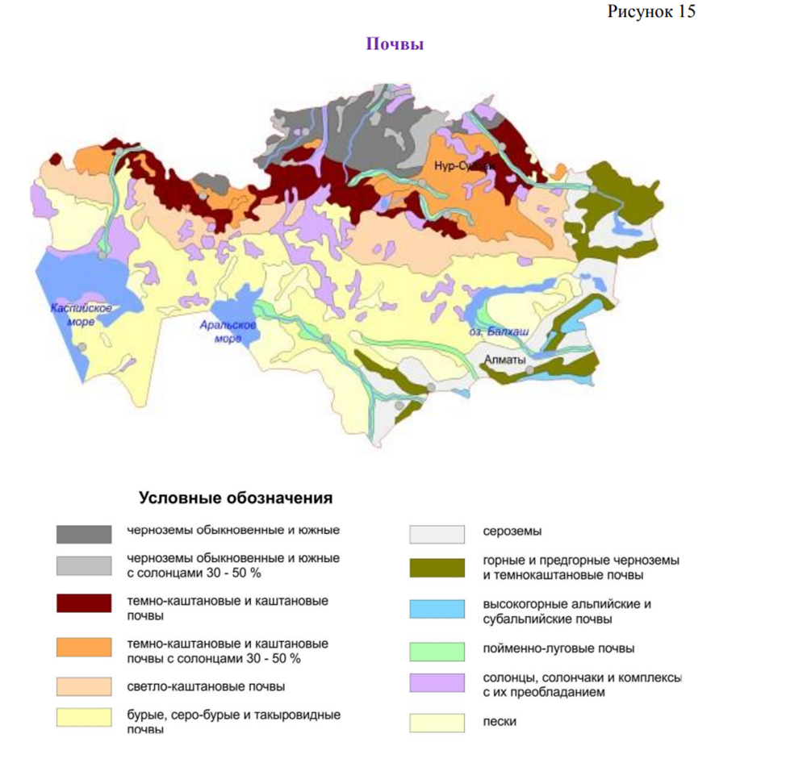

Сурет 6 – Қазақстанның топырақ картасы

Ескерту – Әдебиет негізінде құралған [92, с. 87]

Қазақстан аумағына орманды-дала аймағының оңтүстік шеті кіреді. Бұл аймақ Солтүстік Қазақстан облысының солтүстік бөлігінде орналасқан және шамамен 800 мың гектар жерді алып жатыр. Мұнда сұр орманды, шайылған және шалғынды қара топырақ кездеседі. Олар әртүрлі тұзды, шалғынды, глеялы топырақтармен араласып, мозаикалық кешен түзеді. Шайылған қара топырақтар биік жерлерде дамыса, ойыстарда гидроморфты және глеялы топырақтар қалыптасады. Сұр орманды топырақтың жалпы ауданы – 15,7 мың га, оның 9,5 мың гектары ауыл шаруашылығына пайдаланылады. Бұл жерде негізінен тәлімі егіншілік дамыған, жаздық дәнді дақылдар өсіріледі.
Қара топырақты дала аймағы Қазақстанды батыстағы Орал маңы үстіртінен бастап шығыстағы Ертіс жазығына дейін 2,2 мың км-ге созылып жатыр. Оның жалпы аумағы – 20,6 млн гектар (республика жерінің 9,6%-ы). Аймақ құрамына Батыс Сібір ойпатының оңтүстік бөлігі, Қазақтың ұсақшоқылығының солтүстігі, Көкшетау қыраты және Торғай үстіртінің едәуір бөлігі кіреді. Негізгі топырақ түзуші жыныстар – сары-қоңыр саздар мен құмдақтар. Бұл аймақ екіге бөлінеді: кәдімгі қара топырақты орташа гумусты дала (9,2 млн га) және оңтүстіктегі аз гумусты қара топырақты құрғақ дала (11,4 млн га). Кәдімгі қара топырақ ең құнарлы жер болып саналады, толық игерілген және дәнді дақылдар шаруашылығына пайдаланылады.
Құрғақ дала аймағы Қазақстандағы ең үлкен егіншілік аймағы болып табылады. Оның көлемі – 54,1 млн. гектар немесе барлық ауыл шаруашылық жерлерінің 25,3%-ы. Бұл аймақ батыстан шығысқа қарай 2400 км-ге созылған. Мұнда екі топырақтық асты аймақ бар: қара-қоңыр топырақ (33,6 млн га, оның 29,5 млн. гектары ауыл шаруашылығында, 8,5 млн. га – егістік) және қоңыр топырақ (20,5 млн. га, оның 16,8 млн гектары ауыл шаруашылығында, 2,3 млн. га – егістік). Мұнда егіншілік пен мал шаруашылығы қатар дамыған, бірақ қоңыр топырақ аймағында егіншілік тәуекелді болып саналады.
Жартылай шөлді аймақта ашық-қоңыр топырақтар 31,1 млн. гектар жерді алып жатыр. Бұл аймаққа топырақтың мозаикалық құрылымы тән: ашық-қоңыр топырақтар жиі сор жерлермен алмасып отырады. Шаруашылықта негізінен жайылым ретінде қолданылады, ал егістік көлемі небары 49 мың га, оның ішінде 11,5 мың гектары суармалы.
Шөлді аймақ Қазақстандағы ең үлкен табиғи аймақ болып саналады – 60,2 млн. гектар немесе республика жерінің 28,2%-ын құрайды. Ол батыстан шығысқа қарай 2800 км-ге, солтүстіктен оңтүстікке қарай 850 км-ге созылған. Мұнда қоңыр және сұр-қоңыр топырақтар дамыған. Климаттың аса құрғақтығы, су көздерінің аздығы және үлкен құм массивтері ауыл шаруашылығына шектеу қояды.
Қазақстандағы тау етектері ауыл шаруашылық жерлерінің 6,2%-ын алып жатыр. Бұл аймақта негізінен сұр топырақтар таралған – солтүстік және оңтүстік түрлері. Олар қоңыр және қоңыр-құба топырақтарға қарағанда суармалы егіншілікке қолайлырақ.
Тау аймақтары республиканың оңтүстігі мен оңтүстік-шығысында 2,5 мың км-ге созылып жатыр. Мұнда топырақтардың тік белдеулік заңдылығы айқын байқалады: тау қара топырақтары, тау қоңырлары, тау шалғынды және альпілік топырақтар. Бұл топырақ түрлері жазық жерлерде кездеспейді.
Сонымен қатар, Қазақстанда интразоналық топырақтар да кең тараған: шалғынды, сор, сортаң, солодь, сондай-ақ құм массивтері (Қызылқұм, Мойынқұм, Барсұқ, Сарыішікотау).
Жалпы алғанда, Қазақстанның топырақ жамылғысы алуан түрлі және күрделі құрылымды. Бұл ерекшелік ауыл шаруашылық жерлерін пайдалану сипатына тікелей әсер етеді, егіншілік пен мал шаруашылығының аумақтық орналасуын анықтайды.
Эрозия – жер деградациясының ең қауіпті түрлерінің бірі. Ол топырақты бұзып, гумустық-аккумулятивтік горизонттың үстіңгі қабатын шайып немесе ұшырып кету арқылы оның құнарлылығын жоғалтады. Көптеген жағдайларда эрозиялық процестер антропогендік әсердің ықпалынан туындайды және дамиды. Республика аумағында топырақ эрозиясы топырақтың дегумификациясымен қатар ең кең таралған деградация түрлерінің бірі болып табылады. Эрозия орасан зор экономикалық және экологиялық зиян келтіреді, өйткені ол топырақтың өзі – ауыл шаруашылығы өндірісінің негізгі құралы әрі биосфераның тәуелсіз компоненті ретінде – жойылу қаупін тудырады.
Топырақ эрозиясының дамуы табиғи жағдайлардың жиынтығына (климат, рельеф, топырақтың механикалық құрамы және т.б.), сондай-ақ оларға антропогендік әсер ету дәрежесіне және жерді, ең алдымен ауыл шаруашылығы жерлерін пайдалану интенсивтілігіне байланысты. Топырақтың бұзылуы мен құнарлылығын жоғалтудың негізгі факторы бойынша су эрозиясы және жел эрозиясы болып бөлінеді.
Қазақстан Республикасындағы жер сапасының сипаттамасы бойынша 90 млн гектардан астам эрозияға ұшыраған және эрозия қаупі бар жерлер бар, олардың ішінде нақты эрозияға ұшырағандары – 29,3 млн. гектар. Республикада жел эрозиясына (дефляцияға) ұшыраған жерлердің көлемі – 24,2 млн. гектар немесе ауыл шаруашылығы алқаптарының 11,3%-ы.
Дефляция процесінің көрініс дәрежесіне қарай жерлер үш топқа бөлінеді:
- әлсіз дефляцияланған – бұларға біртекті контурлары бар әлсіз дефляцияланған топырақтар және олардың орташа және қатты дефляцияланғандарымен (10–30%) және құмдармен (30–50%) кешендері жатады. Жалпы алаңы – 2,2 млн. га (9,1%);
- орташа дефляцияланған – бұларға біртекті контурлары бар орташа дефляцияланған топырақтар, олардың орташа және қатты дефляцияланғандарымен (30–50%) және құмдармен (30–50%) кешендері, сондай-ақ жазық аумақтағы ашық-қоңыр, қоңыр және сұр-қоңыр зоналары мен ішкі зоналарының құмды топырақтары жатады. Жалпы алаңы – 4,9 млн. га (20,2%);
- қатты дефляцияланған – бұларға біртекті контурлары бар қатты дефляцияланған топырақтар, олардың басым кешендері, орташа дефляцияланған топырақтардың қатты дефляцияланғандарымен (30–50%) кешендері, сондай-ақ барлық құмдар жатады. Жалпы алаңы – 17,1 млн. га (70,7%).
Эрозияға ұшыраған жерлер алаңы бойынша ең ірі мелиорациялық топтардың бірін құрайды және жердің сапалық жағдайы мен өнімділігіне теріс әсер етеді. Жел эрозиясы құмды және автоморфты топырақтардың, сорлардың дефляциясы және шаңды дауылдар түрінде көрінеді.
Топырақ дефляциясының дамуына табиғи факторлардан (топырақтың ұшпалығы, жеңіл механикалық құрамы, белсенді жел әрекеті және т.б.) бөлек антропогендік фактор да айтарлықтай ықпал етеді. Реттелмеген мал жаю (артық жүктеме), бұталы өсімдіктерді кесу, жолдан тыс автокөліктердің қозғалысы дефляциялық процестердің күшеюіне әкеледі. Бұл процестер топырақтың құрылымдық құрамын, көлемдік массасын және гумус құрамын өзгертеді, нәтижесінде топырақ деградацияға ұшырап, құнарлылығын жоғалтады.
Жел эрозиясының топыраққа ең күшті теріс әсері қуаңшылық жылдары байқалады, ол кезде топырақ ылғалының тапшылығы айқын сезіледі. Эрозиялық процестер әсіресе Қызылқұм, Мойынқұм, Үлкен және Кіші Барсук, Сарыішікотрау сияқты кең құм массивтерінде, сондай-ақ шөл, шөлейт және дала зоналарында, жеңіл механикалық құрамды және карбонатты топырақтарда белсенді көрінеді.
Жел эрозиясына ұшыраған ауыл шаруашылығы жерлерінің негізгі аумақтары Алматы облысында – шамамен 2 млн. га, Жетісу облысында – 2,9 млн. га, Атырау және Түркістан облыстарында – 3,1 млн. га, Қызылорда облысында – 2,8 млн. га, Жамбыл және Ақтөбе облыстарында – әрқайсысы 2 млн. га-дан астам. Ең жоғары үлес салмағы бар эрозияланған ауыл шаруашылығы жерлері (жалпы алаңының 30%-дан астамы) Алматы, Жетісу, Атырау және Түркістан облыстарында шоғырланған. Ал ең төмен үлес салмағы (5%-ға дейін) Ақмола, Қарағанды, Қостанай және Солтүстік Қазақстан облыстарының ауыл шаруашылығы жерлерінде тіркелген.
Жел және су эрозиясымен қатар Қазақстанның топырақ-климаттық жағдайларына ықпал ететін тағы бір маңызды фактор – топырақтың тұздануы мен сортаңдануы. Бұл құбылыстар әсіресе оңтүстік және оңтүстік-батыс өңірлерінде жиі кездеседі. Жер асты суларының деңгейінің жоғары болуы, олардың минералдануы және дұрыс ұйымдастырылмаған ирригациялық жүйелер топырақтағы екінші реттік тұздану процесін күшейтеді. Мұндай жағдайда топырақтың құрылымы бұзылып, капиллярлық көтерілу нәтижесінде тұздар беткі қабатқа шоғырланады. Сортаңданған топырақтарда өсімдіктердің тамыр жүйесі оттегі мен қоректік элементтерді жеткілікті мөлшерде ала алмайды, бұл ауыл шаруашылығы дақылдарының өнімділігін айтарлықтай төмендетеді. Қазақстанда сортаңданған жерлердің жалпы ауданы шамамен 3,2 млн. гектарды құрайды, оның ішінде егістік жерлер – 1,5 млн. гектардан асады. Сортаңданудың алдын алу және күрес шаралары ретінде мелиорациялық жұмыстар, дренаж жүйелерін жетілдіру, гипстеу әдістерін қолдану, сондай-ақ тұзға төзімді дақылдарды егу маңызды болып саналады. Ғалымдардың зерттеулері көрсеткендей, күріш, арпа, жоңышқа және аридті жағдайларға бейімделген дақылдарды ауыспалы егіс жүйесіне енгізу топырақтың тұз балансын тұрақтандыруға көмектеседі. Сонымен қатар соңғы жылдары қашықтықтан зондтау және геоақпараттық жүйелердің көмегімен тұзданған аймақтарды картографиялау және мониторинг жүргізу тәжірибесі кеңінен таралуда. Бұл әдістер нақты агротехнологиялық шешімдер қабылдауға мүмкіндік береді және ауыл шаруашылығында ресурстарды тиімді пайдалануға жол ашады. Жалпы алғанда, топырақтың тұздануы тек аграрлық өндірістің экономикалық тиімділігіне ғана емес, сондай-ақ экологиялық тұрақтылыққа да тікелей әсер ететін факторлардың бірі болып табылады.
Қуаңшылық пен климаттың өзгеруі Қазақстанның топырақ-климаттық ерекшеліктеріне әсер ететін аса маңызды факторлардың бірі болып отыр. Соңғы онжылдықтарда республика аумағында орташа жылдық температураның біртіндеп жоғарылауы және атмосфералық жауын-шашынның азаюы байқалады. Бұл өзгерістер әсіресе оңтүстік және батыс аймақтарда ауыл шаруашылығы өндірісіне айтарлықтай ықпал етуде. Климаттың жылынуы топырақтың ылғал қорын азайтып, өсімдіктердің вегетациялық кезеңінде су тапшылығын күшейтеді. Нәтижесінде егіннің өнімі төмендейді, мал азығының сапасы нашарлайды және табиғи жайылымдардың деградациясы артады. Қазақстанның оңтүстік өңірлерінде жыл сайын орташа есеппен 100–150 мм ғана жауын-шашын түседі, ал жаз айларында температура +40°С-тан жоғары көтеріліп, булану деңгейі күрт артады. Мұндай жағдайларда топырақтың ылғалдылығы тез жоғалып, дефляция мен эрозия процестері жиілейді. Қуаңшылық құбылысы тек ауыл шаруашылығы өндірісіне ғана емес, сонымен қатар халықтың әлеуметтік-экономикалық жағдайына да әсер етеді, себебі өнім тапшылығы азық-түлік қауіпсіздігін әлсіретеді. Қазіргі таңда Қазақстанда климаттың өзгеруіне бейімделу стратегиялары жасалып, агротехникалық әдістер жетілдірілуде. Олардың ішінде тамшылатып суару, құрғақшылыққа төзімді дақылдарды селекциялау, агроорманмелиорация және топырақтың органикалық құрамын сақтау шаралары бар. Бұл жағдай ауыл шаруашылығында жаңа технологияларды енгізуді және табиғи ресурстарды үнемдеуге бағытталған инновациялық шешімдерді талап етеді.
Қазақстанның топырақ-климаттық ерекшеліктерін айқындайтын негізгі факторлардың бірі – гидрологиялық жағдайлар мен су ресурстарының тапшылығы. Республика аумағының көп бөлігі ішкі құрғақ континенталды аймаққа жатады, мұнда өзен-көлдер сирек әрі су қоры жеткіліксіз. Ірі өзендер – Ертіс, Сырдария, Іле, Жайық және Есіл – ауыл шаруашылығы мен өнеркәсіп үшін стратегиялық маңызы бар су көздері болып табылады. Дегенмен, олардың су балансы маусымдық ағынмен, қар еруімен және мұздықтардың кемуімен тығыз байланысты. Соңғы жылдары климаттың өзгеруі мен антропогендік әсер салдарынан Қазақстандағы мұздықтардың ауданы шамамен 30 %-ға қысқарған, бұл өзен ағынын тұрақсыздандырып, жазғы маусымда су тапшылығын күшейтеді [94]. Су ресурстарының жеткіліксіздігі ауыл шаруашылығында суармалы егіншіліктің тұрақтылығына тікелей әсер етеді: әсіресе мақта, күріш және жеміс-жидек дақылдары өсірілетін оңтүстік облыстарда бұл проблема өзекті. Су тапшылығы жағдайында егістік жерлерде қайталама тұздану, сортаңдану және батпақтану процестері жиілейді. Сонымен қатар гидрологиялық тепе-теңдіктің бұзылуы жайылымдық жерлердің деградациясына, өсімдік жамылғысының жұтаңдауына және биологиялық әртүрліліктің азаюына әкеледі. Қазақстандағы суармалы егіншілік ауданы шамамен 1,4 млн. гектарды құрайды, бірақ олардың бір бөлігі су үнемдеу технологиялары жеткілікті қолданылмағандықтан тиімсіз пайдаланылады. Қазіргі таңда тамшылатып және жаңбырлатып суару әдістері кеңінен енгізілуде, бұл топырақтағы ылғал қорын сақтау мен өнімділікті арттыруға мүмкіндік береді. Су ресурстарын басқарудың тиімді жүйесін құру, трансшекаралық өзендер бойынша көрші елдермен келісімдерді жетілдіру және экологиялық тұрақтылықты қамтамасыз ету Қазақстанның топырақ-климаттық ерекшеліктерін сақтауда шешуші рөл атқарады.
Антропогендік факторлар Қазақстанның топырақ-климаттық ерекшеліктеріне табиғи процестерден кем түспейтіндей деңгейде ықпал етеді. Ең алдымен, ауыл шаруашылығы жерлерін шамадан тыс пайдалану, мал жайылымының реттелмеуі және агротехникалық шаралардың жеткілікті қолданылмауы топырақтың құнарлылығының төмендеуіне әкелуде. Кеңестік кезеңде тың игеру жылдарында Солтүстік Қазақстанда миллиондаған гектар жерлер егіншілікке тартылды, бұл бастапқы кезеңде жоғары өнім бергенімен, уақыт өте келе қара топырақтардың дегумификациясын, эрозиясын және құрылымының бұзылуын күшейтті. Бүгінгі таңда сол аймақтарда органикалық заттардың үлесі айтарлықтай азайып, топырақтың су ұстау қабілеті төмендеген. Сонымен қатар индустриализация және урбанизация да топырақ ресурстарына қосымша қысым көрсетуде: ірі өнеркәсіптік кәсіпорындар орналасқан аймақтарда ауыр металдармен және мұнай өнімдерімен ластану фактілері тіркелген. Мұнай-газ өндірісі дамыған Атырау, Маңғыстау облыстарында топырақ жамылғысының деградациясы кеңінен байқалады, бұл экожүйелік тепе-теңдіктің бұзылуына және биологиялық әртүрліліктің кемуіне ықпал етеді.
Ауыл шаруашылығында тыңайтқыштар мен пестицидтердің бақылаусыз қолданылуы топырақтың химиялық құрамын өзгертеді, оның биологиялық белсенділігін төмендетеді. Қазіргі таңда Қазақстанда агроэкологиялық мониторинг жүйесі толыққанды жұмыс істемегендіктен, химиялық жүктеменің нақты көлемін бағалау қиындық туғызады. Мал шаруашылығы да үлкен рөл ойнайды: шамадан тыс мал жаю жайылымдардың деградациясына, өсімдік жамылғысының сиреуіне және дефляциялық процестердің күшеюіне әкеледі. Әсіресе Жетісу, Түркістан және Маңғыстау облыстарында жайылымдардың шамадан тыс пайдаланылуы анық байқалады. Бұл жағдай ауыл тұрғындарының әлеуметтік жағдайына да кері әсерін тигізіп отыр. Сондықтан қазіргі таңда жерді пайдалану саясатын экологиялық тұрғыдан оңтайландыру, органикалық егіншілік тәжірибелерін енгізу, жер мониторингін заманауи геоақпараттық жүйелер арқылы жүргізу Қазақстанның топырақ ресурстарын сақтауда негізгі міндеттердің бірі болып табылады.

2.2 Топырақ-климаттық жағдайлар туралы деректерді жинау, өңдеу және верификациялау әдістері
Деректер жиынтығы бірнеше айнымалылардан тұрады, олардың әрқайсысы жерді эрозия дәрежесі бойынша классификациялау үшін маңызды мәнге ие. Біріктірілген түрде бұл айнымалылар нақты болжамдар жасауға және проблемалық учаскелерді анықтауға мүмкіндік береді. Деректер көпөлшемді болып келеді және топырақ пен өсімдік жамылғысының жағдайы туралы ақпаратты қамтиды. Осы деректер негізіндегі классификация жердің одан әрі деградациясын болдырмау үшін араласуды қажет ететін учаскелерді бөліп көрсетуге мүмкіндік береді. Бұл деректер жиынтығы әрі қарайғы талдау және машиналық оқыту модельдерінде қолдану үшін маңызды ақпарат береді. Модельдер топырақ жағдайындағы өзгерістерді болжауға, сондай-ақ эрозияның алдын алу стратегияларын әзірлеуге пайдаланылуы мүмкін. Аталған деректер жиынтығы экологиялық мониторингті жақсарту, жер деградациясының динамикасын болжау және құнарлы жерлерді сақтау бойынша шешімдер қабылдау үшін пайдалы болады.
Бақылау кластарының қалыптасуы. Бұл зерттеуде бақылау кластары (эрозия/деградация және норма/құнарлы) таңдалған AOI аумақтарындағы топырақ жағдайын сипаттайтын қашықтықтан зондтау деректері мен құжаттық растамаларға негізделді. «Эрозия/деградация» класы 2022–2024 жж. жарияланған дереккөздердегі деградация, дефляция және топырақтың ашылу фактілеріне сүйеніп құрылды. Қосымша верификация Sentinel-2 суреттері арқылы жүргізіліп, деградацияның спектралдық белгілері есепке алынды. Ал «норма/құнарлы» класы тұрақты өсімдік жамылғысы бар және өнімді топырақтар байқалған полигондар негізінде анықталды. Бұл аумақтарда деградацияға қатысты деректер тіркелмегендіктен, оларды бақылау учаскелеріне жатқызу орынды деп танылды.
Уақытша шеңберлер. Бақылау мерзімі ретінде 2022–2024 жж. аралығындағы мамыр–тамыз айлары алынды. Бұл кезең қоңыржай белдеудегі белсенді вегетация фазасына сәйкес келеді, сондықтан вегетациялық индекстер үшін ең ақпаратты уақыт болып табылады. Үш жылдық аралық климаттық ерекшеліктердің жыл сайынғы айырмашылығын төмендетуге және құрғақшылық немесе бұлттылық сияқты аномалияларды азайтуға мүмкіндік берді. Жарамсыз пиксельдер болған жағдайда ±5 күндік терезеде медианалық fallback-композит қолданылды. Бұл әдіс «эрозия/деградация» және «норма/құнарлы» кластарын салыстыру үшін деректердің репрезентативтілігін қамтамасыз етті.
Шектеулер және ерекшеліктер. «Эрозия/деградация» кластары екінші реттік деректерге және қашықтықтан зондтау белгілеріне сүйеніп құрылғанымен, олар in situ зерттеулерді алмастырмайды. Сондықтан бұл жіктеу индикативті сипатта қарастырылады. AOI аумақтары қолмен белгіленген, сондықтан әкімшілік-құқықтық мәртебесі жоқ. Sentinel-2 суреттерінің кеңістіктік рұқсаты (10–20 м) ұсақ масштабтағы эрозиялық формаларды толық қамти алмайды [95]. Нәтижесінде қалыптасқан жиынтық индикативті мониторинг құралы ретінде қарастырылады, бірақ кадастрлық зерттеулерді алмастырмайды.
Деректер негізі. Талдау үшін Sentinel-2 Level-2A және OpenLandMap деректері пайдаланылды. Sentinel-2 10–20 м кеңістіктік рұқсатпен беткі шағылыстырғыштықтың үйлестірілген мәліметтерін береді. Қолданылған арналар – B1–B12, барлығы 10 м масштабқа келтіріліп, нормаланған (DN/10000). Маскирлеу SCL бойынша жүргізіліп, Vegetation, Not vegetated және Water кластарымен шектелді. OpenLandMap құм мен саз үлесінің (0–30 см) карталарын берді, олар Sentinel-2 торына сәйкестендірілді.
Семплинг және метадеректер. Деректерді іріктеу тек жазғы кезеңде жүргізілді (мамыр–тамыз). Әрбір AOI үшін бақылау күнтізбесі құрылып, үш сатылы сүзгі қолданылды: бұлттылық ≤ 6%, SCL маскасы (кластар 4, 5, 6) және нормаланған шағылыстырғыштық. Жарамсыз пиксельдер болғанда fallback-композит жасалды. Случайлық семплинг параметрлері: numPixels=2000, scale=10 м, seed=42. Метадеректер құрамына учаске идентификаторы, күн, геокоординаттар (lon, lat) енгізілді. Кластардың теңгерімі модельдерді оқыту сатысында қамтамасыз етілді, бұл таңдалған жиынтықтың дұрыстығы мен қайталанғыштығын арттырды [96].
Жинау және алдын ала өңдеу ‒ Google Earth Engine жүзеге асыралады [97]. Аналитика ‒ Python (pandas, numpy, scikit-learn, xgboost, catboost, shap, matplotlib). Экспорт ‒ CSV, өрістер: lon, lat, B1..B12, OLM_sand_pct_0_30, OLM_clay_pct_0_30, date, site (индекстер кейін Python-да есептелді).

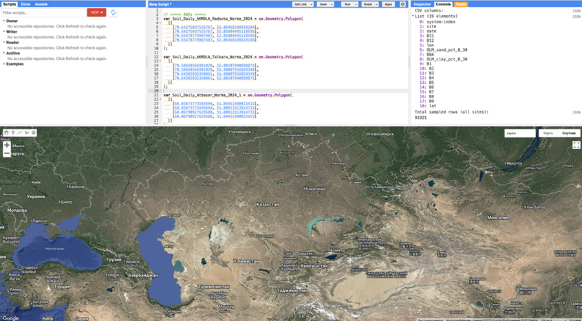

Сурет 7 – Оқыту таңдамасын қалыптастыруға арналған Google Earth Engine интерфейсі (Sentinel-2 + OpenLandMap)

7-суретте топырақ деградациясын анықтау міндетіне арналған бастапқы деректерді жинау модулі іске асырылған Google Earth Engine Code Editor жұмыс терезесін көруге болады. Орталық редакторда нақты учаскелер үшін AOI полигондарының (ee.Geometry.Polygon) айқын берілуін, COPERNICUS/S2_SR_HARMONIZED коллекциясын (B1–B12 каналдары) және OpenLandMap қабаттарын (0–30 см горизонттағы құм мен саз үлесі) қосу көрсетілген код фрагменті берілген. Кодта бұлттылықты SCL қабаты бойынша маскалау (4/5/6 кластар), шағылыстыруды қалыптандыру (DN/10000), жазғы кезеңдегі (2022–2024 жж. мамыр–тамыз) күнтізбені құру және AOI ішінде кездейсоқ нүктелерді семплирлеу (масштаб 10 м, бекітілген тұқым) жүзеге асырылады.
Оң жақтағы Console қойындысында диагностикалық шығару көрсетілген: қалыптастырылатын CSV бағандарының тізімі (оның ішінде lon, lat, B1…B12, OLM_sand_pct_0_30, OLM_clay_pct_0_30, date, site) және іске қосу нәтижесінде таңдап алынған бақылаулардың жиынтық санының мысалы — 91 921 жол. Экранның төменгі бөлігінде AOI орналасуын және экспорт алдында көріністердің сапасын визуалды тексеруге мүмкіндік беретін карта-базис көрсетіледі. Осылайша, сурет әдістеменің құралдық бөлігін бейнелейді: Sentinel-2 және OpenLandMap негізінде кестелік деректер жиынтығын қалыптастырудың қайталанатын конвейері тікелей GEE-де (кейін Tasks → Export.table.toDrive арқылы экспорттау).

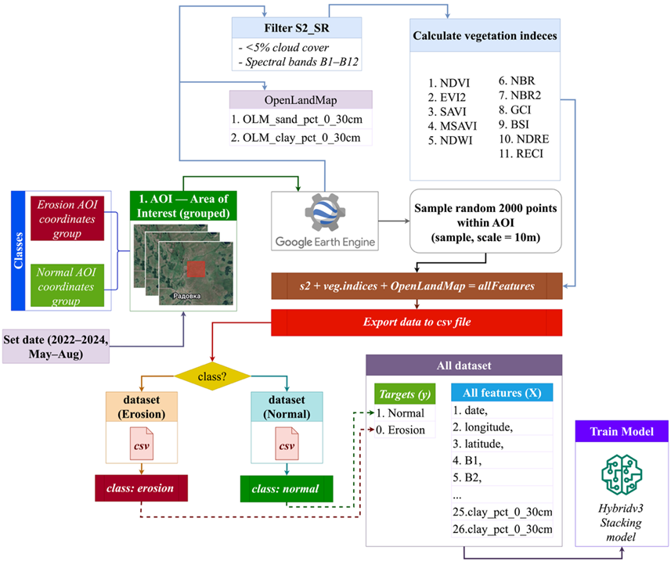

Сурет 8 – Топырақ деградациясын анықтауға арналған деректерді жинау мен дайындаудың технологиялық пайплайны (Google Earth Engine)
8-суретте технологиялық пайплайн (workflow) көрсетілген ‒ бақылау алаңдарын беруден бастап, модельдеу үшін белгілерді экспорттауға дейінгі оқыту деректер жиынтығын қалыптастырудың толық және қайталанатын циклі Google Earth Engine (GEE) ішінде.
Зерттеудің алғашқы кезеңінде AOI (Area of Interest) – бақылау аумақтары таңдалады. Бұл аумақтар екі топқа бөлінеді: эрозия/деградацияға ұшыраған жерлер және қалыпты, бақылау жерлері. Эрозияға қатысты аймақтар ашық дереккөздер, ғылыми мақалалар және спутниктік талдау арқылы анықталады, онда топырақтың ашылуы немесе дефляция белгілері көрсетіледі. Қалыпты топқа тұрақты өсімдік жамылғысы бар, құнарлылығы жоғары жерлер енгізіледі. Мұндай бөліну сыныптардың бинарлы таңбалануын қамтамасыз етіп, теңгерімді деректер жиынтығын қалыптастыруға мүмкіндік береді.
Келесі қадамда Sentinel-2 спутниктік деректері дайындалады. S2_SR (Surface Reflectance) деңгейі L2A коллекциясы қолданылады. Бұл кезеңде қатал сүзгілеу жүргізіледі: бұлттылығы 5%-дан асатын көріністер алынып тасталады, сондай-ақ SCL қабаты бойынша маскалар қолданылып, көлеңке, қар және артық пиксельдер жойылады. Жинақтан B1–B12 спектралдық каналдары алынады, олардың әрқайсысы электромагниттік спектрдің белгілі бір диапазонын қамтиды. Бұл деректер DN/10000 бөлу арқылы нормализацияланады, нәтижесінде көрсеткіштерді физикалық тұрғыда дұрыс түсіндіруге болатын шағын мәндер шкаласына келтіріледі.
Осыдан кейін Sentinel-2 деректеріне қосымша топырақ сипаттамалары қосылады. Бұл үшін OpenLandMap дерекқоры пайдаланылады, онда топырақтың түрлі параметрлері қамтылған. Эрозияны талдауда ең маңыздысы – гранулометриялық құрам: құм пайызы (OLM_sand_pct_0_30) және саз пайызы (OLM_clay_pct_0_30), 0–30 см тереңдікте. Бұл деректер қайта проекцияланып, Sentinel-2-нің 10 м кеңістіктік ажыратымдылығына сәйкестендіріледі. Нәтижесінде спектралдық сипаттамалар мен эдафикалық көрсеткіштерді біріктірген бірыңғай белгілер жиынтығы қалыптасады, ол топырақтың эрозияға төзімділігіне тікелей әсер етеді.
Келесі кезеңде бастапқы каналдар негізінде туынды индекстер есептеледі. Олар деректердің ақпараттылығын күшейтеді. Маңызды индекстер қатарына өсімдікті сипаттайтын NDVI, EVI2, SAVI, MSAVI жатады. Ылғалдылықты бағалау үшін NDWI қолданылады, ал деградация мен өрт іздерін анықтау үшін NBR және NBR2 енгізіледі. Сонымен қатар BSI, GCI, NDRE және RECI есептеледі. Барлық индекстер [0,1] диапазонына нормализацияланады, бұл оларды салыстыруға және интерпретациялауға ыңғайлы етеді. Индекстер өсімдіктің биофизикалық жағдайын да, топырақтың құрылымдық және ылғалдылық қасиеттерін де сипаттайды.
Белгілер дайындалған соң кеңістік-уақыттық іріктеу орындалады. Әрбір күнге және әрбір AOI үшін 2000 нүкте кездейсоқ таңдалады. Масштабы 10 метр, генератордың тұқымы (seed) – 42 болып белгіленген. Мұндай әдіс полигон аумағында теңгерімді үлгі алуға мүмкіндік береді және деректердің белгілі бір бөлігіне ғана шоғырлануынан сақтайды. Әр жазбаға метадеректер қоса беріледі: бойлық пен ендік координаталары, бақылау күні және алаң идентификаторы. Соңында барлық деректер CSV форматында экспортталады. Бұл файл келесі модельдеу кезеңінде қолданылатын толық белгілер жиынтығын қамтиды.
Экспортталған деректер екі түрде ұсынылады: эрозия және норма сыныптары үшін бөлек кестелер, сондай-ақ бинарлы мақсатты белгісі бар біріктірілген нұсқа. Осы файлдан толық белгілер жиыны (allFeatures) құрылады, оған спектралдық каналдар, индекстер және топырақ қабаттары кіреді. Кейін деректер Python ортасына жүктеледі. Мұнда сапа бақылауы жүргізіледі: қайталанулар жойылады, мәндер диапазондары тексеріледі, бос деректердің жоқтығы расталады. Нәтижесінде алынған CSV файл машиналық оқыту модельдерін үйрету үшін негізгі дереккөз болып табылады және жердің жағдайын екі санатқа бөлуге қолданылады.
Вегетациялық және спектралдық индекстер (Sentinel-2) Индекстерді есептеу Sentinel-2 шағылыстырғыштықтары бойынша (L2A деңгейі) жүргізілді, олар өлшемсіз шкалаға DN/10000 бөлу арқылы келтірілді. Сандық орнықтылық үшін бөлімдерде кішігірім тұрақты eps (мысалы, 1e-6) қолданылды. SAVI индексінде топырақтық фон коэффициенті L=0.5 деп қабылданды.
Sentinel-2 сәйкес каналдар:
- B2 = Blue.
- B3 = Green.
- B4 = Red.
- B5 = Red Edge 1.
- B8 = NIR.
- B8A = Narrow NIR.
- B11 = SWIR1.
- B12 = SWIR2.
- $NDVI =\frac{\left(B8 - B4\right)}{(B8 + B4 + eps)}$
- $EVI2 = 2.5 * (B8 - B4) / (B8 + 2.4B4 + 1)$
- $SAVI = (B8 - B4) * (1 + L) / (B8 + B4 + L) , L = 0.5$
- $MSAVI = [2B8 + 1 - \sqrt{{((2B8 + 1)}^{2} - 8(B8 - B4))}] / 2$
- $NDWI (Gao) = (B8 - B11) / (B8 + B11 + ε)$
- $NBR = (B8 - B12) / (B8 + B12 + ε)$
- $NBR2 = (B11 - B12) / (B11 + B12 + ε)$
- $GCI = B8 / B3 - 1$
- $BSI= ((B11 + B4) - (B8 + B2)) / ((B11 + B4) + (B8 + B2) + eps)$
- 18. $NDRE = (B8 - B5) / (B8 + B5 +ε)$
- $RECI = B8 / B5 – 1$
Белгілер масштабтарына қатысты ескерту. Оптикалық каналдар нормаланғандықтан (DN/10000), ағашқа негізделген әдістер мен бустингтер үшін қосымша стандарттау талап етілмеді. Стандарттау тек оптимизацияның орнықтылығына әсер ететін жағдайларда ғана қолданылды (логистикалық регрессия, SVM).
1. Территориялар және кластары:
- екі топқа AOI (полигондар) қалыптастырылады: эрозия/деградация және норма/құнарлы топырақтар;
- геометриялар 2022–2024 жж. ашық дереккөздер мен Sentinel-2 жазғы композиттерінің визуалды тексерісі негізінде қолмен беріледі;
- мұндай бөлу дұрыс бинарлы белгілеуді қамтамасыз етеді және кластардын арасында «ағып кетуді» болдырмайды.
2. Дереккөздер және интервал:
- спутниктік деректер: COPERNICUS/S2_SR_HARMONIZED (Sentinel-2 L2A), 2022–2024 жж. мамыр–тамыз — фенологиялық әртектілігі ең төмен жазғы маусым;
- топырақ карталары: OpenLandMap (0–30 см), екі текстуралық сипаттама: OLM_sand_pct_0_30, OLM_clay_pct_0_30. Қабаттар 10 м-ге дейін қайта үлгіленеді және AOI бойынша қиылады.
3. S2 тазалау және нормалау
- көріністерді бастапқы фильтрациялау: CLOUDY_PIXEL_PERCENTAGE < 5–6;
- SCL бойынша қатты маска: 4 (Vegetation), 5 (Not vegetated), 6 (Water) қалдырылады — бұлттарды, көлеңкелерді және қарды жояды;
- барлық оптикалық арналар B1–B12 беттік шағылыстырғыштыққа келтіріледі (DN/10000);
- белгілі бір күні AOI үстінде жарамды пиксельдер болмаса, ±5 күн терезе бойынша медиана-композит құрылады — бұл «тесіктерсіз» тәуліктік тұрақтылықты сақтайды.
4. Белгіле стекке кіреді:
a) бастапқы спектралды арналар B1–B12;
ә) туынды индикаторлар: NDVI, EVI2, SAVI, MSAVI, NDWI, NBR, NBR2, GCI, BSI, NDRE, RECI;
б) екі эдафикалық қабат OpenLandMap.
Қосымша метадеректер: бойлық (lon), ендік (lat), күн (date), учаске идентификаторы (site).
5. Кеңістіктік-уақыттық таңдамалар: Әр күн және әр AOI үшін 2000 нүктеден кездейсоқ таңдау жасалады (масштаб 10 м, seed=42). Мұндай дизайн полигон ішіндегі репрезентативтілікті және учаскелер мен күндер арасындағы салыстырмалылықты қамтамасыз етеді.
6. Экспорт және датасет құрылымы: Қалыптасқан белгілер стегі CSV-ге экспортталады. Нәтижесінде екі бөлек файл алынады («эрозия», «норма») және олардың бинарлы мақсатты белгісі y бар біріктірілген датасеті (allFeatures). Белгілер (X) мен мақсат (y) арасында нақты бөлу модельдеу ортасына тікелей импортты қамтамасыз етеді.
7. Сапаны бақылау (QC): site + date + lat + lon кілті бойынша қайталанулар жойылады. Физикалық тұрғыда шынайы диапазондарды тексеру: B1–B12 үшін 0…1.2 (жұмсақ клиппинг), OLM_sand/clay үшін 0…100. QC қорытындысы: бос мәндер жоқ, үлестірімдер жазғы маусымдағы процестердің физикасына сәйкес келеді.
8. Нәтиженің тағайындалуы. Қорытынды CSV ‒ модельдерді әрі қарай оқыту және бағалау үшін жалғыз сенімді дереккөзі.
Пайплайн шудың көздерін (бұлттылық, көлеңке, маусымдық) барынша азайтады, негізгі спектралдық және эдафикалық факторларды қамтиды және бекітілген параметрлер арқылы қайталанымдылықты қамтамасыз етеді:
‒ cloudThreshold=6, EXPORT_SCALE=10 м, HALF_WINDOW_DAYS=5, SAMPLES_PER_DATE=2000, seed=42, B1–B12 + индекстер + OLM.
Қорытынды: схема деректердің толық конвейерін ұсынады — учаскелерді дұрыс таңдаудан және Sentinel-2 қатаң алдын ала өңдеуден бастап, стандартталған белгілерді қалыптастыру және оларды экспорттауға дейін. Мұндай дизайн уақыт пен кеңістік бойынша теңдестірілген, таза датасет алуға мүмкіндік береді, ол топырақ деградациясының «ауырлығын» сенімді классификациялауға және бағалауға жарамды.

2.3 Топырақтың деградациясы мен эрозиясын болжауға арналған ақпараттық белгілер векторларын құру
Топырақ эрозиясын болжау қашықтықтан зондтау деректерін, спектралдық талдауды және машиналық оқытуды біріктіруді талап етеді. Деректердің негізгі көздері – Sentinel-2 спутниктік суреттері, олар B2, B4, B8, B11 және B12 спектралдық диапазондарын қамтиды [98]. Топырақ жағдайын классификациялау үшін машиналық оқыту әдістері қолданылады, соның ішінде XGBoost, RandomForest және GradientBoosting. Модельдерді салыстыру RandomForest ең жоғары дәлдік беретінін, бірақ үйрету уақытының көбірек қажет болатынын, ал XGBoost жылдамдық пен сапа бойынша оңтайлы екенін көрсетті. Нәтижесінде эрозияны болжау анағұрлым дәл болып, топырақ ресурстарын қорғау стратегияларын тиімді әзірлеуге мүмкіндік береді.
Машиналық оқытуды топырақ эрозиясын талдауда қолдану жер бетіндегі спектралдық сипаттамалар мен деградация процестері арасындағы күрделі өзара байланыстарды анықтауға мүмкіндік береді. Құрылған модельдер қашықтықтан зондтау деректерінде үйретіледі, ал олардың дәлдігі Accuracy, Recall, Precision, F1-Score және Cohen Kappa Score сияқты метрикалар арқылы бағаланады. RandomForest пен XGBoost көмегімен алынған жоғары классификация дәлдігі әдістің эрозияны болжау міндеттеріндегі сенімділігін растайды. Нәтижелерді эрозия карталары түрінде визуализациялау, мұнда әрбір учаскеге тәуекелдің түстік категориясы (нормадан жоғары дәрежелі эрозияға дейін) тағайындалады, мониторинг пен шешім қабылдауды жеңілдетеді. Машиналық оқыту алгоритмдерінің икемділігінің арқасында мұндай модельдер әртүрлі аймақтар мен жағдайларға бейімделе алады, климаттық өзгерістер мен өсімдік жамылғысының динамикасын ескереді. Бұл технологияларды енгізу жер ресурстарын басқарудың тиімді стратегияларын әзірлеуге, эрозия қаупін азайтуға және топырақ құнарлылығын сақтауға ықпал етеді.
Машиналық оқыту мен қашықтықтан зондтауға негізделген топырақ эрозиясын болжаудың автоматтандырылған тәсілі экологиялық мониторинг үшін жаңа мүмкіндіктер ашады. Көпспектралды деректерді пайдалану тек ағымдағы деградация процестерін талдауға ғана емес, сондай-ақ болашақтағы өзгерістерді жоғары дәлдікпен болжауға да мүмкіндік береді. XGBoost және RandomForest алгоритмдері үлкен деректер ағындарын тиімді өңдеп, сенсор қателіктері мен шудың әсерін барынша азайта алады. Өсімдік жамылғысы, топырақ ылғалдылығы және беткейдің шағылыстырғыштығы жөніндегі деректерді біріктіру эрозиялық процестерге әсер ететін күрделі табиғи факторларды ескеруге жағдай жасайды. Мұндай тәсіл құрғақшылыққа, қарқынды жер пайдалануға немесе климаттық өзгерістерге ұшыраған аймақтар үшін аса өзекті. Құрылған модельдер ауыл шаруашылығында, орман шаруашылығында және табиғатты қорғау бағдарламаларында тәуекел аймақтарын уақтылы анықтау және эрозияның алдын алу шараларын қабылдау үшін қолданыла алады. Болашақта машиналық оқыту әдістерін жетілдіру және кеңістіктік әрі уақыттық рұқсаттылығы жоғары деректерге қол жеткізу болжамның дәлдігін айтарлықтай арттырып, модельдерді әртүрлі аумақтардың нақты жағдайларына бейімдеуге мүмкіндік береді.
Белгілерді дайындау және сапаны бақылау
- Есептелген индекстер: NDVI, EVI2, SAVI, MSAVI, NDWI, NBR, NBR2, GCI, BSI, NDRE, RECI.
- QC: кілт бойынша (site, date, lat, lon) дубликаттарды жою; физикалық диапазондар бойынша клиппинг ‒ S2-арналар [0, 1.2], OLM_sand/OLM_clay [0, 100]. QC қорытындысы бойынша бір нұсқада: 2067 дубликат жойылды, негізгі бағандарда бос мәндер ‒ 0 %.
- Жиынтықтардың көлемдері (талдауда нақты пайдаланылған):
- Нұсқа A (EDA/классикалық ML): 337 071 бақылау, баланс ‒ label 0=91 919, label 1 = 245 152.
- Нұсқа B (соңғы Hybrid v3 үйрету): 337 071 бақылау, кластары ‒ 245 152 және 91 919. Жұмыста негізгі метка конвенциясы: 0 = эрозия, 1 = норма (кейбір прогондарда B жиынтығында инверттелген белгілеу қолданылған; бұл метрикаларға әсер етпейді).
2-кестеде қолданылған барлық белгілер бойынша негізгі статистикалар ықшам түрде жинақталған. Бос мәндердің болмауы және физикалық тұрғыда шынайы диапазондардың сақталуы фильтрация мен нормализацияның дұрыстығын растайды. Жазғы жағдайларға тән спектралдық көрініс байқалады (көрінетін диапазоннан NIR/SWIR-ге дейін өсуі), кейбір индекстерде (мысалы, NDWI) рұқсат етілген теріс мәндер, сондай-ақ спектралдық белгілермен бірге модельде қолданылатын эдафикалық қабаттардың шынайы таралуы көрінеді.

Кесте 2 – Sentinel-2 шағылыстырғыштықтарының сипаттамалық статистикасы (B1–B12 каналдарының фрагменті; 2022–2024 жж. жаз, DN/10000)

Белгілер | n | x‾±s\overline{x}\pm s | Медиана [Q1;Q3][Q1;Q3] | Диапазон
B1 | 335004 | 0.089 ± 0.041 | 0.087 [0.054; 0.119] | 0.009–0.288
B2 | 335004 | 0.109 ± 0.053 | 0.104 [0.063; 0.149] | 0.011–0.437
B3 | 335004 | 0.142 ± 0.062 | 0.137 [0.085; 0.191] | 0.016–0.465
B4 | 335004 | 0.162 ± 0.082 | 0.169 [0.092; 0.228] | 0.012–0.477
B5 | 335004 | 0.197 ± 0.076 | 0.196 [0.127; 0.258] | 0.019–0.518
B6 | 335004 | 0.244 ± 0.069 | 0.247 [0.196; 0.287] | 0.006–0.536
B7 | 335004 | 0.264 ± 0.077 | 0.266 [0.213; 0.309] | 0.008–0.670
B8 | 335004 | 0.272 ± 0.080 | 0.274 [0.221; 0.317] | 0.005–0.684
B8A | 335004 | 0.279 ± 0.080 | 0.281 [0.228; 0.324] | 0.003–0.690
B9 | 335004 | 0.281 ± 0.078 | 0.283 [0.230; 0.324] | 0.000–0.677
B11 | 335004 | 0.308 ± 0.091 | 0.319 [0.235; 0.380] | 0.002–0.611
B12 | 335004 | 0.259 ± 0.107 | 0.284 [0.159; 0.345] | 0.001–0.592
OLM_clay_pct_0_30 | 335004 | 19.335 ± 5.802 | 20.393 [18.063; 22.618] | 0.000–32.911
OLM_sand_pct_0_30 | 335004 | 42.286 ± 13.487 | 43.218 [37.387; 49.233] | 0.000–74.128
NDVI | 335004 | 0.272 ± 0.242 | 0.154 [0.119; 0.331] | -0.639–0.929
EVI2 | 335004 | 0.511 ± 0.542 | 0.242 [0.183; 0.563] | -0.744–2.214
SAVI | 335004 | 0.179 ± 0.158 | 0.107 [0.084; 0.199] | -0.201–0.800
MSAVI | 335004 | 0.169 ± 0.165 | 0.096 [0.074; 0.176] | -0.145–0.875
NDWI | 335004 | -0.321 ± 0.180 | -0.255 [-0.380; -0.212] | -0.829–0.778
NBR | 335004 | 0.048 ± 0.245 | -0.057 [-0.106; 0.159] | -0.662–0.884
NBR2 | 335004 | 0.114 ± 0.103 | 0.068 [0.041; 0.169] | -0.254–0.486
GCI | 335004 | 1.291 ± 1.416 | 0.685 [0.537; 1.226] | -0.875–9.662
BSI | 335004 | 0.089 ± 0.154 | 0.148 [0.046; 0.182] | -0.493–0.459
NDRE | 335004 | 0.166 ± 0.175 | 0.090 [0.060; 0.210] | -0.655–0.714
RECI | 335004 | 0.560 ± 0.800 | 0.197 [0.127; 0.532] | -0.791–4.981
Ескертулер:
1. n ‒ бақылаулар саны;
2. x̅±s ‒ орташа мән және стандартты ауытқу; медиана [Q1;Q3];
3. диапазон ‒ min–max.
4. ‒ Бос мәндері бар бағандар алынып тасталды: барлық белгілер бойынша missing=0

Зерттеуіш талдау (EDA)
Корреляциялық талдау (Пирсон, Спирмен және Кендалл әдістері) B1–B5 арналарының күтілетін коллинеарлығын растады, сондай-ақ әртүрлі спектралдық индекстер арасындағы күшті байланыстарды анықтады. Күтілгендей, өсімдік жамылғысын сипаттайтын индекстер «эрозия» нысаналы белгісімен теріс корреляция көрсетті, бұл жердің деградациясы өсімдік қабатының төмендеуімен тікелей байланысты екенін көрсетеді.
9-суретте Пирсон коэффициенттерінің (r) квадраттық матрицасы берілген. Ол жазғы біріктірілген деректер жиынтығы бойынша (~3.35×10^5 бақылау) есептелген. Есептеу барысында қызметтік өрістер (lat, lon, year, month, doy) алынып тасталды, ал нысаналы label белгісі байланыстарды талдау үшін қосылды.
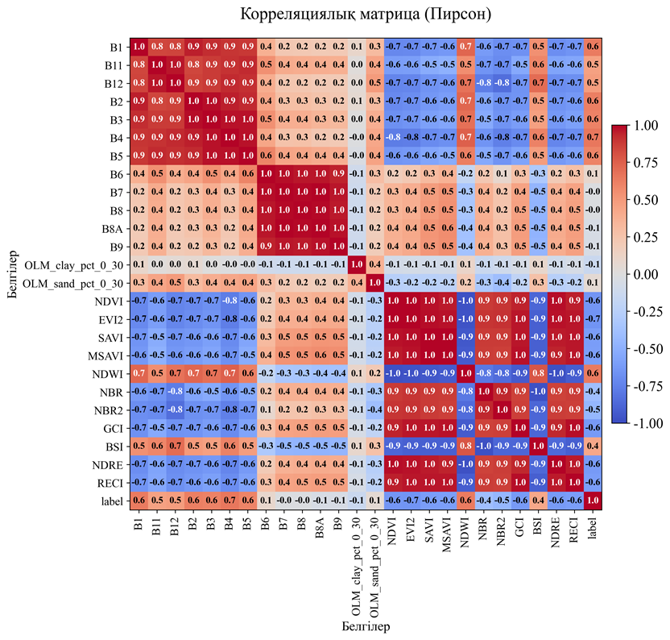

Сурет 9 – Sentinel-2 белгілері, индекстер және OpenLandMap қабаттары арасындағы жұптық корреляциялар матрицасы (Пирсон әдісі бойынша)

Корреляциялық матрицадағы ұяшықтардағы сандық аннотациялар коэффициенттің r мәнін –1-ден 1-ге дейінгі диапазонда көрсетеді, ал түстік шкала байланыс бағытын да, күшін де визуалды түрде бағалауға мүмкіндік береді. Мұндай тәсіл тура және кері тәуелділіктердің бар-жоғын және олардың айқындылығын көрнекі етеді.
Ең алдымен VIS/Red-edge арналар блогында жоғары оң байланыс байқалады. Мысалы, B1–B5 және B5–B8A жұптары шамамен r≈0.8–1.0 корреляцияны көрсетеді. Ұқсас жағдай SWIR диапазонында да тіркеледі, мұнда B11 мен B12 көрсеткіштері іс жүзінде сәйкес келеді (r≈1.0). Бұл бастапқы спектралдық белгілердің күшті мультиколлинеарлығын білдіреді және деректердегі артықшылыққа төзімді әдістерді қолдану қажеттігін түсіндіреді.
Вегетациялық индекстерді (NDVI, EVI2, SAVI, MSAVI) талдау олардың көрінетін спектр мен SWIR диапазонындағы шағылыстырғыштықпен заңды кері байланысын көрсетеді. Мәселен, NDVI-дің B4, B11 және B12-мен корреляциясы 0.6-дан – 0.8-ге дейін жетеді. Ал өзара вегетациялық индекстердің байланыстары бірлікке жақын (r≈0.9–1.0), бұл олардың өзара алмасымдылығын және ұқсас биофизикалық процестерді бейнелейтінін растайды.
Топыраққа және өртке сезімтал индекстер (BSI, NBR, NBR2) керісінше суретті көрсетеді: олар SWIR арналарымен оң байланысты, бірақ вегетациялық индекстермен кері байланысты. Мысалы, NBR2–NDVI жұбында коэффициент r≈–0.9 деңгейіне жетеді. Бұл олардың қарама-қарсы бағытталуын көрсетеді: деградацияланған немесе ашық жерлерді анықтау және тығыз өсімдіктерді сипаттау.
OpenLandMap эдафиялық қабаттары модулі бойынша айтарлықтай әлсіз коэффициенттерді көрсетеді. Құм үлесі (OLM_sand_pct_0_30) мен саз үлесі (OLM_clay_pct_0_30) арасында шамамен –0.1…–0.2 аралығында әлсіз кері корреляция байқалды. Олардың вегетациялық индекстермен байланыстары да елеусіз (|r|≤0.2), бұл топырақ сипаттарының спектралдық шағылыстырғыштықтың маусымдық динамикасынан тәуелсіз екенін білдіреді.
Деректерді таңбалаудың интерпретациясын да ескеру маңызды: визуализацияда label=1 эрозияға, ал label=0 нормаға сәйкес келеді. Соның нәтижесінде метка вегетациялық индекстермен теріс (–0.7-ге дейін) және ашық топырақ индекстерімен оң (+0.6-ға дейін) корреляцияға ие. Бұл өсімдік жамылғысының төмендеуімен топырақ деградациясының физикалық тұрғыда негізделген байланысын растайды.
Осылайша, алынған корреляциялық матрица модельдеу үшін маңызды екі негізгі фактіні бөліп көрсетеді:
- тақырыптық белгілер топтарының ішінде айқын мультиколлинеарлықтың болуы;
- «өсімдік-эрозия» байланыстарының бағыттарының табиғи процестермен сәйкестігі.
Бұл жағдайлар мультиколлинеарлыққа төзімді ағашты бустинг әдістерін қолдануды орынды етеді, сондай-ақ жекелеген белгілердің үлесін нақтылау үшін интерпретациялық тәсілдерді (мысалы, SHAP-талдау) пайдалануға мүмкіндік береді.
10-суретте жазғы таңдау бойынша қызметтік өрістерсіз есептелген Спирмен коэффициенттерінің (rₛ) жылу картасын көруге болады. Рангтік өлшем монотонды тәуелділіктерді көрсетеді және ерекшеліктерге (шығындарға) азырақ сезімтал, сондықтан белгілер арасындағы тұрақты байланыстарды жақсы бейнелейді.
Берілген корреляциялық матрицада жоғары байланыстылықтың ықшам блоктары айқын көрінеді. Ең тығыз кластерді көрінетін және red-edge диапазонының арналары (B1–B5 және B8A) құрайды, мұнда Спирман рангілік коэффициенттері r_{s}≈0.7–1.0 деңгейіне жетеді. SWIR-диапазонында B11 мен B12 арналары арасында дерлік мінсіз өзара байланыс байқалады (r_{s}≈1.0 ), бұл осы спектралдық топтардың ішінде айқын мультиколлинеарлық бар екенін дәлелдейді.

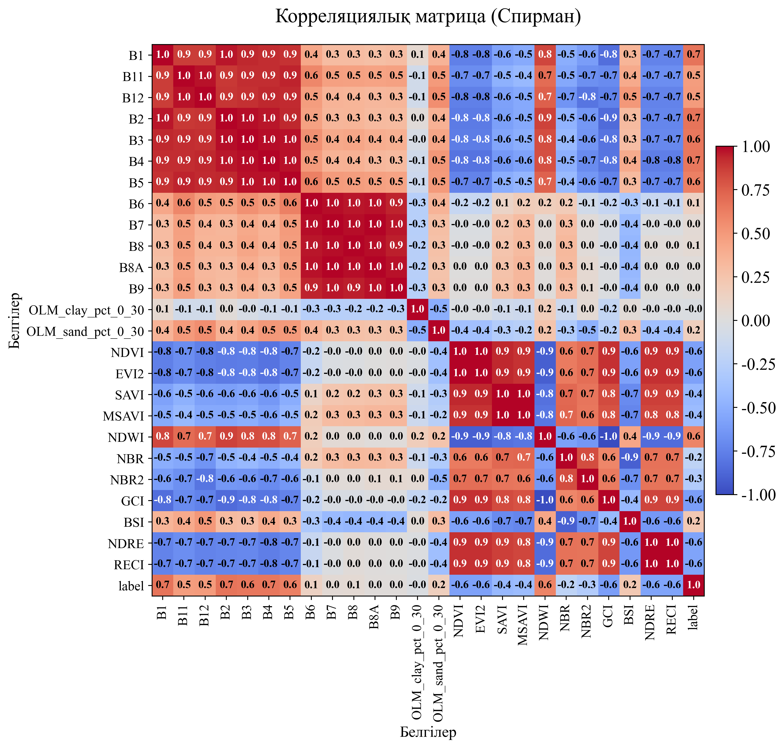

Сурет 10 – Sentinel-2 белгілері, индекстер және OpenLandMap қабаттары арасындағы рангілік корреляциялар матрицасы (Спирмен әдісі бойынша)

Өсімдік индекстері тобы (NDVI, EVI2, SAVI, MSAVI) өзара өте жоғары келісімділік көрсетеді (r_{s}≈0.9–1.0), бұл олардың функционалды жақындығын білдіреді. Сонымен қатар, қызыл және SWIR-диапазондардағы шағылысулармен тұрақты теріс байланыс тіркеледі: мысалы, NDVI–B4 және NDVI–B11 жұптары r_{s}≈−0.6…−0.8 шамасында. Бұл биофизикалық заңдылықты бейнелейді: өсімдік жамылғысы қалың болған сайын топырақ ашықтығын және ылғалдылығын сипаттайтын спектралдық арналарының үлесі төмендейді.
Керісінше, топырақ пен өртке сезімтал индекстер (BSI, NBR, NBR2) басқаша сипатталады. Олардың өсімдік индекстерімен байланысы негізінен теріс (мысалы, NBR2–NDVI r_{s}≈−0.9), ал SWIR арналары мен қызыл диапазонмен байланысы оң болып келеді. Бұл аталған индекстердің деградациялық процестерге, топырақтың ашық жерлеріне және өрт салдарларына сезімталдығын көрсетеді.
OpenLandMap эдафикалық қабаттары өзгеше құрылымды байқатады. Құм мөлшері (OLM_sand_pct_0_30) мен саз мөлшері (OLM_clay_pct_0_30) арасында айқын теріс байланыс тіркелген (r_{s}≈−0.5), бұл жоғарғы қабаттағы фракциялардың өзара ығысуын білдіреді. Олардың оптикалық индекстермен байланысы үлкен емес (∣r_{s}∣≲0.3), бірақ өзара әрекеттесулерде ескеруге жеткілікті.
Маңызды жайт – белгінің интерпретациясы: label=1 эрозияға, ал label=0 қалыпты жағдайға сәйкес келеді. Нәтижесінде белгі өсімдік индекстерімен теріс байланыс көрсетеді (мысалы, label–NDVI r_{s}≈−0.6) және топыраққа сезімтал индекстермен (label–BSI, NBR2: r_{s}≈+0.5…+0.7 және қызыл/red-edge арналары (label–B4/B5: r_{s}≈+0.4…+0.7) оң байланыс береді. Бұл үлгі табиғи процестердің мәнімен толық үйлеседі: эрозия өсімдік жамылғысының азаюымен және топыраққа тәуелді арналарының шағылыстырғыштығының артуымен қатар жүреді.
Жалпы алғанда, анықталған заңдылықтар екі негізгі қорытындыны дәлелдейді. Біріншіден, корреляциялық матрицада тақырыптық блоктардың ішінде күшті мультиколлинеарлық тіркеледі. Екіншіден, «өсімдік ↔ эрозия» байланыстарының бағыттары табиғи процестермен толық сәйкес келеді. Бұл мультиколлинеарлыққа төзімді ағашты бустинг әдістерін және стэкингті қолдануды ақтайды, сондай-ақ спектралдық және эдафикалық сипаттамалардың өзара әрекеттесулерін белгілер кеңістігіне қосудың орынды екенін көрсетеді.

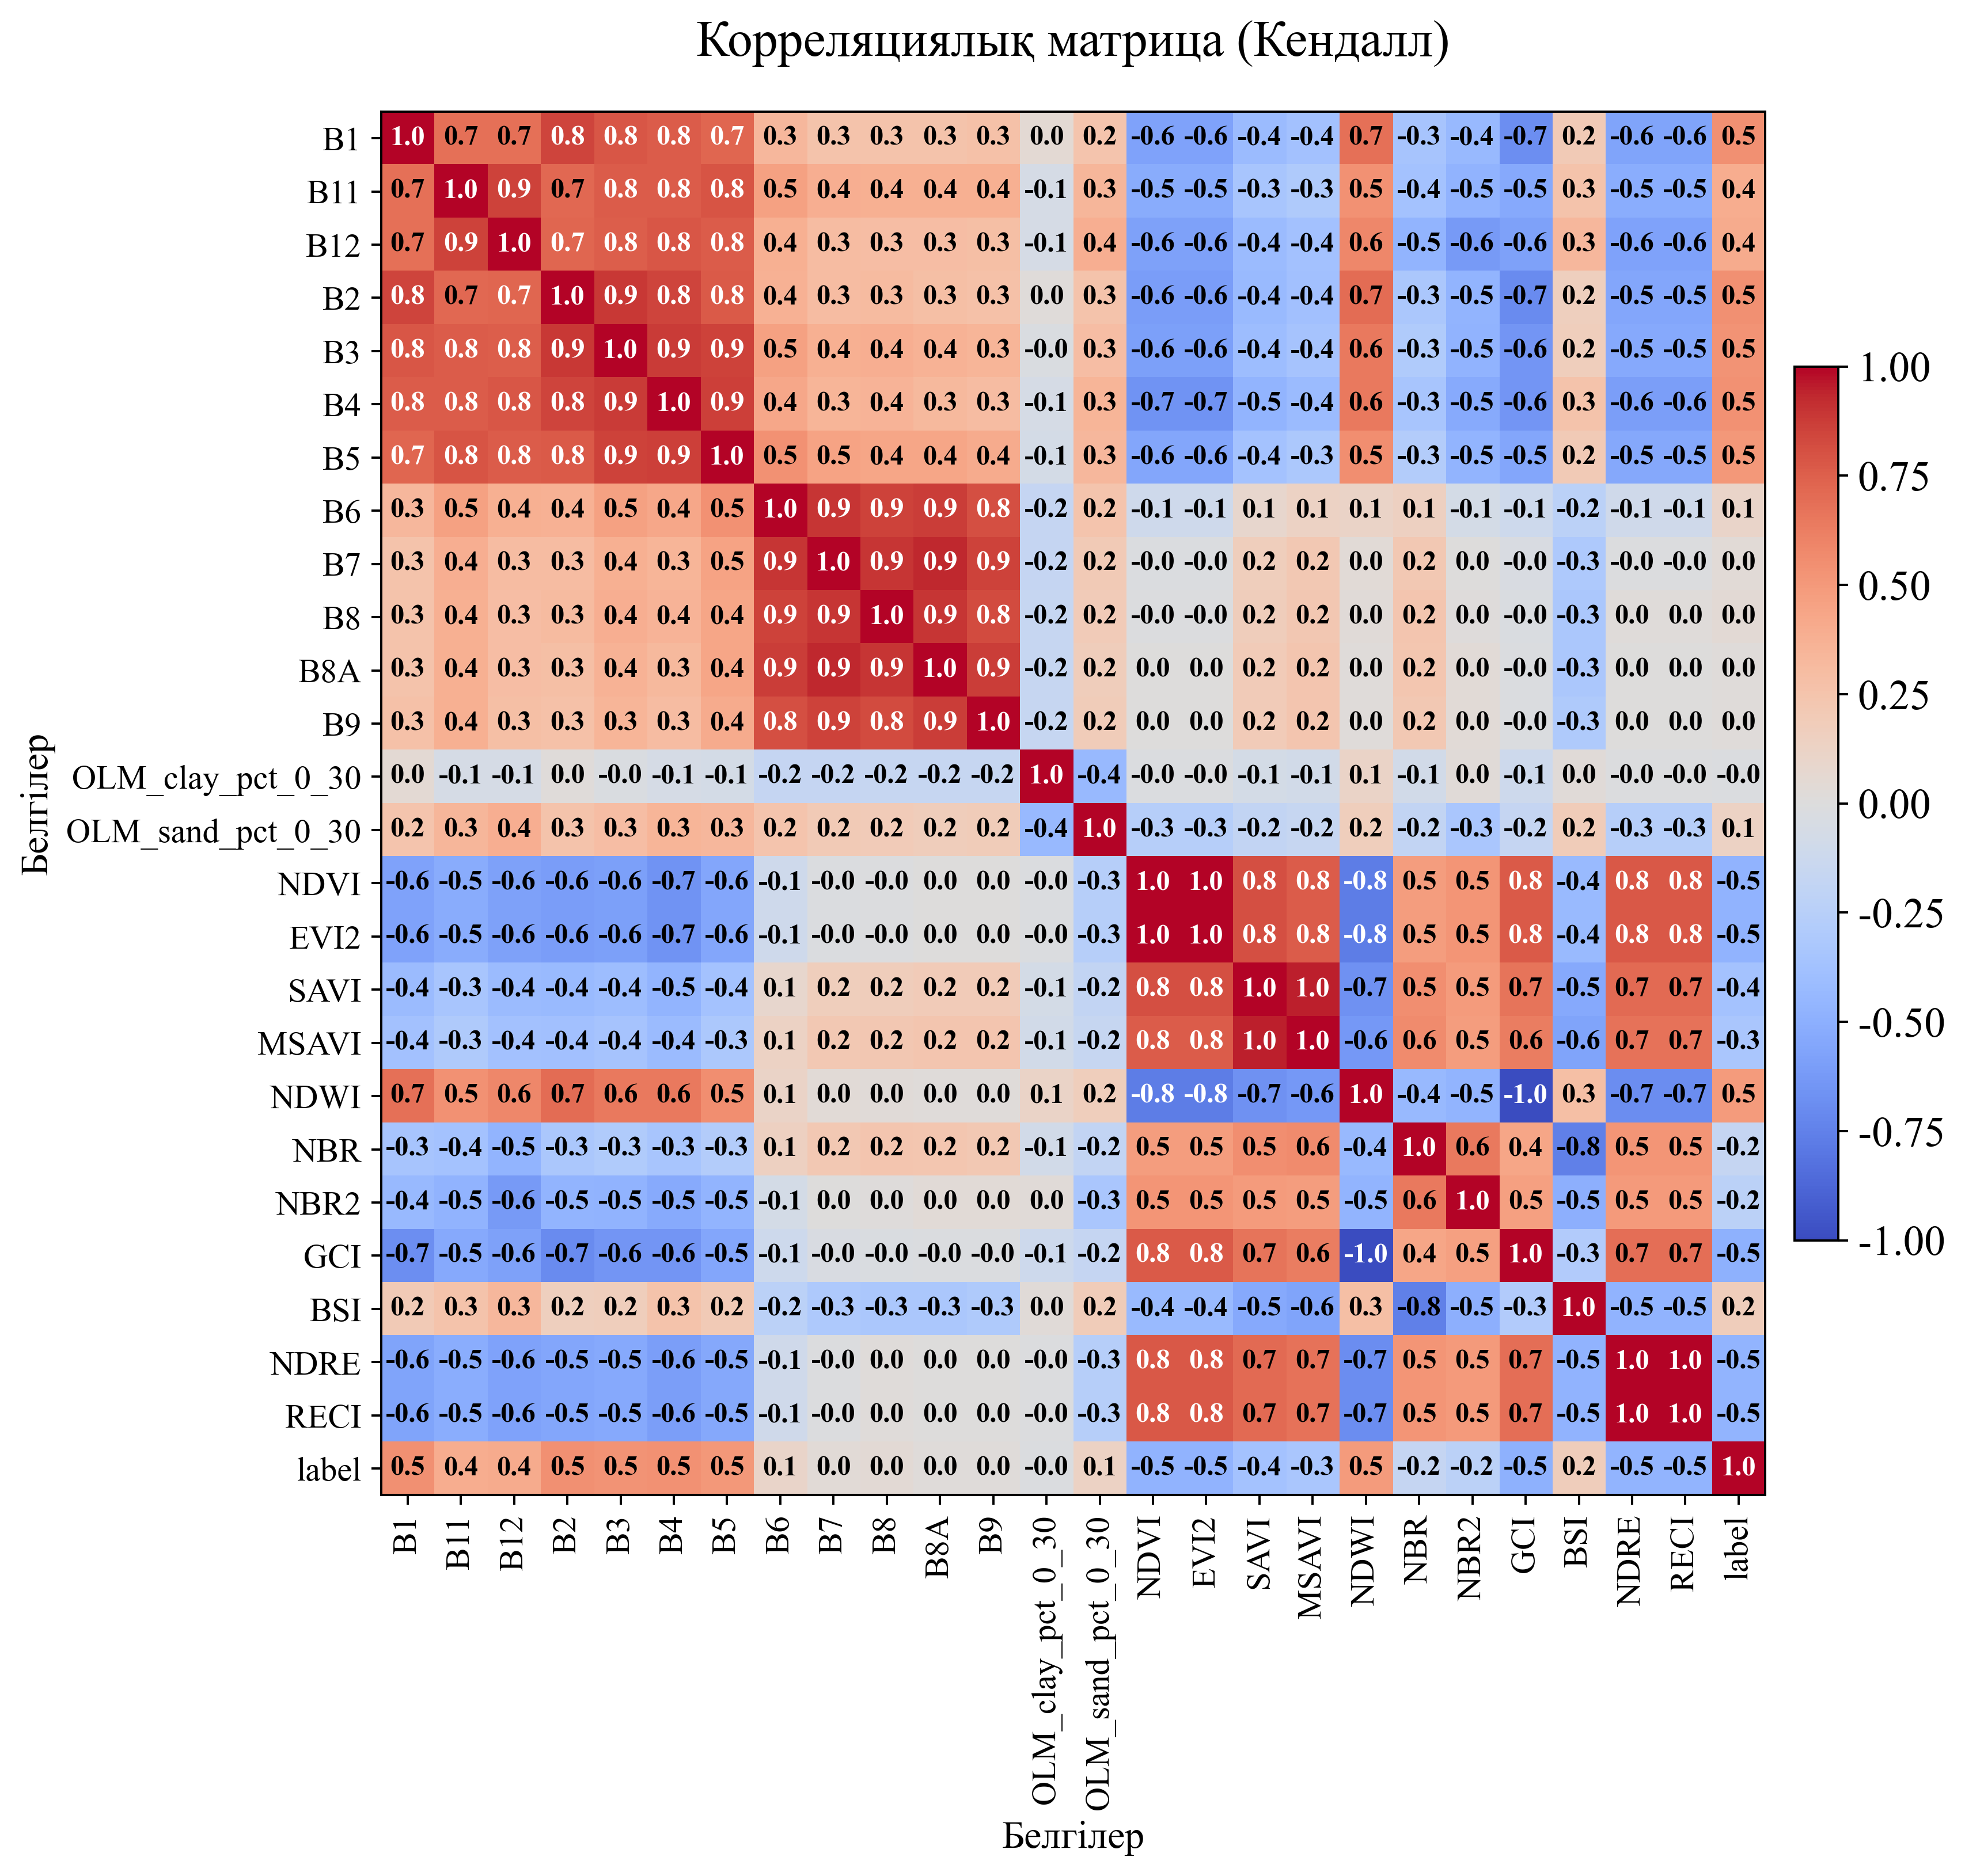

Сурет 11 – Кендалл коэффициенті (τ\tauτ) бойынша белгілердің рангілік-робастты байланыстары
11-суретте қызметтік өрістерді алып тастағаннан кейін жазғы жиынтық үшін есептелген Кендалл коэффициентінің τ\tauτ жылулық картасы ұсынылған. Ол анықталған байланыстардың тұрақтылығын қосымша дәлелдеп, блоктар арасындағы кеңістіктік заңдылықтарды көрнекі түрде көрсетеді.
Бұл көрсеткіш рангілердің келісімділігін сипаттайды, сондықтан ол Пирсон немесе Спирман коэффициенттеріне қарағанда анағұрлым сақ жүріс-тұрысқа ие. Кендалл τ\tauτ таңқаларлық мәндер (выбросы) мен үлестірудің біртекті болмауы жағдайында да монотонды байланыстардың тұрақты сипатын жақсырақ бейнелейді. Осы себепті ол деректер құрылымындағы жасырын, бірақ сенімді тәуелділіктерді анықтау үшін қолайлы болып табылады.
Спектралдық, вегетациялық және эдафикалық белгілер арасындағы өзара байланыстарды талдау бірқатар тұрақты заңдылықтарды анықтады. Оптикалық блок ішінде топішілік тығыз байланыстар сақталады: көрінетін және red-edge диапазондары үшін (B1–B5, B8A) τ коэффициенті 0.3–0.9 шегінде, бұл каналдардың жоғары деңгейде келісімділігін көрсетеді. Ал SWIR диапазонының B11–B12 жұбы дерлік мінсіз байланыстылықты көрсетеді (τ≈0.9).
Вегетациялық индекстер (NDVI, EVI2, SAVI, MSAVI) біртұтас топ құрайды: олардың арасындағы τ коэффициенттері 0.8–0.9-ға дейін жетеді. Сонымен қатар, қызыл және SWIR диапазондарындағы шағылыстырғыштықпен теріс байланыстар байқалады: NDVI–B4 және NDVI–B11 жұптары үшін τ шамамен −0.6. Бұл өсімдік жамылғысының күйіне сезімтал вегетациялық индекстердің тән мінез-құлқын бейнелейді.
Топырақ пен ашық жалаңаш жабын индикаторлары (BSI, NBR, NBR2) өзара оң корреляцияға ие (τ 0.6–1.0 дейін), бірақ вегетациялық индекстермен теріс байланыста болады. Мысалы, NBR2–NDVI жұбы үшін τ шамамен −0.7, бұл «жалаңаштану ↔ өсімдік» процестерінің қарама-қайшылығын растайды.
OpenLandMap эдафикалық қабаттары күтілетін құрылымды көрсетті: құм мөлшері (OLM_sand_pct_0_30) мен саз мөлшері (OLM_clay_pct_0_30) арасында айқын теріс корреляция байқалады (τ≈−0.4). Сонымен қатар, олардың оптикалық белгілермен байланыстары әлсіз болып қалады (∣τ∣≲0.3), бұл спектралдық және эдафикалық сипаттамалардың салыстырмалы дербестігін білдіреді.
Жеке қарастырғанда, метка (label) 1 ‒ эрозияға, ал 0 ‒ нормаға сәйкес келеді. Метка вегетациялық индекстермен теріс байланыста (мысалы, label–NDVI τ≈−0.5) және ашық топырақ индикаторларымен оң байланыста (label–BSI/NBR/NBR2 τ≈+0.5), сондай-ақ қызыл және red-edge каналдарымен (label–B4/B5 τ≈+0.4…+0.5). Мұндай бағыттылық белгілердің физикалық интерпретациясын қуаттайды.
«Қатаң» рангілік бағалауды қолданған жағдайда да екі негізгі заңдылық сақталады: спектралдық ішкіжүйелер ішіндегі коллинеарлық және «өсімдік ↔ эрозия» өзара байланыстарының келісімді бағыты. Бұл нәтижелер мультиколлинеарлыққа төзімді ансамбльдік әдістерді (бустинг, стэкинг) таңдаудың дұрыстығын дәлелдейді және «спектр × эдафия» өзара әрекеттестіктерін белгілер кеңістігіне енгізуді негіздейді.
Үш матрица (Пирсон, Спирмен, Кендалл) келісімді көріністі көрсетеді: белгілер табиғи түрде бірнеше тұрақты «кластерлерге» топтасады, ал байланыс бағыттары қолданылған өлшемге қарамастан сәйкес келеді. Бұл байқалған тәуелділіктердің есептеу әдісінің артефакті емес, процестің физикасымен анықталатынын білдіреді:
- Спектралдық каналдардың күшті ішкі байланысы. Көрінетін диапазон мен red-edge арналары үйлесімді мінез-құлық көрсетеді, ал SWIR арналарының жұбы іс жүзінде ажырамайды. Бұл оптикалық деректердің мультиколлинеарлығының классикалық көрінісі: әртүрлі жолақтар бір құбылысты әртүрлі сезімталдықпен тіркейді. Осыдан шығады, кез келген регуляциясыз сызықтық модельдер параметрлер бойынша артық болады, ал жекелеген арналардың үлесі тұрақсыз болып қалады. Сенімді үйрету үшін ағаштар, бустингтер, регуляризация немесе «отбасы» деңгейінде белгілерді алдын ала ірілендіру қолайлырақ.
- Вегетациялық индекстердің бірыңғай блогы. Өсімдік индекстері синхронды түрде өзгереді және құр топырақ пен ылғалға сезімтал арналарына қарама-қарсы жүреді. Бұл маусымдық терезе мен бұлттарды маскалаудың дұрыстығын растайды, ол фенологиялық сигналды дұрыс бөледі. Сонымен қатар, индекстер көбіне бір-бірін қайталайтын ақпарат береді. Практикалық тұрғыдан барлық индекстерді сақтаудың қажеті жоқ: шағын репрезентативті жиын жеткілікті немесе артықшылыққа төзімді әдістерді қолдануға болады.
- Жалаңаш бет пен «құрғақтық» индикаторлары. Топыраққа және өртке сезімтал индекстер өзара келісімді жеке блок түзеді және жүйелі түрде вегетациялық индекстерге қарсы тұрады. Дәл осы «контраст осі» «эрозия/норма» сыныптарын бөлу үшін шешуші болып табылады.
- Қосымша дерек ретінде OpenLandMap эдафикалық қабаттары. Құм мен саз үлестері оптикалық белгілермен әлсіз байланыста: топырақ текстурасы фонды береді, бірақ өсімдіктің маусымдық динамикасында көрінбейді. Құм мен саз арасында күтілетін қарама-қайшылық анықталған. Практикалық мағынасы ‒ бұл қабаттар дербес предиктор ретінде модельдің тұрақтылығын арттырады және әсіресе «спектр × эдафия» өзара әрекеттестіктерінде құнды.
- Мақсатты меткамен физикалық мәнді байланыс. «Эрозия» меткасы сипатталған блоктармен таңбасы бойынша сәйкес келеді: жалаңаш немесе құрғақ беттің белгілері күшейген сайын деградация ықтималдығы артады, ал өсімдік сигналының күшеюі оны төмендетеді. Бұл таңбалаудың дұрыстығын растайды және сыныптардың жүйелі инверсиясы жоқ екенін көрсетеді.
- Табылған заңдылықтардың робастылығы. Шығымдарға және бейсызық тәуелділіктерге аз сезімтал Спирмен мен Кендалл Пирсон көрсеткен үлгілерді қайталайды. Демек, байланыстар монотонды сипатқа ие және жеке экстремалды бақылаулардың салдары емес. Осыған сүйене отырып, рангілік және шекті бөлуге негізделген әдістердің (ағаштар, бустингтер, стэкинг) тиімді жұмыс істеуі күтіледі.
12-суретте әрбір белгі мен мақсатты метка (label: 1 ‒ эрозия, 0 ‒ норма) арасындағы өзара ақпараттылықтың (MI) рангіленген бағанды графигі көрсетілген. MI әрбір белгінің сынып туралы қанша ақпарат беретінін бағалайды, бейсызық және беймонотонды тәуелділіктерді ескеріп, байланыс формасы туралы қосымша болжамдарсыз белгілердің маңыздылығын бастапқы скринингке ыңғайлы етеді.

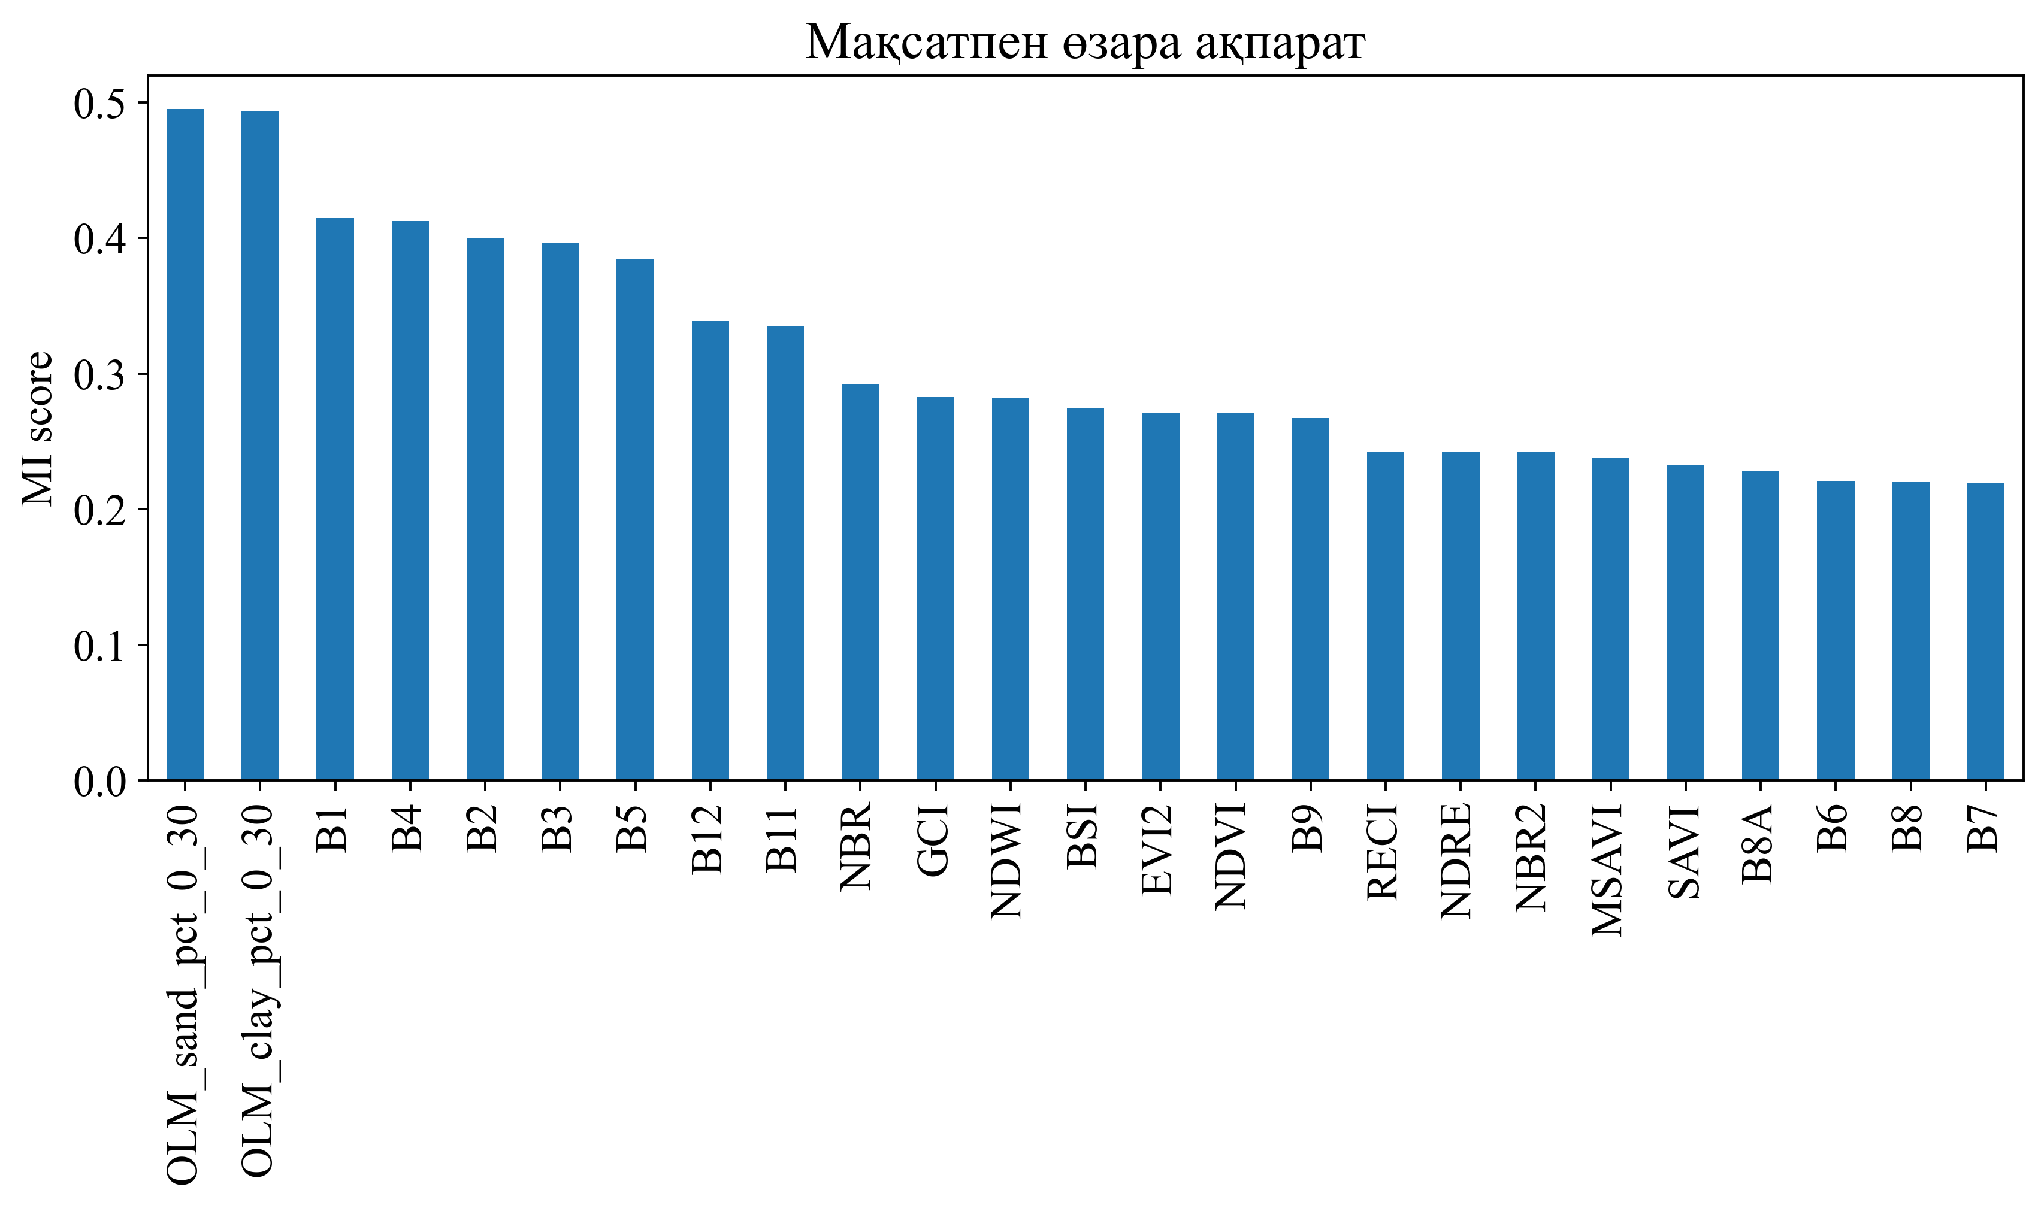

Сурет 12 – Белгілер мен мақсатты айнымалы арасындағы өзара ақпараттылық (маңыздылықты рангілеу, univariate MI)

Жүргізілген талдау барысында ерекше орын алатын эдафикалық белгілердің ішінде OLM_sand_pct_0_30 және OLM_clay_pct_0_30 айрықша назар аудартты. Бұл көрсеткіштердің MI (өзара ақпараттылық) бойынша жетекші орынға шығуы түсінікті құбылыс, себебі топырақтың жоғарғы қабатының текстурасы беттік тұрақтылықты, яғни дефляциялық процестерге төзімділікті немесе ашықтану дәрежесін тікелей айқындайды. Құм фракциясының үлесі неғұрлым жоғары болса, бөлшектердің байланысы соғұрлым әлсіз болады, ал бұл жағдайда эрозияға бейімділік күрт артады. Керісінше, саз фракциясының үлесі көп болған сайын, бөлшектер арасындағы байланыс күшейіп, топырақ құрылымы берік болады, бірақ құрғақ климат жағдайында мұндай құрылым жарықшақтануға бейім келеді. Осылайша, құм мен саз үлестері қарама-қайшы сипатта болса да, екеуі де деградациялық үдерістерді түсіндіруде негізгі рөл атқарады. Олардың көшбасшылық позицияға шығуы топырақ фонының маңызды екенін дәлелдейді: кез келген динамикалық спектралдық өзгерістер осы фонға тіреледі. Бұл модельдерді құру кезінде эдафикалық сипаттамаларды елемеуге болмайтынын көрсетеді. Олар маусымдық және климаттық өзгерістерге модельдің төзімділігін арттырады, сонымен қатар нәтижелерді физикалық тұрғыдан интерпретациялауға мүмкіндік береді. Сондықтан эдафикалық қабаттарды әрқашан модельге қосу міндетті және оларды «спектр × текстура» өзара әрекеттестіктері арқылы спектралдық көрсеткіштермен бірге пайдалану тиімді. Осылайша, OpenLandMap деректерін қолдану тек қосымша артықшылық емес, модельдің дұрыс жұмыс істеуінің басты шарты болып табылады.
Эдафикалық белгілерден кейінгі маңызды топты спектралдық арналар құрайды. Олардың ішінде ең жоғары ақпараттылықты B1–B5 диапазондары, сондай-ақ SWIR аймағындағы B11 және B12 арналары көрсетті. Бұл нәтижелер физикалық тұрғыдан да қисынды. Қысқа толқынды инфрақызыл және көрінетін аймақ арналарын субстраттың лайлылығы, шағылысу қабілеті мен ашықтану дәрежесі қатты өзгертеді. Бұл сипаттамалар тікелей эрозиямен байланысты. Сонымен қатар, дәл осы диапазондар топырақтың ылғалдылығына байланысты нәзік өзгерістерді тіркейді. Қызыл арна (B4) хлорофиллдің жұтылу деңгейін көрсетеді, яғни өсімдік жамылғысының күйзелісі мен стресстік жағдайларын бірінші болып белгілейді. Ал red-edge арнасы (B5) фотосинтетикалық белсенділіктің динамикасын дәлірек бақылауға мүмкіндік береді және деградацияны зерттеуде шешуші мәнге ие. SWIR арналары (B11, B12) ылғал құрамына өте сезімтал, сондықтан топырақтың құрғауын немесе құрылымдық өзгерістерін сенімді тіркейді. Нәтижесінде, дәл осы арналар деградациялық өзгерістерді сипаттайтын «ядро» болып табылады. Бұл топтың жоғары орны талдау әдісінің дұрыстығын дәлелдейді: таңдалған белгілер шынайы физикалық процестерге сәйкес келеді. Айта кету керек, спектралдық арналар арасында белгілі бір шамада коллинеарлық сақталады, яғни олар бір-бірін қайталайды. Дегенмен, олардың ансамбльдік модельдердегі бірлескен қолданылуы болжамдық қабілетті күшейтеді. Эдафикалық параметрлермен бірге пайдаланғанда спектралдық арналар деградацияның ағымдағы күйін толық бейнелейді, ал топырақ сипаттамалары фондық негізді береді.
Маңызды орын алатын тағы бір топ ‒ жарықтық пен ашық жерді сипаттайтын индекстер. Олардың ішінде NBR, NBR2, BSI, сондай-ақ ылғалға сезімтал NDWI мен жасылдық индексі GCI бар. Бұл индекстер дәстүрлі түрде өсімдік жамылғысының күйзелісін, өрт іздерін, құрғақшылықты және ашық топырақты анықтауда қолданылады. Олардың жоғары MI мәндері эрозия белгілерінің негізгі маркерлері ретінде сенімді екенін дәлелдейді. Классикалық вегетациялық индекстер (NDVI, SAVI, MSAVI) рейтингтің орта шенінде орналасқан. Бұл олардың толыққанды емес, бірақ маңызды екенін көрсетеді: олар қызыл және жақын ИҚ арналарынан алынған ақпаратты қайталайды. Дегенмен, олардың модельдегі орны елеулі, себебі оларды түсіндіру оңай және биомасса мен фенологиялық кезеңдерге тікелей байланысты. Практикалық тұрғыдан алғанда, модельдерде барлық вегетациялық индекстерді сақтау міндетті емес, бірақ ең репрезентативті бір-екі индекс жеткілікті. Ансамбльдік әдістер қолданылған жағдайда олардың әсері арта түседі, әсіресе бейсызық өзара әрекеттестіктерде. Бұл индекстер топырақ сипаттамалары мен спектралдық арналар арасындағы байланыстарды толықтырып, өсімдік пен ашық жер арасындағы теңгерімді бағалауда маңызды рөл атқарады.
Рейтингтің соңғы бөлігінде орналасқан B6–B8 арналары мен бірқатар индекстерді (MSAVI, RECI, GCI) «пайдасыз» деп есептеуге болмайды. Олардың MI төмен болуы тек бірөлшемді болжамдық қабілетінің әлсіздігін көрсетеді. Бірақ ансамбльдік модельдерде және көпдеңгейлі шешім ағаштарында мұндай белгілер айтарлықтай рөл атқара алады. Бұл факт әдістемелік тұрғыдан маңызды қорытындыға әкеледі: MI бастапқы сүзгілеу үшін тиімді, бірақ белгілерді толық алып тастауға негіз бола алмайды. Қорытынды модельдерді құру кезінде шешім ағаштары, бустингтер немесе стэкинг қолданылуы тиіс, себебі олар бейсызық байланыстарды және өзара әрекеттестіктерді ескереді. Мұндай модельдерді түсіндіру үшін SHAP-анализ қосымша құрал ретінде пайдалы болады, ол әрбір белгінің үлесін жеке бағалауға мүмкіндік береді. Жалпы алғанда, рейтинг нәтижелері топырақ текстурасы мен спектралдық құрғақтық/ашықтық белгілерінің басты ақпарат тасымалдаушысы екенін көрсетеді. Бұл топтарды біріктіріп қолдану модель сапасын едәуір арттырады. Сонымен қатар, «құйрықтағы» белгілерді сақтау модельдің тұрақтылығы мен әмбебаптығын қамтамасыз етеді.

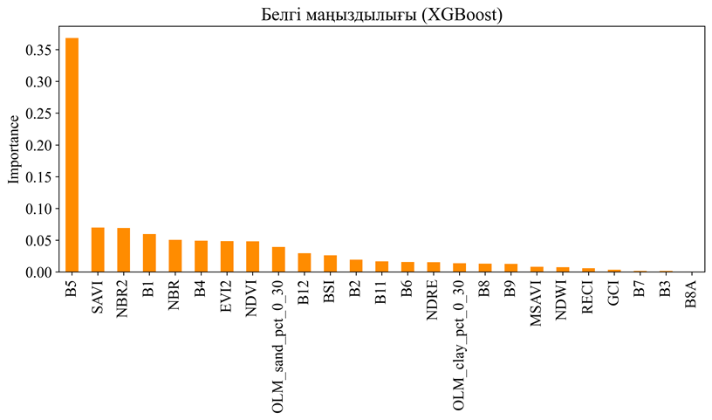

Сурет 13 – XGBoost моделі бойынша белгілердің маңыздылығы (gain метрикасы бойынша рангілеу)

13-суретте XGBoost алгоритміндегі маңызды белгілердің ранжирленуі (gain метрикасы бойынша) көрсетілген. Бұл диаграмма қандай айнымалылар сыныптарды бөлу кезінде жиі және ең үлкен «ұтыспен» қолданылғанын көрсетеді. Ең доминантты белгі болып B5 (Red Edge 1, 705 нм) шықты, оның үлесі шамамен 0.36 болды. Бұл көрсеткіш red-edge диапазонының хлорофилл өзгерістерін және өсімдік жамылғысының стресс жағдайларын анықтаудағы шешуші рөлін дәлелдейді. Келесі маңызды белгілер қатарында SAVI, NBR2, B1, NBR, B4, EVI2, NDVI тұр. Бұл топ өсімдік жамылғысының күйіне, ашық топыраққа және құрғақшылыққа сезімтал. NBR/NBR2 индекстерінің қатысуы SWIR контрастарының маңызын көрсетсе, B1 (coastal/aerosol) жеңіл субстраттар мен аэрозольдік жағдайлардың үлесін бейнелейді. Эдафикалық белгілер (OLM_sand_pct_0_30, OLM_clay_pct_0_30) орта деңгейдегі орындарды иеленді: олар спектралдық белгілерді күшейтетін тұрақты фон береді, бірақ шешім ағаштарындағы «бірінші кесінді» ретінде сирек қолданылады. Тізімнің соңында B6–B9 арналары мен индекстер (MSAVI, NDWI, RECI, GCI) орналасқан. Олардың жеке үлесі аз болғанымен, олар жиі өзара әрекеттестіктерде және көпдеңгейлі шешім тармақтарында маңызды рөл атқарады. Қорытындылай келе, XGBoost-тың кіріктірілген метрикасы алдыңғы MI талдауын толық растайды: тұрақты нәтижеге жету үшін эдафикалық деректерді, спектралдық арналарды және индекстерді біріктіріп қолдану, сондай-ақ бейсызық байланыстарды ескеретін ансамбльдік әдістерді пайдалану қажет.
Маңызды жайттың бірі ‒ XGBoost моделіндегі белгілердің маңыздылығы салыстырмалы көрсеткіш екенін түсіну. Егер айнымалылар арасында жоғары корреляция болса, онда «үлестің» белгілі бір бөлігі өзара ұқсас белгілер арасында бөлінеді, сондықтан диаграмманы қатаң себеп-салдарлық бағалау ретінде қабылдауға болмайды. Дегенмен алынған нәтижелер өзара ақпараттылық (MI) бойынша ранжирлеумен және SHAP талдауы негізіндегі интерпретациямен сәйкес келеді. Мұндай үйлесімділік жасалған қорытындылардың сенімділігін арттырады және деректердегі тұрақты заңдылықтардың бар екенін растайды. Ең басты қорытынды ‒ red-edge диапазондары, SWIR арналары және эдафикалық белгілердің комбинациясы деградацияны анықтау үшін ақпараттылықтың негізгі өзегін құрайды. Бұл үштік өсімдік жамылғысының динамикасын да, беттің физикалық қасиеттерін де бір мезгілде бейнелейді, сондықтан модельдің болжау дәлдігін ғана емес, сонымен қатар интерпретация мүмкіндігін де қамтамасыз етеді.

2-бөлім бойынша қорытынды
Қазақстанның топырақ-климаттық жағдайлары кеңістіктік әркелкілігімен ерекшеленеді: солтүстіктегі қара топырақтардан бастап оңтүстіктегі қоңыр және сұр-қоңыр топырақтарға дейінгі әртүрлі аймақтар ауыл шаруашылығының аймақтық мамандануын айқындайды. Бұл жағдайда топырақ құнарлылығының сақталуы мен өнімділіктің тұрақтылығы үшін табиғи факторлармен қатар антропогендік ықпалдардың да маңызы зор. Топырақ жамылғысының деградациясы мен эрозиясы – республика үшін аса өзекті мәселе, өйткені шамамен 90 млн. гектардан астам жер эрозиялық процестерге ұшыраған немесе қауіп аймағында тұр; су және жел эрозиясы құнарлы қабаттың жойылуына, ауыл шаруашылығы шығындарының артуына әкеледі.
Қазақстанның топырақ-климаттық ерекшеліктерін бағалауда тек табиғи факторларды анықтау жеткіліксіз, сонымен қатар деректерді жүйелі жинау, өңдеу және верификациялау әдістерін қолдану ерекше маңызға ие. Жүргізілген зерттеу барысында Sentinel-2 суреттері мен OpenLandMap деректерін алдын ала өңдеуден өткізу, сапаны бақылау және стандартталған белгілерді қалыптастыру арқылы топырақ деградациясы мен эрозиясын талдауға арналған сенімді деректер жиынтығы дайындалды. Пайплайн бұлттылық, көлеңке және маусымдық әсерлер сияқты шудың көздерін азайтып, уақыт пен кеңістік бойынша теңдестірілген таза датасет қалыптастыруға мүмкіндік берді, нәтижесінде алынған мәліметтер топырақтың «ауырлық» деңгейін сенімді классификациялауға жарамды болды. Алынған белгілердің ақпараттылық деңгейін бағалау үшін өзара ақпараттылық (MI) және SHAP талдауы қолданылды. Нәтижелер red-edge диапазондары, SWIR арналары мен эдафикалық сипаттамалардың үйлесімі деградацияны анықтауда басты рөл атқаратынын көрсетті, себебі бұл үштік өсімдік жамылғысының динамикасын да, топырақтың физикалық қасиеттерін де бір мезгілде бейнелеп, модельдердің болжамдық дәлдігін және интерпретациясын күшейтті. Сонымен қатар MI әдісінің бастапқы сүзгі ретінде тиімді болғанымен, кейбір «құйрықтағы» белгілерді толық алып тастауға болмайтыны анықталды, өйткені олар ансамбльдік модельдерде маңызды рөл атқарады. Сондықтан шешім ағаштары, бустингтер немесе стэкинг тәсілдерін пайдалану бейсызық байланыстар мен өзара әрекеттестіктерді ескеріп, модель сапасын арттыратыны дәлелденді. SHAP талдауы әрбір белгінің үлесін жеке бағалауға мүмкіндік беріп, интерпретацияны тереңдетті Қорытындылай келгенде, әзірленген әдістеме – деректерді мұқият алдын ала өңдеу, сапаны бақылау және машиналық оқыту алгоритмдері арқылы маңызды белгілерді айқындау – Қазақстан жағдайында топырақ деградациясы мен эрозиясын сенімді болжауға мүмкіндік береді. Бұл тәсіл ғылыми зерттеулерде ғана емес, сондай-ақ жер ресурстарын басқару мен агроэкологиялық мониторинг жүйелерін жетілдіруде де құнды құрал болып табылады.

3 ТОПЫРАҚ ЖАҒДАЙЫН БОЛЖАУ АҚПАРАТТЫҚ ЖҮЙЕСІН ӘЗІРЛЕУ

3.1 Топырақ жағдайын болжау моделі құру
Көптеген қазіргі заманғы зерттеулердің, соның ішінде топырақ жағдайын болжау және басқа агроэкологиялық міндеттердің негізінде деректерді оқыту және тест жиынтықтарына бөлу сұлбасын дұрыс таңдау жатыр. Ең көп таралған тәсілдердің бірі — hold-out стратегиясы, мұнда бастапқы деректер массиві алдын ала тазалау және қайталанатын жазбаларды алып тастаудан кейін алдын ала берілген пропорцияда, көбіне 80/20, кездейсоқ түрде екі қосымшаға бөлінеді. Қарастырылып отырған эксперименттік дизайнда топырақ жағдайын бағалау үшін дәл осы тәсіл қолданылды: деректердің 80 %-ы модельдерді оқытуға, ал қалған 20%-ы тәуелсіз тестілеуге бөлінді. Эксперименттің дұрыстығын қамтамасыз ету және модель сапасының кездейсоқ ауытқуларын азайту үшін random_state=42 тұрақты параметрі қолданылды, бұл нәтижелердің қайта өндірілуіне мүмкіндік береді.
Мақсатты белгілер бойынша стратификацияның маңызы ерекше: топырақ учаскелерін «қалыпты» немесе «эрозияға ұшыраған» деп жіктеу міндетінде бастапқы сыныптық арақатынас (~27% эрозияға қарсы 73% норма) сақталады. Бұл өте маңызды, себебі нақты деректерде эрозияланған және эрозияланбаған учаскелер арасындағы баланс тең емес, ал стратификацияны елемеу тест жиынтығындағы нәтижелердің ығысуына әкелуі мүмкін. Осылайша, қолданылған hold-out тәсілі екі маңызды шартты сақтауға мүмкіндік берді: (i) ішкі кросс-валидация мен out-of-fold (OOF) болжамдарын құру үшін жеткілікті деректер қалдыру, және (ii) бұрын кездеспеген мысалдарда модельді объективті тексеру үшін жеткілікті көлемдегі тест жиынтығын қалыптастыру. Бұл тәсілде тест бөлігі тек бір рет, финалдық бағалау кезінде ғана қолданылады (Accuracy, F1-score, ROC-AUC, Precision және Recall сияқты метрикалар бойынша). Тест деректері ешқашан оқыту процесіне, гиперпараметрлерді таңдауға немесе ансамбльдерді құруға қатыспайды, бұл алгоритмдердің жалпылау қабілетінің «әділ» тексерілуін қамтамасыз етеді. Мұндай практикалар шетелдік зерттеулерде де кеңінен қолданылады, мысалы, көп мыңдаған спутниктік суреттер, спектроскопиялық деректер немесе геостатистикалық өлшемдер негізінде топырақ қасиеттерін болжауда [99].
Классикалық hold-out бөлуінен бөлек, топырақ жағдайын болжауға арналған эксперименттік дизайнда ең маңызды рөлдердің бірі 5 фолды бар стратификацияланған кросс-валидацияға (5-fold CV) тиесілі. Бұл әдіс машина оқыту саласында стандарт де-факто болып табылады, себебі модельді оқытып қана қоймай, оның сапасын тәуелсіз қосымша жиынтықтарда тұрақты бағалауға мүмкіндік береді.
Әдістің мәні мынада: оқыту массиві (бастапқы деректердің 80 %-ы) бес тең бөлікке (фолдқа) бөлінеді, мұнда «норма/эрозия» сыныптарының пропорциясы сақталады. Әр итерацияда төрт фолд модельді оқытуға, ал біреуі тексеруге пайдаланылады. Бұл процесс бес рет қайталанады, осылайша әр бөлік бір рет тексеру рөлінде болады. Нәтижесінде орташа мән ± стандартты ауытқу түріндегі сапа көрсеткіштері есептеледі (Accuracy, F1, ROC-AUC, Precision, Recall, Balanced Accuracy). Бұл модельдің жалпылау қабілеті туралы толығырақ түсінік береді.
Кросс-валидация out-of-fold (OOF) болжамдарын құруда ерекше маңызды, әсіресе стекинг немесе гибридті модельдер сияқты ансамбльдік архитектураларда. Бұл экспериментте оқыту жиынтығы үшін OOF-болжамдары құрылды: әрбір нүкте оны үйретпеген, «көрмеген» модельден болжам алды. Бұл әдіс артық үйренуді болдырмауға және метамодельдерде немесе гибридтік архитектураларда қосымша белгілер ретінде қолдануға болатын «әділ» ықтималдықтарды алуға мүмкіндік береді.
5 фолд таңдау бағалаудың дәлдігі мен есептеу шығындары арасындағы баланспен негізделген. 3-fold тұрақсыз нәтиже берсе, 10-fold өте көп есептеу ресурстарын қажет етеді. Шетелдік зерттеулер де 5-fold CV тиімділігін дәлелдеді: мысалы, Иранда XGBoost және нейрондық желілер арқылы топырақтағы органикалық көміртекті болжауда дәл осы схема оңтайлы нәтиже берген [100].
Топырақ ғылымында болжамдық модельдер құрудағы ең сындарлы аспектілердің бірі ‒ деректердің ағып кетуін (data leakage) болдырмау. Бұл көбінесе жасанды түрде жоғары метрикаларға және модельге сенімсіздікке әкеледі. Біздің жағдайда утечкалардың алдын алу үшін деректерді бөлу процесіне қатаң бақылау орнатылған. Барлық тазалау, қайталанатын жазбаларды жою және дереккөздерді біріктіру операциялары train/test және CV фолдтарға бөлуден бұрын жүргізіледі.
Бұл үшін site+date+lat+lon түріндегі бірегей идентификатор пайдаланылады, ол кеңістік-уақыттық бірегейлікті қамтамасыз етеді. Бір пиксель бір күнде оқыту және тест жиынтықтарында немесе әртүрлі фолдтарда қатар бола алмайды. Бұл әсіресе спутниктік суреттер мен жер үсті бақылауларына тән, өйткені деректерде кеңістіктік автокорреляция өте жоғары.
Барлық feature engineering (спектралдық индекстер, климаттық параметрлер, топографиялық айнымалылар) кросс-валидациядан бұрын бірдей түрде жүргізіледі. Бұл техникалық айырмашылықтардан туындайтын жасырын тәуелділіктерді болдырмайды. Шетелдік зерттеулер де мұндай шараларды міндетті деп санайды: мысалы, Sentinel-2 суреттері бойынша топырақ құрылымын болжау кезінде көршілес пиксельдер train мен test жиынтықтарына түссе, утечка орын алатынын зерттеушілер атап өткен [101].
Эксперименттердің қайта өндірілуі (reproducibility) де аса маңызды. Барлық бөлу процедуралары тұрақты random_state арқылы жүргізіледі, бұл нәтижелерді толықтай қайта шығаруға мүмкіндік береді. Стратификация мен кросс-валидация параметрлері кодта да, қосымша материалдарда да (мысалы, supplementary materials) құжатталады. Бұл FAIR қағидаттарына (Findable, Accessible, Interoperable, Reusable) сәйкес келеді. Awais et al. еңбегінде де CV баптаулары мен гиперпараметрлердің ашық көрсетілмеуі зерттеудің құндылығын төмендететіні атап өтіледі [102].
Классикалық hold-out және 5-fold CV тиімді болғанымен, қазіргі зерттеулер кеңістіктік және уақыттық тәуелділіктерді ескеретін кеңейтілген валидация әдістерін қажет етеді. Біздің дизайнда келесі бағыттар жоспарланған:
1. GroupKFold/Leave-One-AOI-Out – кеңістіктік тәуелсіздік үшін.
2. Temporal CV – мысалы, Leave-One-Year-Out.
3. Spatial blocking – аумақтарды блоктарға бөлу.
4. GroupKFold – бір аймақтағы барлық деректерді тұтас топ ретінде бөлу. Бұл train және test-ке бір аймақтың қатар түсуін болдырмайды.
Temporal CV – деректерді жылдар бойынша бөлу. Leave-One-Year-Out схемасы модельдің климаттық өзгерістерге тұрақтылығын тексереді. Мысалы, Қазақстан немесе Солтүстік Қытай жағдайында бұл тәсіл аса маңызды.
Spatial blocking – аумақтарды ірі блоктарға бөлу және оларды толық тест жиынтығы ретінде пайдалану. Бұл модельдің жаңа аймақтарға бейімделуін тексерудің ең әділ жолы. Еуропалық GlobalSoilMap және SoilGrids жобаларында бұл тәсіл міндетті элементке айналған.
Кеңейтілген валидация схемалары ‒ GroupKFold, Leave-One-Year-Out және spatial blocking ‒ модельдердің шынайы жұмыс қабілетін бағалауға мүмкіндік береді. Олар сапаны артық бағалау қаупін азайтып, топырақ жағдайын ұзақ мерзімді болжауға арналған кеңістіктік-уақыттық тасымалдануы жоғары модельдер құрудың негізін қалайды.
Модельдер мен баптаулар. Салыстырмалы ықтималдықтық қорытынды жасау аясында деректер құрылымы жөніндегі гипотезалардың спектрін қамтитын бес алгоритмдік отбасы пайдаланылды ‒ сызықтық модельден бастап ағаш ансамбльдері мен ядролық әдістерге дейін. Барлық модельдер бірдей белгілер кеңістігінде (S2-каналдар B1–B12, вегетациялық индекстер, OLM-қабаттар), бірыңғай бөліністерде (§5.1) және ықтималдықтық шығыс predict_proba режимінде үйретілді, бұл ROC-AUC бойынша дұрыс салыстыру мен кейінгі стекингті қамтамасыз етеді.
Logistic Regression (LR, L2-регуляризация, стандарттауымен)
Сызықтық логистикалық регрессия параметрлік «якорь» модель ретінде қолданылды. Оқыту алдында белгілер StandardScaler арқылы стандартталды, бұл коэффициенттердің дұрыс интерпретациясын және оңтайландырудың сандық тұрақтылығын қамтамасыз етеді. L2-регуляризация (ridge) оптикалық каналдар мен индекстерге тән мультиколлинеарлықтың әсерін жұмсартады. Гиперпараметрлер консервативті режимде ұсталды (max_iter=200, random_state бекітілген), агрессивті іздеусіз, сызықтық «әділ» бастапқы нүктені сақтау үшін.
Random Forest (RF, 200 ағаш)
Шешім ағаштарына негізделген бэггинг жоғары өлшемділікте масштабтарға және ұшқынды мәндерге сезімтал емес, сызықтық емес тәуелділіктерді ұстауға қабілетті әдіс ретінде таңдалды. Конфигурациясы: n_estimators=200, max_depth=None, bootstrap=True, n_jobs=-1. Бұл шамадан тыс күрделендірмей, төмен дисперсия береді. Орташа есептеу арқылы RF спектралдық каналдардың корреляциясына қарсы ыңғайлы «варианс-редуктор» болып табылады.
Gradient Boosting (GB, sklearn)
Классикалық градиенттік бустинг әлсіз ағаштарда аддитивті аппроксимация эталоны ретінде пайдаланылды. Кітапхананың консервативті баптаулары (орташа тереңдік, төмен learning rate) ығысуды/дисперсияны теңестіруге мүмкіндік берді. RF-тан айырмашылығы, бустинг белгілер кеңістігіндегі «қиын аймақтарға» бағытталады, бұл «эрозия/норма» сыныптарының ішінара қабаттасуы жағдайында маңызды.
Support Vector Machine RBF-ядросымен (SVM-RBF, стандарттау және Платт-калибровкасы бар)
Бұл сызықтық емес ядролық әдіс тегіс бөлетін бет туралы ықшам гипотеза ретінде енгізілді. Белгілер алдын ала StandardScaler арқылы нормаланды, ықтималдықтар Платт-калибровкасы (probability=True) арқылы алынды. Шектеулі гиперпараметрлер жиынтығы (C, γ) және SVM-нің регуляризациялық табиғаты корреляцияланған каналдардағы артық үйрену қаупін азайтады.
XGBoost (hist-ағаштар, регуляризация, орташа тереңдік)
Үлкен N жағдайында негізгі кестелік бенчмарк ретінде өнімді ағаш бустингі қолданылды. Конфигурация: tree_method="hist", орташа тереңдік, learning_rate≈0.05, стохастика subsample≈0.9 және colsample_bytree≈0.9, L2-регуляризация (reg_lambda≈1.0). Бұл қашықтықтан зондтау (ДЗЗ) міндеттерінің табиғатымен жақсы үйлеседі: айқын сызықтық емес тәуелділіктер, ішінара мультиколлинеарлық және белгілердің ақпараттылықтағы әркелкілігі. Қосымша артықшылық ‒ SHAP-декомпозициялары арқылы түсіндірілетіндігі. 14-суретте алдын ала өңдеу пайплайны (workflow) көрсетілген, ол GEE-ден алынған іріктемелерді бірыңғай, модельдеуге дайын датасетке айналдырады және белгілер утечкасын болдырмайды.

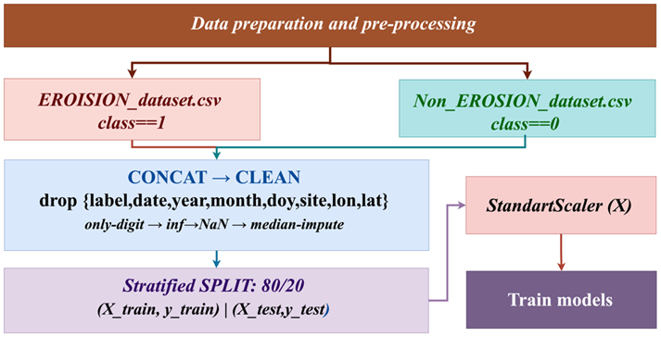

Сурет 14 – Модельдерді оқыту алдындағы кестелік деректерді алдын ала өңдеу және бөлу
- Деректер көзі. CSV файлдары әр класс үшін бөлек қалыптасады: EROSION_dataset.csv (class=1) және Non_EROSION_dataset.csv (class=0).
- Біріктіру және тазалау (CONCAT → CLEAN). Конкатенациядан кейін белгі, date, year, month, doy, site, lon, lat сияқты қызметтік өрістер белгілер мен метадеректер ретінде жойылады. Барлық бағандар сандық типке келтіріледі; сандық емес және шексіз мәндер NaN-ге түрлендіріліп, баған медианасымен толтырылады (үлкен таңдаулар үшін тұрақты импутация).
- Деректерді бөлу. Стратификацияланған 80/20 бөлу қолданылады, кездейсоқ сандар генераторы бекітіледі. Бұл сыныптардың бастапқы үлесін сақтап, соңғы тексеріс үшін тәуелсіз тест жиынтығын алуға мүмкіндік береді.
- Признактарды масштабтау. StandardScaler тек масштаб маңызды модельдерге (логистикалық регрессия, SVM) қолданылады; ағаш ансамбльдері бастапқы масштабта үйретіледі.
- Оқыту. Дайындалған X (признактар матрицасы) және y (нысаналық белгі) «Train models» модуліне беріліп, базалық және ансамбльдік алгоритмдер үйретіледі.
Мұндай конвейер құрастыру:
- X/y-дің нақты бөлінуін және артық ақпараттың болмауын;
- қайталанғыштықты (бөлудің және өңдеудің бекітілген параметрлері);
- қажет болған жағдайда ортақ тазалау және масштабтау процедуралары арқасында модельдердің салыстырмалылығын қамтамасыз етеді.
Дайындау мен шығару саясаты
Масштабтау тек LR және SVM үшін қолданылды; ағаш ансамбльдері бастапқы масштабта үйретілді.
Барлық модельдер «эрозия» классының ықтималдықтарын қайтарды (ішкі калибрлеумен: SVM/Platt; бустингтер ‒ ағаш логиттерінің сигмоидасы арқылы). Бұл біртекті метрикалар және әрі қарай мета-біріктіру үшін қажет.
Параметрлер мұқият таңдалды (тұрақты мәндердің айналасында тар диапазондар). Үлкен оқыту жиынтықтары мен стратификацияланған 5-fold CV ескерілді; шамадан тыс қайта баптау әдейі қолданылмады, себебі ол нақты фолдтарға «бейімделуге» әкелуі мүмкін.
Қайталанғыштық кездейсоқ сандар генераторларын бекіту және бірыңғай бөлу схемалары арқылы қамтамасыз етілді.
Осылайша, дайындалған және үйретілген модельдер жиынтығы ‒ сызықтық, ядролық және екі түрлі ағаш ансамблі ‒ әдістемелік тұрғыда теңгерілген «панельді» құрайды. Бұл әрі қарайғы гибридті стекингке (Hybrid v3) және деректер құрылымы туралы әртүрлі болжамдарға қатысты тұжырымдардың тұрақтылығын тексеруге негіз болып табылады.
Нәтижелер (фактілер). 3-кестеде бірегей признактар жиынында үйретілген және сынып үлестерін сақтай отырып тәуелсіз тест-қосалқы жиынтығында тексерілген алты классификатордың жинақталған метрикалары көрсетілген. Берілген метрикалар: Accuracy, F1, ROC-AUC, Precision, Recall және Balanced Accuracy ‒ бұл жиынтық бір мезгілде жалпы дәлдікті, сыныптар бойынша қателердің теңгерімін және ықтималдықтық ранжирлеу сапасын бағалауға мүмкіндік береді.

Кесте 3 ‒ Hold-out 80/20 ‒ модельдерді салыстыру («эрозия» класы оң ретінде алынған)

Модель | Accuracy | F1 | ROC-AUC | Precision | Recall | Balanced Acc
Logistic Regression | 0.9837 | 0.9888 | 0.9972 | 0.9918 | 0.9858 | 0.9820
Random Forest | 0.9983 | 0.9988 | 0.9999 | 0.9988 | 0.9988 | 0.9978
Gradient Boosting (sklearn) | 0.9924 | 0.9948 | 0.9994 | 0.9952 | 0.9944 | 0.9908
SVM (RBF) | 0.9964 | 0.9976 | 0.9993 | 0.9981 | 0.9970 | 0.9960
XGBoost | 0.9989 | 0.9992 | 0.9999 | 0.9993 | 0.9991 | 0.9987
Hybrid v3 Stacking (meta) | 0.9996 | 0.9995 | 1.0000 | 0.9995 | 0.9996 | 0.9991

Фактілер бойынша, Hybrid v3 Stacking (meta) ең жоғары кешенді нәтижені көрсетеді (Accuracy 0.9996; ROC-AUC ≈ 1.0000; Balanced Accuracy 0.9991), яғни дерлік мінсіз сыныптарды бөлу және жалған оң да, жалған теріс те шешімдердің ең төменгі деңгейі байқалады. Сапа жағынан ең жақындары ‒ XGBoost және Random Forest: олардың көрсеткіштері де бірге жақын, бірақ гибрид тестте жалпы қателер санын азайтады (қателер матрицасына сәйкес: Hybrid ‒ 45, XGBoost ‒ 75, Random Forest ‒ 115). Бұл әртүрлі тармақталған признактарды стекинг арқылы біріктірудің қосымша пайдасын дәлелдейді.
SVM (RBF) тұрақты түрде жоғары мәндер көрсетеді, бірақ ағаш ансамбльдерінен сәл төмен қалып қояды, бұл қолданыстағы признактар кеңістігінің ерекшелігіне байланысты. Gradient Boosting (sklearn) және әсіресе Logistic Regression айтарлықтай төмен Accuracy/F1 береді, бұл бөлуші беткейдің айқын бейсызықтығын және спектралдық пен эдафикалық признактар арасындағы өзара әрекеттесулердің маңызын көрсетеді, олар ансамбльдерде ескерілген.
Барлық бағалар стратификацияланған 80/20 бөлу және бірыңғай алдын ала өңдеу негізінде алынған; site бойынша топтық бөлулер әдейі бұл кестеге енгізілген жоқ (валидация шектеулері бөлімінде талқыланады).

Кесте 4 – Стратификацияланған 5-fold CV ‒ «классикалық» модельдерді салыстыру (фолдар бойынша орташа ± стандарттық ауытқу)

Модель | ACC | F1 | ROC-AUC | BACC
Random Forest | 0.99828±0.00011 | 0.99882±0.00008 | 0.99993±0.00005 | 0.99778±0.00009
SVM (RBF) | 0.99657±0.00005 | 0.99764±0.00003 | 0.99933±0.00014 | 0.99601±0.00020
Gradient Boosting | 0.99228±0.00023 | 0.99469±0.00016 | 0.99934±0.00008 | 0.99076±0.00034
Logistic Regression | 0.98411±0.00051 | 0.98905±0.00035 | 0.99701±0.00011 | 0.98220±0.00061
XGBoost | 0.99596±0.00027 | 0.99928±0.00012 | 0.99998±0.00001 | 0.99870±0.00026
Hybrid v3 Stacking (meta) | 0.998427±0.000109 | 0.999836±0.000704 | 0.999959±0.000077 | 0.999957±0.000097
4-кестеде қарастырылған барлық алгоритмдердің бес стратификацияланған фолдта (әр фолда сынып үлестерін сақтау арқылы) қайталама бағалауы көрсетілген. Көрініп тұрғандай, «классикалық» шешім ағаштары мен бустингтер іс жүзінде қате жібермейді:
- Random Forest: ACC = 0.99828 ± 0.00011, F1 = 0.99882 ± 0.00008.
- XGBoost: ROC-AUC = 0.99998 ± 0.00001 (дерлік мінсіз ықтималдықтық ранжирлеу), BACC = 0.99870 ± 0.00026.
- SVM (RBF): ACC = 0.99657 ± 0.00005, F1 = 0.99764 ± 0.00003.
- Gradient Boosting және Logistic Regression барлық метрикалар бойынша төмен нәтиже көрсетеді, бұл қолданыстағы признактар кеңістігінде сыныптар бөлінуінің бейсызық табиғатын бейнелейді.
Ерекше бөлініп көрсетілетін Hybrid v3 Stacking (meta): CV бойынша ол барлық критерийлерде бірден жетекші мәндерді ұстайды ‒ 0.000077, BACC 0.999957±0.000097 ‒ бұл тек жоғары дәлдікке ғана емес, сонымен қатар нәтижелердің қайталанғыштығына (бөлулерді түрлендіргенде минималды стандарттық ауытқулар) нұсқайды. Осылайша, кросс-валидация деректері бойынша гибридті стек жекелеген модельдерден артықшылығын ұстайды, ал бүкіл ансамбль әдістер «эрозияны» және «норманы» ажырата білу қабілетінің тұрақтылығын көрсетеді.
5-кестеде гибридті модельдің регрессиондық тармағының сапа көрсеткіштерін көруге болады, ол «эрозия» класының ықтималдықтарын аппроксимациялайды (0–1 шкаласында «ауырлықтың» үздіксіз бағасы ретінде түсіндіріледі). Үш стандартизделген метрика берілген: детерминация коэффициенті R², орташа абсолюттік қате (MAE) және орташа квадраттық қатенің түбірі (RMSE) ‒ бөлек тәуелсіз hold-out 80/20 үшін және стратификацияланған 5-fold CV үшін (фолдар бойынша орташа ± стандарттық ауытқу).

Кесте 5 – Гибридті модель: регрессиондық тармақ (бағалау «ауырлығы»/proba)

Бағалау режимі | R² (mean) | R² (std) | MAE (mean) | MAE (std) | RMSE (mean) | RMSE (std)
Hold-out 80/20 | 0.99761 | — | 0.001429 | ‒ | 0.021714 | ‒
5-fold CV | 0.97148 | 0.00131 | 0.009346 | 0.000455 | 0.074991 | 0.001781

Фактілер бойынша, hold-out жағдайында R² 0.99761-ге жетеді, MAE 0.001429 және RMSE 0.021714 кезінде, бұл тәуелсіз таңдауда болжанған ықтималдықтардың эталондық мәндермен дерлік толық сәйкес келетінін көрсетеді.
5-fold CV жағдайында R² 0.97148 ± 0.00131, MAE 0.009346 ± 0.000455 және RMSE 0.074991 ± 0.001781 тіркеледі: бұл бөлулерді түрлендіргенде ықтималдықты аппроксимациялаудың жоғары қайталанғыштығын білдіреді.
Айта кету керек, MAE және RMSE «ықтималдық үлестерінде» (0–1) өрнектелген, сондықтан олардың мәндері ықтималдық шкаласындағы орташа және әдеттегі қателік ретінде тікелей интерпретацияланады.
Жалпы алғанда, нәтижелер «деградация ауырлығының» үздіксіз бағасының дұрыстығын және оның оқыту қосалқы жиынтықтарын өзгертуге тұрақтылығын растайды.

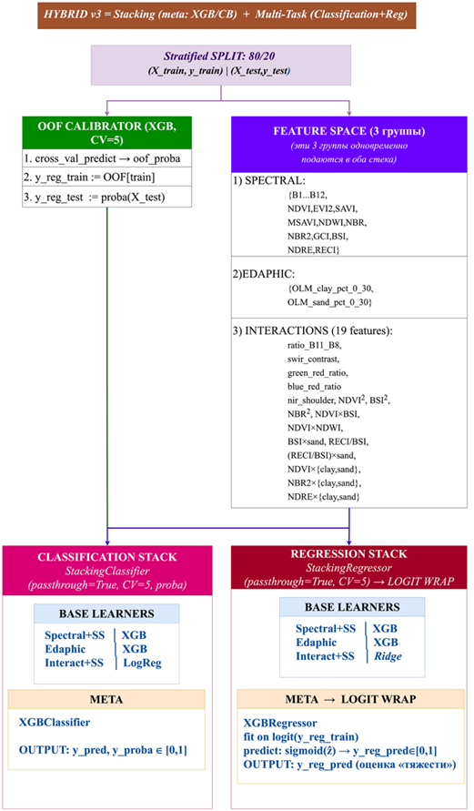

Сурет 15 – Гибридті архитектура HYBRID v3: стекинг мета-модельдермен (XGB/CB) және көпміндеттілікпен (классификация + регрессия)

15-суретте гибридті модель HYBRID v3 архитектура ұсынылған, модельді үйретудің тұтас сызба-алгоритмін (pipeline) көруге болады. Жоғарыда 80/20 стратификацияланған бөлу көрсетілген: оқыту және тест бөліктеріне.
Сол жақта OOF-калибратор (XGBoost, CV=5) орналасқан: ол кросс-валидация арқылы «эрозия» класының out-of-fold ықтималдықтарын қалыптастырады. Бұл ықтималдықтар регрессиялық тармақ үшін үздіксіз нысаналық айнымалы ретінде қолданылады.
Мұндай құрылым нысаналық ақпараттың ағуын (target leakage) болдырмайды және регрессия үшін ықтималдық шкаласында «эталон» орнатады, ол фолдтар арасында тұрақты әрі салыстырмалы болып табылады.
В центре показано пространство признаков, разделённое на три группы, которые одновременно подаются в оба стека:
- Spectral — все физически измеряемые каналы Sentinel-2 (B1–B12) и стандартные вегетационные/водные индексы (NDVI, EVI2, SAVI, MSAVI, NDWI, NBR, NBR2, GCI, BSI, NDRE, RECI).
- Edaphic ‒ статические эдафические характеристики верхнего горизонта из OpenLandMap (доли песка и глины на 0–30 см).
- Interactions ‒ 19 инженерных признаков, задающих физически осмысленные отношения и перекрёстные эффекты (напр., ratio_B11/B8, swir_contrast, NDVI×NDWI, BSI×sand, NBR2×{sand,clay}, NDVI×{sand,clay} и др.).
Төменгі бөлікте екі стек берілген, олардың екеуі де passthrough=True және CV=5 параметрлерімен жұмыс істейді.
Біріншісі – классификациялық стек. Мұнда үш базалық тармақ қолданылады: Spectral + StandardScaler → XGB, Edaphic → XGB және Interactions + StandardScaler → Logistic Regression. Жоғарғы мета-деңгейде XGBClassifier орналасқан. Ол базалық модельдердің OOF-болжамдарын және бастапқы признактарды (passthrough арқылы) қатар қабылдайды. Осылайша, модель бір мезгілде базалық алгоритмдердің «қорытынды пікірін» және бастапқы деректерді ескеріп отырады. Шығыста нәтиже ретінде «эрозия» класының меткасы және оның ықтималдығы қалыптасады.
Екіншісі – регрессиялық стек. Мұнда да үш тармақ бар: Spectral → XGBRegressor, Edaphic → XGBRegressor және Interactions + StandardScaler → Ridge. Бұл тармақтар StackingRegressor арқылы біріктіріледі. Оның үстінен арнайы логит-қаптама қолданылады: регрессиялық мета-модель OOF-нысананың логит-трансформатына үйретіледі, ал инференс кезінде кері сигмоида қолданылады. Мұндай тәсіл екі мәселені шешеді: біріншіден, 0 мен 1 маңында тәуелділікті сызықтандырады, екіншіден, болжамдардың қатаң түрде [0;1] аралығында болуын қамтамасыз етеді.
Қорытындысында регрессиялық стек деградацияның үздіксіз «ауырлық бағасын» береді, яғни ықтималдық шкаласында сандық түрде интерпретацияланатын нәтиже қалыптасады.
Интерпретация (SHAP). 16-суретте XGBoost моделіне арналған әрбір признак бойынша SHAP-мәндерінің таралуын көруге болады: X осінде ‒ «эрозия» класының болжанған ықтималдығын ығыстыруға признактің қосқан үлесі, ал Y осінде ‒ орташа |SHAP| мәні бойынша сұрыпталған признактар (жоғарыда ‒ ең ықпалдысы).
Түс белгілеу признактың өзінің мәнін кодтайды (көк ‒ төмен, күлгін ‒ жоғары). Оң SHAP-мәндері шешімді «эрозия» жағына ығыстырады, ал теріс SHAP-мәндері ‒ «норма» жағына.
Графиктен көрініп тұрғандай, шешімге ең үлкен үлесті red-edge және көрінетін арналары (B5, B4), SWIR-дегі ашықтық көрсеткіші (NBR2), сондай-ақ эдафикалық факторлар (OLM_clay_pct_0_30 және OLM_sand_pct_0_30) қосады. B5/B4 және NBR2 үшін жоғары мәндер жиі оң SHAP-пен байланысқан, яғни «эрозия/ашықтану» ықтималдығын арттырады (жарқын топырақтар мен күйзелген өсімдіктер үшін тән). Керісінше, NDVI жоғары болғанда негізінен теріс SHAP береді ‒ тығыз жасыл өсімдік жамылғысы «эрозия» классының ықтималдығын төмендетеді.
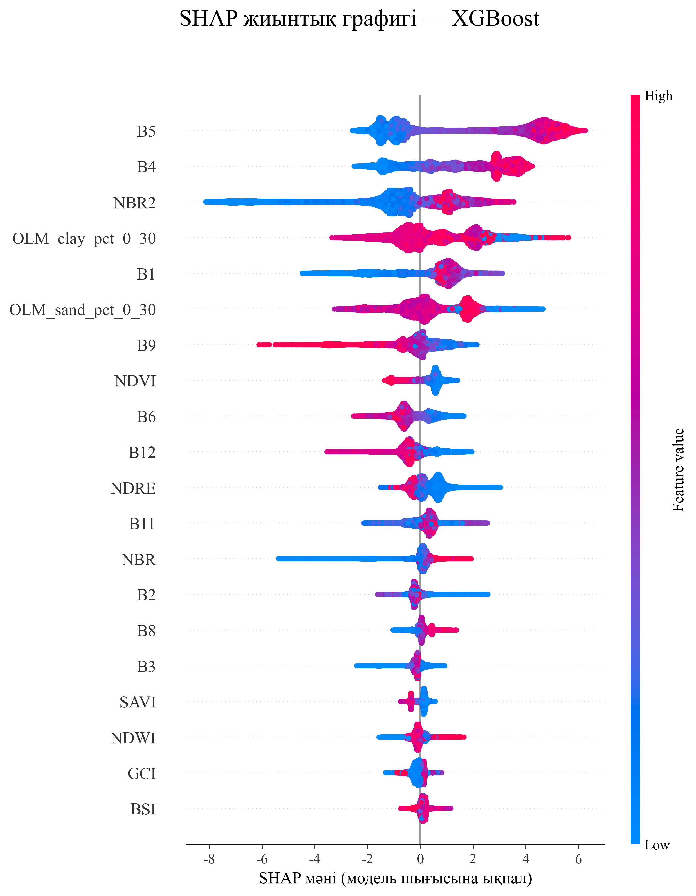

Сурет 16 – SHAP-талдау: признактардың маңыздылығы мен бағыттылығы (XGBoost, жиынтық beeswarm-график)

Қосымша үлес SWIR арналарына (B12, B11) және red-edge көрсеткіштеріне (B6, NDRE) тиесілі, олар топырақ ылғалдылығы мен өсімдік жамылғысының құрылымына сезімтал: бұл признактардың жоғары мәндері вегетациялық индекстер төмен болған жағдайда модельді «эрозия» жағына жиі ығыстырады. OpenLandMap-тен алынған құм мен саз үлестері фондық бейімдеуші фактор ретінде көрінеді: құм фракциясының артуы, кей жерлерде саздың үлесі де, болжамды тәуекел жағына жылжытады, бұл тиісті текстуралардың жоғары дефляциялық осалдығы мен су стрессімен сәйкеседі.
Есте ұстау қажет: SHAP модельдік тәуелділіктерді «басқа жағдайлар тең болғанда» интерпретациялайды, ал себеп-салдар байланыстарын емес. Дегенмен негізгі признактардың ықпал ету бағыттарының сәйкестігі (жоғары NDVI → «норма», жоғары SWIR/red-edge және ашықтық индекстері → «эрозия», топырақ текстурасы → тәуекел фоны) алынған признактар ансамблінің физикалық тұрғыда негізділігін дәлелдейді.
17-суретте жекелеген признактардың CatBoost моделінің «эрозия/норма» классификациясындағы шығуына қалай әсер ететіні көрсетілген.
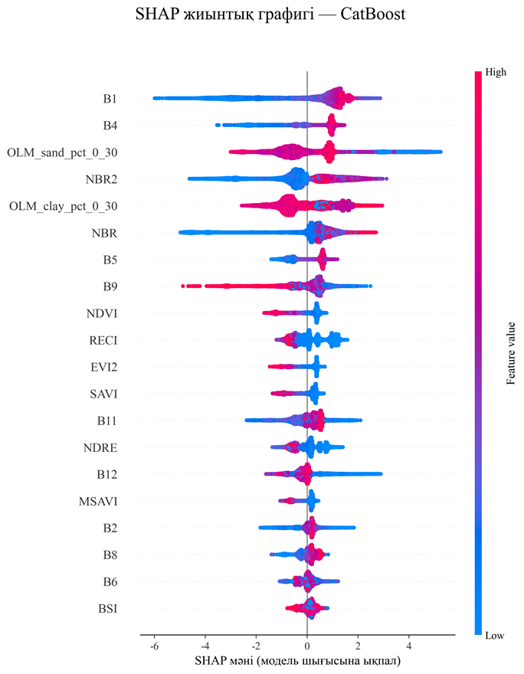

Сурет 17 – CatBoost үшін признактардың SHAP-талдауы (жиынтық beeswarm-график)

Горизонталь осінде SHAP-мәндері көрсетілген (признактың «эрозия» класына болжамдық ықтималдықты ығыстырудағы үлесі; оңға ‒ тәуекелді арттырады, солға ‒ төмендетеді). Вертикаль осінде признактар орташа маңыздылық бойынша сұрыпталған; нүктенің түсі признактің өз мәнін көрсетеді (көк ‒ төмен, күлгін ‒ жоғары).
17-суретте XGBoost бойынша алынған нәтижелермен және процестің физикасымен келісімді:
- Жоғарғы топта B1, B4, NBR2 және эдафикалық OLM_sand_pct_0_30 мен OLM_clay_pct_0_30 басым. B1/B4 және NBR2 жоғары болғанда оң SHAP жиі кездеседі, бұл көрінетін диапазонда ашық, жарқын беткейлер мен айқын SWIR-контрасттарына тән.
- Құм фракциясы (OLM_sand_pct_0_30) және кей жерлерде саз фракциясы (OLM_clay_pct_0_30) дефляцияға бейімдеуші фондық фактор ретінде шығады: олардың өсуі модельдік эрозия ықтималдығын арттырады.
- Вегетациялық индекстер (NDVI, EVI2, SAVI, RECI, MSAVI) жоғары мәндерде негізінен теріс SHAP береді, бұл тығыз жасыл өсімдік жамылғысының қорғаныс рөлін көрсетеді.
- SWIR/NIR/red-edge арналары (B11, B12, NDRE, B5) қосымша ақпарат береді, жабынның ылғалдылық-құрылымдық айырмашылықтарын белгілейді; олардың жоғары мәндері өсімдік индекстері төмен болғанда «эрозия» жағына ығыстырады.
- X осіндегі «размахтар» признактар класы ішінде үлестердің әртектілігін көрсетеді, яғни модель оларды комбинацияда пайдаланады (горизонталь бойындағы түстік градиенттер өзара әрекеттесулерді білдіреді, мысалы «жоғары NBR2 + төмен NDVI»).
Осылайша, CatBoost негізгі тенденцияларды растайды: оптикалық арналары мен SWIR-индекстер ашықтық сигналын күшейтеді, жоғары өсімдіктілік «норма» жағына ығыстырады, ал топырақ текстурасы тәуекелдің тұрақты фонын қалыптастырады.
SHAP-тың біріктірілген интерпретациясы (XGBoost vs CatBoost)
XGBoost пен CatBoost үшін SHAP-ты салыстырмалы талдау біртекті суретті көрсетеді: екі модель де бір «физикалық каркасқа» сүйенеді.
Біріншіден, негізгі сигнал көзі — оптика мен ашық беткейлердің SWIR-контрасты: B1, B4, B5 арналары мен NBR/NBR2 индекстері көбіне оң үлес береді, бұл деградация кезінде жоғары шағылысу мен «құрғақтыққа» сәйкес келеді.
Екіншіден, вегетациялық индекстер (NDVI, EVI2, SAVI, MSAVI, RECI) тұрақты түрде жоғары мәндерде теріс үлес қосады, яғни қалың жасыл масса шешімді «норма» жағына ығыстырады.
Үшіншіден, эдафикалық признактар (OpenLandMap бойынша құм мен саз үлестері, 0–30 см) фондық бейімділікті қалыптастырады: құмның үлесі жоғары болса, эрозия ықтималдығы артады; саз фракциясының ықпалы контекстке тәуелді және оптикалық жағдайлармен үйлесімде көрінеді.
Модельдер арасындағы өзара әрекеттесулердің сипаты да ұқсас: мысалы, «төмен NDVI + жоғары NBR2» немесе «төмен NDVI + жоғары B4/B1» комбинациялары ең жоғары оң үлестерді береді, бұл әлсіз өсімдік жамылғысы мен ашық-құрғақ фонға сәйкес келеді. Ранжирлеудің және эффектілер белгілерінің екі архитектурада сәйкес болуы интерпретация тұрақтылығын арттырады және модельдік артефактілер тәуекелін азайтады.
Маңызды атап өту керек: SHAP оқу үлестіріміндегі локалды үлестерді сипаттайды, ол себеп-салдарлық бағалау болып табылмайды. Дегенмен белгілі биофизикалық заңдылықтармен сәйкестік признактардың сыртқы валидтілігін растайды және гибридті модельдің таңдалған дизайнын ақтайды, мұнда спектралдық, вегетациялық және топырақтық предикторлар бірыңғай жүйеге біріктірілген.
Қорытынды: SHAP интерпретациясы «эрозия/норма» классификациясы мен «ауырлық» регрессиялық бағасы физикалық тұрғыда осмыс және қайталанатын признактарға сүйенетінін көрсетеді, бұл нәтижелерді тәуекелді картографиялық бейнелеу мен табиғатты қорғау шешімдерін негіздеу үшін жарамды етеді.
18-суретте Streamlit негізіндегі веб-қосымшаның жұмыс экраны берілген, онда Sentinel-2 сценаларының толық онлайн-талдау циклі және үйретілген гибридті модельді (Hybrid v3) тексеру жүзеге асады.

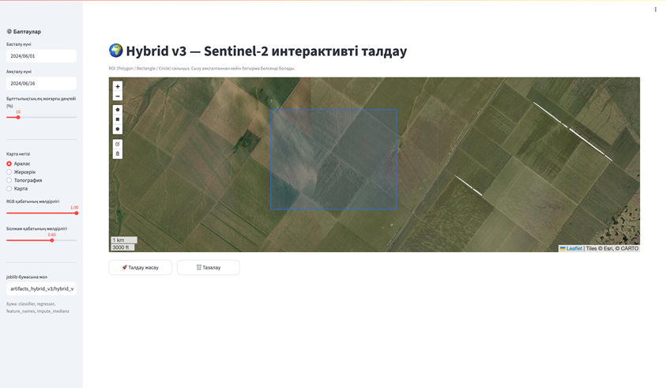

Сурет 18 – Веб-ГИС «Hybrid v3 ‒ Sentinel-2 интерактивті талдау» (модельді интерактивті инференс және верификация үшін)

Интерфейс екі бөліктен тұрады:
Сол жақта ‒ параметрлер панелі: уақыт терезесін таңдау (бастапқы/соңғы дата), бұлттылық шегі, карта қабатының түрі (спутник/топография/OSM), RGB мен болжам қабатының мөлдірлігі, сондай-ақ модель bundle-файлының жолы (classifier, regressor, feature_names, impute_medians).
Оң жақта ‒ интерактивті карта (Leaflet), мұнда пайдаланушы ROI-ды (полигон/тікбұрыш/шеңбер) сызады және талдау жүргізеді.
«Талдау жасау» батырмасын басқанда қосымша автоматты түрде:
- COPERNICUS/S2_SR_HARMONIZED (GEE) деректерінен ROI мен күндер бойынша ең «таза» сценаны жүктейді, бұлттылық фильтрі мен қауіпсіз пиксельдік масштабты қолдана отырып;
- Индекстер жиынын (NDVI, EVI2, SAVI, MSAVI, NDWI, NBR, NBR2, GCI, BSI, NDRE, RECI) параллель есептейді; үйретілген реттілікпен признактар стегін құрайды және train статистикасы бойынша медиандық импьютация жасайды;
- Үйретілген стекинг-классификатор мен логит-қапталған «ауырлық» регрессорын жүктейді және инференс орындайды.
Қызығушылық аймағын (ROI) бөлу кезеңі ‒ кейіннен деректерді шығару және модельдің инференсін орындау үшін. Пайдаланушы спутниктік негіздеме картасында (Esri World Imagery) интерактивті түрде тікбұрыш/полигон сызады, осылайша кеңістіктік таңдаудың геометриясын анықтайды. Сол жақ панельде іріктеу параметрлері беріледі: күндер аралығы (бастапқы/соңғы), Sentinel-2 сценалары үшін бұлттылықтың жоғарғы шегі, базалық карта түрі, RGB мен болжам қабатының мөлдірлігі, сондай-ақ үйретілген артефактілері бар bundle-ге жол (классификатор, регрессор, признактар реті және импьютация үшін медианалар).
19-суретте веб-қосымшаның (Hybrid v3 ‒ Sentinel-2 интерактивті талдау) жұмыс нәтижесі көрсетілген. Бұл қосымша пайдаланушыға деректерді жинауға және үйретілген топырақ жамылғысын классификациялау моделін тестілеуге мүмкіндік береді. Интерфейстің орталық бөлігінде пайдаланушы таңдаған зерттеу аймағының (ROI) картасы берілген. Картаға полигон салынған, оның ішінде модель болжам жасаған: жасыл аймақ «Қалыпты топырақ» (норма) классына сәйкес келеді, яғни эрозия белгілерінің жоқтығын көрсетеді.
Осылайша, бұл құрал тек Sentinel-2 спутниктік деректері негізінде таңдалған аймақты визуализациялап қана қоймай, сонымен қатар оның үстіне модельдің болжамын қабаттастырады.

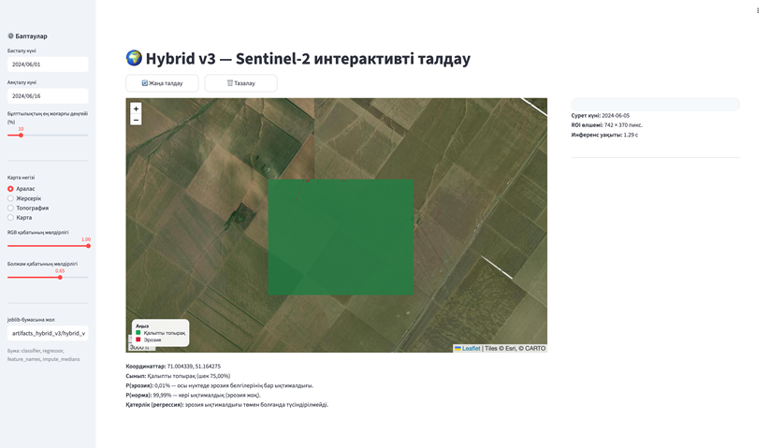

Сурет 19 – Hybrid v3 моделінің интерфейсі ‒ Sentinel-2 деректері бойынша топырақ эрозиясын бағалау үшін

Сол жақтағы басқару панелінде талдау параметрлерін беруге болады: күндер диапазоны (мысалда 01.06.2024–16.06.2024), бұлттылық шегі, картаның базалық қабатын таңдау (спутниктік сурет, топография және т.б.), сондай-ақ RGB қабаты мен болжам қабатының мөлдірлігі. Төменірек сақталған модель пакеті (bundle) көрсетіледі, оған классификатор, регрессор және метадеректер кіреді.
Оң жақта жүргізілген талдау туралы қосымша ақпарат шығарылады: Sentinel-2 суретінің күні (05.06.2024), ROI өлшемдері пиксельде (742 × 370), инференс уақыты (1.29 с), сондай-ақ ықтималдықтың сандық мәндері. Таңдалған координаттар нүктесі үшін (71.004339, 51.164275) келесі көрсеткіштер берілген: эрозия ықтималдығы P(эрозия) = 0.01%, норма ықтималдығы P(норма) = 99.99%. Бұдан бөлек, деградация дәрежесін сандық бағалауға арналған регрессиялық модель елеулі мәндерді көрсетпейді, себебі эрозия ықтималдығы тым төмен.
Осылайша, бұл құрал деректерді жинау мен верификациялауға арналған толыққанды платформа болып табылады: ол спутниктік суреттерді, вегетациялық индекстерді есептеуді және үйретілген машиналық оқыту модельдерін біріктіреді, бұл жерлердің ағымдағы жағдайын жедел бағалауға және эрозия белгілерін интерактивті режимде тіркеуге мүмкіндік береді.
20-суретте Sentinel-2 спутнигінің деректерінде жұмыс істейтін үйретілген гибридті модельді (Hybrid v3) қолдану арқылы Балқаш көлі маңындағы аумақтың талдау нәтижесі көрсетілген. Спутниктік суретте ROI (таңдалған қызығушылық аймағы) қызыл түске боялған, бұл эрозия ықтималдығы жоғары кластарға сәйкес келеді. Көріп тұрғанымыздай, таңдалған аумақтың дерлік барлығы модельмен топырақ деградациясы аймағы ретінде классификацияланған (ауданының 98%-дан астамы), ал тек аздаған бөлігі ғана «қалыпты» топырақ ретінде белгіленген.

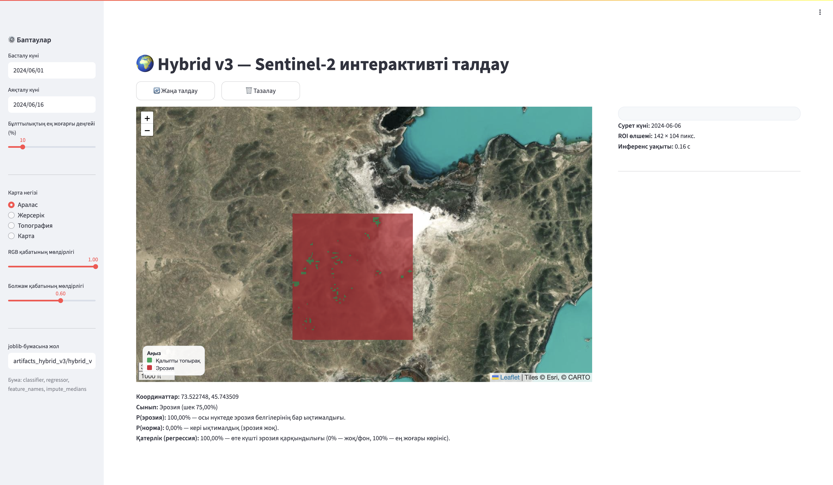

Сурет 20 – Балқаш көлі маңындағы жағалау аймағында топырақ эрозиясын болжау (Sentinel-2 негізінде)

Интерфейстің оң жағында талдаудың метадеректері көрсетілген: 20-сурет күні (2024 ж. 6 маусым), талдау аймағының өлшемдері (142×104 пиксель) және инференс уақыты (0.16 с). Төменгі бөлігінде ықтималдықтардың егжей-тегжейлі ашып көрсетілуі берілген: эрозия бар ықтималдығы 100%, норма ықтималдығы ‒ 0%, сонымен бірге регрессиялық бағалау интенсивтілігі де 100%-ға жеткен, бұл «өте күшті» деградация дәрежесіне сәйкес келеді.
Осылайша, құрал зерттелген аймақта деградация мен эрозияның айқын жүріп жатқанын растайды, бұл далалық бақылаулармен сәйкес келеді. Берілген модульді ауыл шаруашылығы жерлерін және табиғи аумақтарды мониторингте қолдануға болады: ол тәуекел аймақтарын анықтауға, қалпына келтіру шараларын жедел жоспарлауға және агротехникалық іс-шаралардың тиімділігін бағалауға мүмкіндік береді.
21-суретте Sentinel-2 спутниктік деректері мен үйретілген классификация моделінің негізінде алгоритм топырақ эрозиясын локализацияланған түрде анықтаған ауыл шаруашылығы жерлерінің учаскесі көрсетілген.

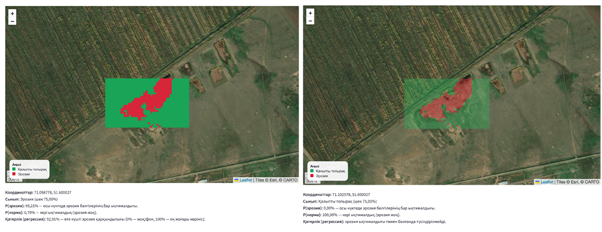
а ә

Сурет 21 – Жергілікті топырақ эрозиясы және антропогендік факторлардың ықпалы

Қызыл түспен эрозия аймақтары белгіленген, ал жасыл түспен ‒ қалыпты, деградацияға ұшырамаған топырақ учаскелері көрсетілген.
Ғылыми тұрғыдан алғанда, жер алқабының біртекті массиві ішінде осындай кеңістіктік әртектілік антропогендік факторлардың әсерін көрсетуі мүмкін (мысалы, ауыр ауыл шаруашылық немесе құрылыс техникасының жүруі, топырақтың тапталуы, жерді өңдеудегі бұзушылықтар), сондай-ақ климаттық-метерологиялық жағдайлардың ықпалы (жергілікті артық ылғалдану, қуаңшылық, жел жүктемесі). Мұндай процестер топырақтың кеуектілігі мен аэрациясын төмендетеді, су балансын нашарлатады және біртіндеп үстіңгі құнарлы қабаттың бұзылуына әкеледі, бұл жүйе арқылы эрозия ретінде тіркеледі. 21-суреттің оң жағында RGB-нің жоғарғы қабаты өзгертілген визуализация нұсқасы да көрсетілген, бұл модельдің болжамын нақты спутниктік суретпен салыстыруға мүмкіндік береді. Осылайша, зерттеуші эрозияланған деп белгіленген аймақтардың шынымен де спектралдық сипаттамалары мен беткі құрылымы бойынша визуалды түрде ерекшеленетініне көз жеткізе алады. Сонымен, бұл құралды жер деградациясын жедел мониторингтеу құралы ретінде қарастыруға болады, мұнда модельдің болжамдары мен спутниктік визуалды деректер біріктірілген. Бұл талдау сенімділігін арттырады және топырақ жағдайының жергілікті өзгерістеріне әсер ететін факторларды анықтауды жеңілдетеді.

3.2 Топырақ эрозиясын болжау моделінің тиімділігін бағалау
Топырақ эрозиясын болжау моделінің тиімділігін бағалау агроэкология мен жерді пайдаланудағы практикалық міндеттерге арналған таңдалған тәсілдің дұрыстығын растаудың және валидациялаудың негізгі кезеңі болып табылады. Бұл модельдің жердің деградацияға ұшырау үдерістерін қаншалықты дәл көрсететінін және әртүрлі топырақ-климаттық жағдайларда эрозияның дамуын болжай алу қабілетін анықтауға мүмкіндік береді. Осы мақсатта болжамдардың сапасын сипаттайтын статистикалық көрсеткіштермен қатар кешенді салыстырмалы талдау әдістері де қолданылады.
Дамытылған веб-платформа Қазақстандағы топырақтың деградациясын қашықтан мониторингілеудің ғылыми пайплайнының қолданбалы буыны болып табылады. Ол Sentinel-2 деректеріне және OpenLandMap эдафикалық қабаттарына негізделген. Платформаның мақсаты – ғылыми зерттеу нәтижелерін тәжірибелік құралға айналдыру. Пайдаланушы браузер арқылы қызығушылық аймағын таңдап, бақылау күнін белгілеп, талдауды іске қосады және бірден эрозия қаупінің картографиялық қабаттарын, сондай-ақ пиксельдер мен полигондар бойынша сандық жиынтықтарды алады. Мұндай шешім аграрлық жоспарлауда, табиғатты қорғау мониторингінде және верификациялық далалық жұмыстарда жедел қолдануға бағытталған.
Платформаның негізгі мақсаты – күрделі есептеу үдерісіне ыңғайлы, қайталанатын және масштабталатын қолжетімділікті қамтамасыз ету. Бұл үдеріс Sentinel-2 көріністерін іріктеуді, бұлттылықты маскалауды, дайындалған модельді қолдануды («норма/эрозия» жіктелуі мен эрозия қаупінің үздіксіз «ауырлық» индексін есептеу), сондай-ақ нәтижелерді визуалдауды қамтиды. Барлық ресурсты көп қажет ететін өңдеу серверде жүзеге асырылады, ал клиенттік бөлігі интерактивтілікті, кеңістіктік қабаттарды дұрыс көрсетуді және жүргізілген талдаулар тарихын сенімді сақтауды қамтамасыз етеді.
Архитектура (клиент–сервер). Клиенттік бөлік Flutter Web негізінде іске асырылған және қосымша бағдарламаларды орнатуды қажет етпей тікелей браузерде жұмыс істейді. Ол ROI (қызығушылық аймағы) нүктелер, полигондар немесе тікбұрыш түрінде құруды, уақыттық интервалды таңдауды, картографиялық қабаттарды ауыстыруды (RGB, NDVI, эрозия ықтималдығы), аңыз бен статистикалық жиынтықтарды көрсетуді, сондай-ақ бұрын орындалған талдаулардың журналын қарауды қамтамасыз етеді.
Серверлік бөлік Docker контейнерінде орналастырылып, Google Cloud Run ортасында жұмыс істейді. Оның негізінде FastAPI қосымшасы бар, ол REST-интерфейсті ұсынады:
POST/dates ‒ бұлттылық пен деректердің валидтілігін ескере отырып, қолайлы көріністерді іріктеу.
POST/analyze ‒ толық талдау жүргізу және тайлдар дайындау.
POST/finalize ‒ нәтижелер сақталғаннан кейін уақытша артефактілерді басқарылатын түрде жою.
Барлық есептеулер статикалық және идемпотентті түрде орындалады, әрбір талдау үшін бірегей токен қалыптасады, ол арқылы тиісті тайлдар мен есептерге қол жеткізіледі.
Деректерді сақтау жүйесі Firebase сервистері негізінде құрылған. Пайдаланушылардың аутентификациясы мен тіркеуі Firebase Auth арқылы іске асырылады. Анализдердің метадеректері (геометрия, күндер, жиынтықтар) Firestore ішінде, ал ауыр артефактілер (PNG-тайлдар, SVG-контурлар, JSON-есептер) Firebase Storage ішінде сақталады. Мұндай бөлу тұрақтылықты арттырып, пайдалану шығындарын төмендетеді.
Функционалдық мүмкіндіктер
Платформа келесі мүмкіндіктерді қолдайды:
- бұлттылықты сүзгіден өткізумен (SCL-маскирлеу) интерактивті аймақ пен уақыт аралығын таңдау;
- деректерді үш көріністе визуализациялау (RGB, NDVI, PRED), олар PNG-тайл форматында беріледі;
- нүктелер бойынша сандық жиынтықтар (координаттар, сахнаның валидтілігі, индекстер мен ықтималдық мәндері), полигондар бойынша ‒ аудан, қауіп/норма үлесі, сыныптар бойынша таралу;
- әрбір іске қосудың параметрлерін бекітетін журнал жүргізу, бұл талдаудың қайталануын және бақылауын қамтамасыз етеді;
- жиі қолданылатын ROI сақтау және тарих бойынша ыңғайлы навигация.
Артықшылықтар
Клиенттік бөлік әмбебаптылығымен ерекшеленеді: бір код барлық операциялық жүйелер мен браузерлер үшін жұмыс істейді. Тайлдық жүктеу картада жылжуды және масштабтауды кідіріссіз жүзеге асырады, ал бірізді интерфейс пайдаланушының когнитивті жүктемесін азайтады.
Деректер базасы мен қоймасы икемділікті қамтамасыз етеді: Firestore құжаттық моделі қатаң схеманы қажет етпейді; метадеректер мен бинарлық объектілер бөлек сақталады; кіріктірілген ережелер мен аутентификация деректердің қауіпсіздігін қамтамасыз етеді. Операциялар тарихын жүргізу және уақыт белгілерін сақтау аудит пен нәтижелердің тәуелсіз тексеруіне мүмкіндік береді.
Серверлік бөлік масштабталуы, қайта өндірілуі және ресурстарды қатаң бақылауымен сипатталады. Docker контейнері ортаны бекітіп, есептеулердің бірдейлігін қамтамасыз етеді. CPU мен жадқа қойылатын шектеулер шыңдық жүктеме кезінде қызмет сапасының төмендеуін болдырмайды. Уақытша артефактілерді уақтылы тазалау шығындарды азайтып, тәуекелдерді төмендетеді. Ашық форматтарды (JSON, PNG, SVG) пайдалану сыртқы жүйелермен интеграцияны және офлайн-талдауды жеңілдетеді.
Әзірленген веб-платформа мониторингтің қолданбалы жүйесіне қойылатын негізгі талаптарды толық орындайды. Біріншіден, ол бастапқы деректердің сапасын қатаң бақылауды қамтамасыз етеді. Бұл қадам қашықтықтан зондтау суреттеріндегі бұлттылық, атмосфералық бұрмаланулар және кездейсоқ қателіктер сияқты факторлардың ықпалын азайтады. Екіншіден, платформа маусымдық өзгерістерге төзімді белгілер кеңістігін қалыптастырады, бұл әртүрлі климаттық және агроэкологиялық жағдайларда алынған мәліметтердің салыстырмалылығын қамтамасыз етеді. Үшіншіден, эрозиялық қауіптіліктің калибрленген ықтималдықтық бағасы қолданылады, нәтижесінде тәуекел аймақтары тек бинарлы түрде ғана емес, сандық деңгейде де көрінеді. Төртіншіден, барлық кезеңдерде нәтижелердің ашық трассируемостығы сақталады, яғни пайдаланушы кез келген талдау тарихын қайталап тексере алады.
«Клиент визуализациялайды ‒ сервер есептейді» қағидатына негізделген рөлдерді бөлу пайдаланушы үшін жоғары деңгейдегі интерактивтілікті қамтамасыз етеді, ал серверлік бөлік ғылыми қайта өндірілуге кепілдік береді. Мұндай архитектура күрделі есептеу жұмыстарын жүктемені бөле отырып тиімді орындайды, ал клиенттік интерфейс нәтижелерді жедел әрі ыңғайлы түрде ұсынады.
Платформаның бұлттық инфрақұрылыммен интеграциясы оның кеңейтілу мүмкіндігін арттырады. Қызметті жаңа аймақтарға бейімдеу үшін қосымша бағдарламалық өзгерістер талап етілмейді. Сонымен қатар, жаңа қабаттарды енгізу (мысалы, ылғалдылық немесе жанғыштық индекстері) және әртүрлі валидация режимдерін қолдау (оның ішінде кеңістіктік-топтық) мүмкіндігі бар. Бұл ғылыми пайплайнды әмбебап әрі ұзақмерзімді пайдалануға ыңғайлы етеді.
Жалпы алғанда, веб-платформа әзірленген ғылыми конвейерді агросектор мен табиғатты пайдалану салалары үшін дайын қолданбалы құралға айналдырады. Ол эрозия ошақтарын жедел картографиялаудан бастап, профилактикалық шараларды жоспарлауға және тұрақты есептілік жүргізуге дейінгі ауқымды міндеттерді шешуге қабілетті.
22-суретте пайдаланушының жүйеге кіруі мен тіркелуі және кейіннен оның профилін платформаның деректер базасында жүргізудің логика-функционалдық сызбасы келтірілген. Диаграмма үш өзара байланысты контурды бейнелейді: 1) клиенттік кіру (Кіру) ‒ авторизацияны тексерумен; 2) FirebaseAuth аутентификация сервисі ‒ электрондық пошта, пароль енгізу және UID беру арқылы; 3) FirestoreDB базасында пайдаланушы карточкасын орналастыру және жаңарту (users коллекциясы, {UID} атауымен құжат) әрі пайдаланушы мәзіріне (Мәзір: Карта, Талдау, Жеке профиль) өту.
Жұмыс логикасы (кезеңдер бойынша)
- Сеансты бастау. Пайдаланушы Кіру формасын іске қосады. Сұрау auth? күйін тексеруге жіберіледі.
- Күй бойынша тармақталу. Егер тіркелгі деректері алдын ала расталған болса (FirebaseAuth → UID), басқару Мәзір бөліміне беріледі (Карта/Талдау/Профиль). Егер тіркелгі жоқ болса, пайдаланушы Тіркелу (регистрация) қадамынан өтеді, мұнда FirebaseAuth жаңа UID жасайды.
- Профильді қалыптастыру. Тіркелгеннен/кiргеннен кейін FirestoreDB ішінде users/{UID} құжаты құрылады немесе өзектендіріледі: профиль атрибуттары және қызметтік уақыт белгілері (timestamp) жазылады.
- Одан әрі пайдалану. Авторизациядан өткен пайдаланушы Мәзір бөлімінде жұмыс істейді; фронтенд {UID} құжатына профиль мен құқықтарға қатысты бірыңғай дереккөз ретінде жүгінеді.

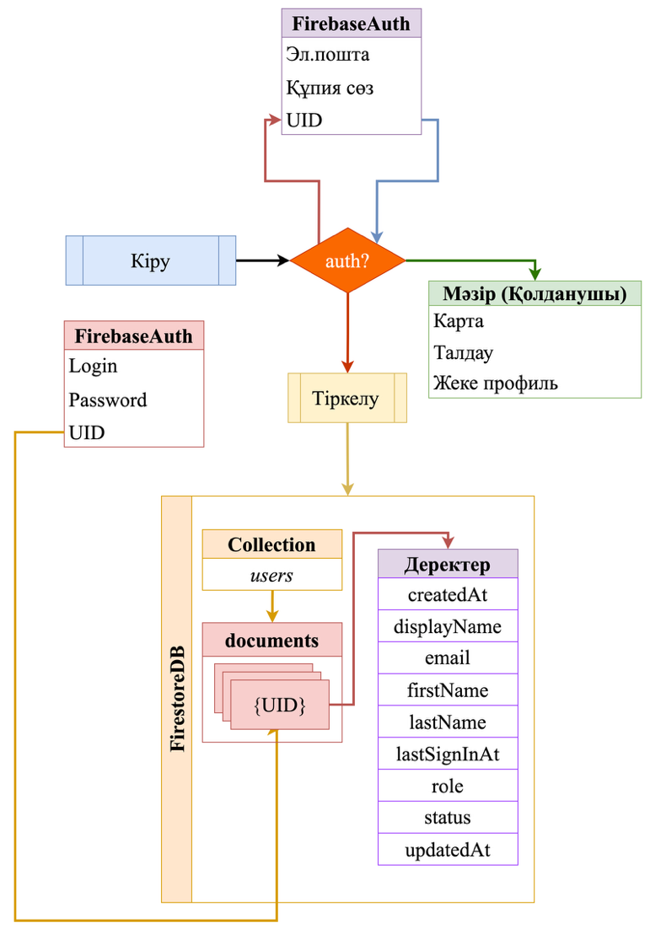

Сурет 22 – Firebase Auth пен Firestore негізіндегі веб-платформаның пайдаланушыларды аутентификациялау және профилдеу архитектурасы

Кесте – 6. Профиль құжатының құрылымы (Firestore)

Өріс | Мақсаты
createdAt | Профиль жазбасын құру күні мен уақыты (аудит, қайта өндірілу).
displayName | Интерфейсте көрсетілетін атау.
email | Тіркелгі идентификаторы (FirebaseAuth-пен байланыста).
firstName | Пайдаланушының аты.
lastName | Пайдаланушының тегі.
lastSignInAt | Соңғы сәтті кіру уақытының белгісі (белсенділікті бақылау, қауіпсіздік).
role | Қолжетімділік рөлі (user/admin және т.б.; қолжетімділік саясатын басқару).
status | Тіркелгі күйі (active/blocked/pending және т.б.).
updatedAt | Профильдің соңғы жаңартылуы (клиент пен БҚ арасындағы синхрондау).
6-кестеде веб-платформаның пайдаланушы профилі құжатының негізгі өрістері мен олардың функционалдық тағайындалуы сипатталған. Әрбір өріс жүйенің сенімділігі мен қайталанып қолданылуын қамтамасыз етуге бағытталған.
Ұсынылған сызбаның әдіснамалық артықшылықтары
FirebaseAuth пен Firestore негізінде іске асырылған пайдаланушыларды аутентификациялау және профилдеу архитектурасы ғылыми және қолданбалы мониторингтік жүйелерде тиімділігін қамтамасыз ететін бірқатар әдіснамалық артықшылықтарға ие.
Міндеттердің бөлінуі. Идентификациялау мен түпнұсқалықты тексеру толықтай FirebaseAuth сервисіне жүктеледі, ал пайдаланушы профильдері мен бизнес-атрибуттар Firestore деректер қорында сақталады. Мұндай декомпозиция жүйе компоненттерінің артық байланысын азайтып, модульділікті арттырады және пайдаланушылар саны артқан жағдайда көлденең масштабталуды жеңілдетеді.
Бірегей дереккөз (SSOT). Әрбір пайдаланушыға users/{UID} құжаты сәйкес келеді. Онда пайдаланушы интерфейсінің дұрыс жұмыс істеуі, белсенділік журналдарын жүргізу және қолжетімділікті шектеу үшін минималды жеткілікті өрістер жиыны сақталады.
Трассируемостық және аудит. createdAt, updatedAt және lastSignInAt өрістерін пайдалану пайдаланушы тіркелгісінің өмірлік циклін верификацияланатын түрде қалпына келтіруге мүмкіндік беретін хронологияны қалыптастырады. Бұл қауіпсіздікке байланысты инциденттерді зерттеу мен талдамалық есептіліктің сенімді негізін құрайды.
Қолжетімділік саясатына дайындық. role өрісі рөлдік қолжетімділікті басқару сценарийлерін (RBAC) ресми түрде орнатуға мүмкіндік береді. Мұндай конфигурация пайдаланушылардың құқықтарын саралап, аналитикалық және әкімшілік функцияларды бөліп қарастыруға жағдай жасайды.
Әдепкі қауіпсіздік. UID ↔ users/ құжаты арасындағы қатаң сәйкестік Firestore және Firebase Storage үшін қауіпсіздік ережелерін жазуды жеңілдетеді. Нәтижесінде әрбір пайдаланушы тек өз профиліне қол жеткізе алады, бұл деректерге рұқсатсыз қолжетімділік қаупін азайтады.
Аталған артықшылықтар пайдаланушының өмірлік циклін басқаруға арналған қайта өндірілуі мүмкін, қауіпсіз және масштабталатын негіз қалыптастырады ‒ бастапқы тіркелуден бастап платформаның барлық бөлімдерінде толыққанды жұмыс істеуге дейін. Бұл ретте профиль күйінің келісімділігі және оның FirebaseAuth берген бірегей UID-ке сенімді байланысы қамтамасыз етіледі.
Әкімшілік панельдің мысалы
23-суретте Firebase Authentication сервисінің әкімшілік панелі (Users қойындысы) ұсынылған, онда ағымдағы пайдаланушы тіркелгілерінің тізілімі көрсетіледі. Интерфейсте UID немесе электрондық пошта арқылы іздеу жолағы, жаңа пайдаланушыны қосу түймесі (Add user), сондай-ақ тіркелгілердің негізгі өрістері бар кестелік тізім (электрондық пошта идентификаторы, аутентификация провайдері, жазба құрылған күні, соңғы кіру күні және пайдаланушының бірегей идентификаторы ‒ User UID) бар. 23-сурет түсірілген сәтте жүйеде бір ғана пайдаланушы тіркелген, бұл «Email/Password» провайдерінің дұрыс қосылғанын және «тіркелу → кіру» толық циклінің сәтті өткенін көрсетеді.

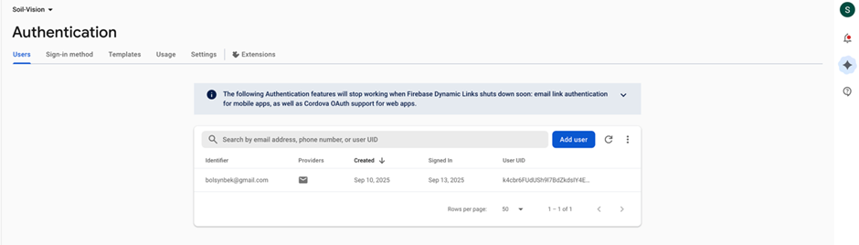

Сурет 23 – Firebase Authentication консолі: пайдаланушылар тізілімі және жобаға кіру метадеректері

Firebase Authentication сервисі
Firebase Authentication ‒ бұлттық басқарылатын идентификациялау сервисі, ол пайдаланушы тіркелгілерінің толық өмірлік циклін қамтамасыз етеді. Негізгі мүмкіндіктері мыналарды қамтиды:
- Әрбір тіркелгіге тұрақты UID шығару және оның өмірлік циклін сүйемелдеу (құру, кіру, бұғаттау, құпиясөзді қалпына келтіру).
- Әртүрлі аутентификация провайдерлерін қолдау (Email/Password, Google, Apple, телефон және т.б.) және веб/мобильді қосымшалар үшін бірізді SDK ұсыну.
- ID-токен (JWT) мен refresh-токен шығару, олардың көмегімен фронтенд пайдаланушының жеке басын қауіпсіз растауға және қосымша ішкі жүйелерде авторизациядан өтуге мүмкіндік алады.
- Firestore/Storage қауіпсіздік ережелерімен және серверлік қызметтермен (Admin SDK немесе Cloud Run ішіндегі JWT тексеру арқылы) интеграция, бұл «кім жүгінеді → неге қол жеткізе алады» қағидасына негізделген сквозной модельді қалыптастырады.
24-суретте жобаның деректерін бейнелейтін Firebase Firestore консолі көрсетілген. Консоль интерфейсі древовидті құрылымдағы мәліметтер моделін айқын демонстрациялайды: жоғарғы деңгейде users атты негізгі коллекция орналасқан, ал оның ішінде жеке пайдаланушылардың құжаттары берілген. Бұл құжаттардың идентификаторы ретінде әрбір пайдаланушыға FirebaseAuth арқылы берілетін UID қолданылады.

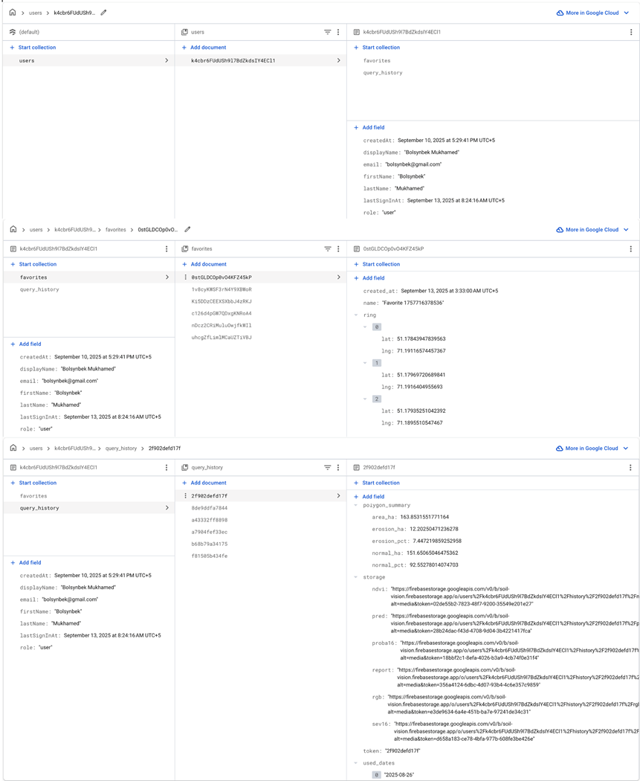

Сурет 24 – Firebase Firestore ішіндегі платформаның деректер иерархиясы: пайдаланушылар, «таңдаулылар» және талдау тарихы коллекциялары

25-суретте қашықтықтан мониторинг веб-платформасының «Карта» бетінің құрылымдық-функционалдық сызбасы берілген. Пайдаланушы браузерде қызығушылық аймағын (ROI) таңдайды, содан кейін сұрау Google Cloud Run ортасында орналастырылған контейнерленген серверге жіберіледі. Серверлік бөлікте бірізді операциялар орындалады: Google Earth Engine-нен мультиспектралды спутниктік деректер стегі жүктеледі, алдын ала оқытылған машина оқыту моделі инференс жасайды, сонымен қатар нәтижелік картографиялық қабаттар тайл түрінде (RGB, NDVI, PRED) және машиноқылатын есеп (JSON форматында) қалыптасады.
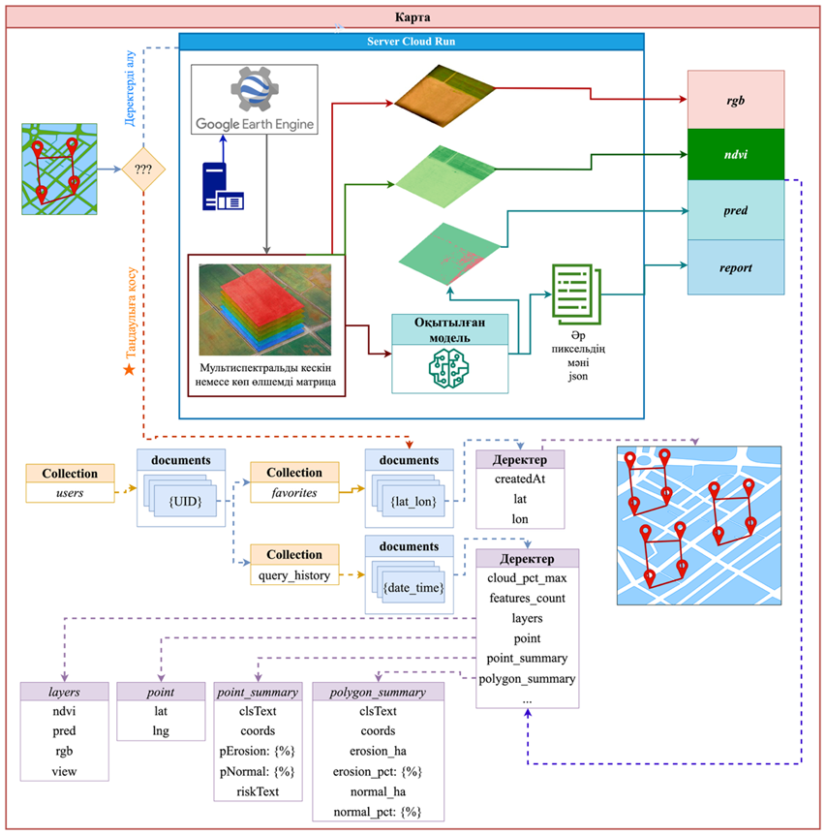

Сурет 25 – Веб-платформаның картографиялық-талдамалық конвейері: ROI-ды интерактивті белгілуден бастап тайлдарды (RGB/NDVI/PRED) генерациялауға және нәтижелерді Firestore/Storage-ке сақтауға дейін

Талдау нәтижелері геометрия және қызметтік метадеректермен бірге Firebase инфрақұрылымында сақталады. Құжат-бағытталған бөлігі ‒ пайдаланушы профильдері, «таңдаулылар» ROI коллекциялары және талдау тарихы ‒ Firestore-да тіркеледі, ал көлемді графикалық артефактілер (PNG-тайлдар, SVG-контурлар, есептер) Firebase Storage-те орналастырылады. Сызба карта интерфейсі, есептеу контуры және деректерді сақтау жүйелері арасындағы екіжақты байланысты көрсетеді. Мұндай ұйымдастыру аналитикалық процестің қайта өндірілуін, аудит пен верификация мүмкіндігін қамтамасыз етіп, мониторинг нәтижелеріне ғылыми және қолданбалы міндеттерде сенімділікті арттырады.
Жалпы алғанда, ұсынылған карто-аналитикалық конвейер «Карта» бетін қарапайым визуализация құралы деңгейінен толыққанды аналитикалық құралға айналдырады. Пайдаланушы басқаратын геометрия, қатаң түрде регламенттелген серверлік картографиялық қабаттарды қалыптастыру және мұқият құжатталған нәтижелердің персистенттілігі эрозиялық үдерістерді жедел мониторингтеудің, сондай-ақ ғылыми және қолданбалы зерттеулердегі дәлелді есептіліктің әдіснамалық негізін қалайды.
Веб-платформаның карто-аналитикалық конвейері пайдаланушы сұрауын толық цикл бойынша өңдеуді жүзеге асырады ‒ ROI аймағын белгілеуден бастап картографиялық қабаттарды генерациялауға және нәтижелерді тұрақты сақтауға дейін:
- Картада белгілеу. Пайдаланушы «Карта» бетінде ROI аймағын (нүкте, полигон, тікбұрыш) интерактивті түрде таңдайды. Геометрия клиенттік жағында тіркеледі және сақталған жағдайда users/{UID}/favorites ішкі коллекциясына енгізіледі.
- Серверге жіберу. Клиент ROI және көріністерді таңдау параметрлерімен сұрау қалыптастырады. Google Cloud Run ортасындағы контейнерленген сервер сұрауды қабылдайды, талдау токенін тағайындайды және трассировканы іске қосады.
- Бақылау деректері. Google Earth Engine ішінде таңдалған кезеңге сәйкес Sentinel-2 мультиспектралды стегі құралады. Сапа маскалары қолданылады және физикалық тұрғыдан дұрыс индекстер есептеледі.
- Модель инференсі. Алдын ала үйретілген модель ROI пиксельдік торы бойынша эрозияның ықтималдығын немесе класын есептейді. Нәтижелер ықшам JSON-пішімінде беріледі (пиксельдік шешімдер мен жиынтық көрсеткіштер).
- Картографиялық тайлдар өндірісі. Дайындалған қабаттар негізінде веб-картаға арналған PNG-тайлдар жасалады (RGB, NDVI, PRED), сонымен қатар талдау параметрлерін қамтитын есеп (report) құрастырылады.
- Нәтижені қайтару. Клиент дайын тайлдарды бірден визуализациялайды және жиынтықтарды көрсетеді: нүкте бойынша (point/point_summary) және полигон бойынша (polygon_summary).
- Сақтау және аудит. Талдау нәтижелері users/{UID}/query_history ішкі коллекциясына жазылады (геометрия, күндер, жиынтықтар, Storage-тағы артефактілерге сілтемелер). Расталғаннан кейін уақытша файлдарды тазалау серверде орындалады.
Құрылымдық компоненттер:
«Карта» клиенті. ROI белгілеу, талдау жүргізу және картографиялық қабаттарды көру үшін интерактивті интерфейс.
Сервер (Cloud Run). Оқшауланған контейнер (Docker + FastAPI), ол GEE деректерін жинақтайды, модель инференсін орындайды және тайлдар мен есептерді қайтарады.
Шығыс қабаттары. RGB (визуалды негіз), NDVI (өсімдік индексі), PRED (эрозия ықтималдығының маскасы), сондай-ақ метадеректері бар есеп.
Деректер базасы. users коллекциясы {UID} құжаттарымен, ішкі коллекциялар favorites және query_history; Firestore метадеректерді сақтайды, ал Storage суреттер мен есептерді қамтиды.
«Карта» бетінің алгоритмінің ғылыми-тәжірибелік бірегейлігі:
- Есептеулер мен визуализацияны бөлу. Барлық ресурсты көп қажет ететін кезеңдер (GEE → модель → тайлдар генерациясы) серверде орындалады; клиент тек дайын тайлдарды алады, бұл тіпті күрделі ROI үшін де жедел интерактивтілікті қамтамасыз етеді.
- Сапа маскаларымен тайл беру. PNG-тайлдар бұлттылық пен көлеңке маскаларын ескере отырып құралады, нәтижесінде оларды тез қабаттастыруға және баспаға шығаруға болады.
- Толық трассируемостық. Әрбір талдау тарихта дербес құжат ретінде тіркеледі (күндер, параметрлер, жиынтықтар және артефактілерге сілтемелер көрсетіледі), бұл қайта өндіруді және аудитті қамтамасыз етеді.
- Құжат-бағытталған тұрақтылық. Метадеректер мен жиынтықтар Firestore-да, ал «ауыр» артефактілер Storage-та сақталады; мұндай екіконтурлы архитектура шығындарды азайтып, қолжетімділікті жеделдетеді.
- Модульдік кеңейтілімділік. Жаңа қабаттарды (мысалы, ылғалдылық индекстері, маусымдық композиттер) және баламалы модельдерді клиенттік келісімді өзгертпестен қосуға мүмкіндік береді.
- Қауіпсіздік пен құпиялық. Барлық жазбалар пайдаланушының UID-іне қатаң байланысты; Firestore/Storage ережелері геометриялар мен тарихтарға қолжетімділікті нақты шектейді.
- Артефактілердің бақыланатын өмірлік циклі. Сервер талдау токенін қайтарады және финализация процедурасын қолдайды (уақытша деректерді тазалау), бұл қауіптерді азайтып, сақтауды тәртіпке келтіреді.
«Талдау» бетінің логико-деректік схемасы
26-суретте талдау тарихымен жұмыс істеуді қамтамасыз ететін «Талдау» бетінің логико-деректік схемасы көрсетілген. Пайдаланушы бұрын орындалған жазбаны таңдайды, содан кейін платформа полигон геометриясын қалпына келтіреді, сәйкес картографиялық қабаттарды жүктейді және нүкте мен полигон бойынша сандық жиынтықтарды көрсетеді. Диаграмма Firestore иерархиясын (users → {UID} → query_history → {date_time}) және құжат өрістерінің топтастырылуын (layers, point, point_summary, polygon_summary және т.б.) бейнелейді, сондай-ақ интерфейстегі деректер ағынын ‒ тарихтар тізімінен картографиялық реконструкцияға және метрика панеліне дейін көрсетеді.
Нәтижесінде сипатталған механизм «Талдау» бетін сенімді архивтік-аналитикалық модульге айналдырады: ол бұрын алынған нәтижелерді дәл қалпына келтіруді, олардың көрнекі картографиялық репродукциясын және көрсеткіштерді салыстыруды қамтамасыз етеді ‒ мұның барлығы қайта өндірілуге толық кепілдікпен, бастапқы пайдаланушымен және талдау жүргізілген уақытымен қатаң байланыста іске асырылады.
Зерттеу шеңберінде машиналық оқытудың негізгі алгоритмдерінің өнімділігіне салыстырмалы талдау жүргізілді. Қарастырылған әдістер қатарына логистикалық регрессия, Random Forest, градиенттік бустинг, тірек векторлары әдісі (SVM) және XGBoost енгізілді. Сынақ нәтижелері бойынша жетілдірілген HYBRID v3 гибридті архитектурасы ұсынылды. Бұл архитектура екі стекті stacking-тәсіліне негізделген және үш тармақтан тұрады: spectral (Sentinel-2 спектралдық көрсеткіштері), edaphic (топырақтың эдафикалық сипаттамалары) және interactions (белгілердің өзара әрекеттесуі). Мета-модель ретінде XGBoost алгоритмі қолданылды. Қосымша түрде логит-қаптамасы және OOF-негізді мақсатпен (out-of-fold) калибрленген ықтималдықты болжауға арналған регрессиялық «бас» үйретілді.

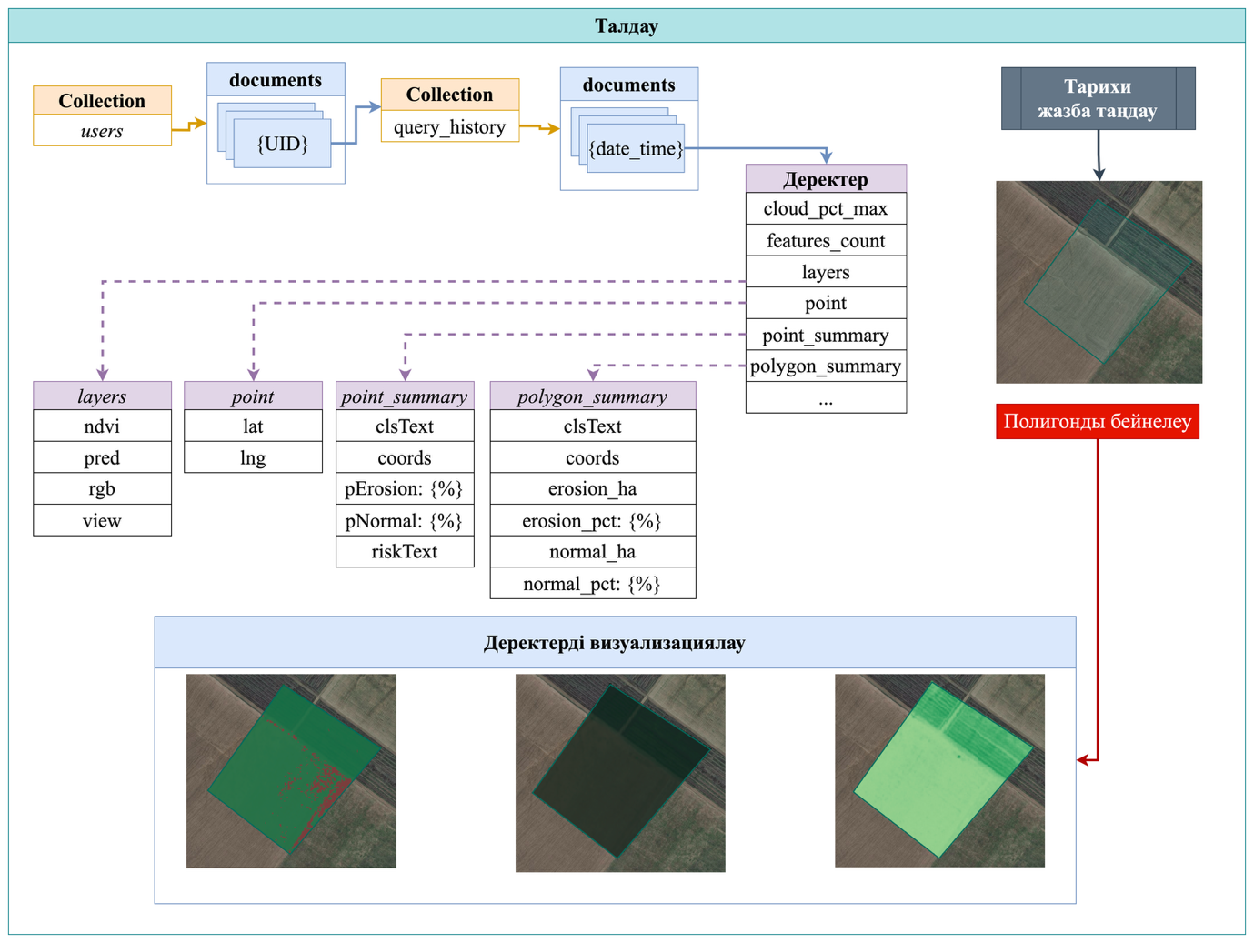

Сурет 26 – Веб-платформаның «Талдау» беті: тарихи жазбаны таңдау, полигонды қайта құру және қабаттар мен жиынтықтарды қайта визуализациялау

80/20 пропорциясында стратификацияланған бөлу негізінде алынған нәтижелер мынадай: Accuracy = 0.9996, F1 = 0.9995, ROC-AUC ≈ 1.0000, Balanced Accuracy = 0.9991. 5-қайталымды стратификацияланған кросс-валидацияда орташа мәндер тіркелді: ACC = 0.99843 ± 0.00011, F1 = 0.99984 ± 0.00070, AUC = 0.999959 ± 0.000077. Бұл көрсеткіштер модельдің тұрақтылығы мен қайта өндірілуін дәлелдейді.
SHAP-талдау нәтижелері спектралдық арналардың ішінде B5 (red-edge) және B4 (red), сондай-ақ NBR2 индексінің жетекші үлесін көрсетті. Сонымен қатар топырақтың текстуралық сипаттамалары (құм, саз) да маңызды рөл атқаратыны анықталды. Мұндай факторлар комбинациясы мониторингтік міндеттерде қашықтықтан зондтау деректерін де, эдафикалық параметрлерді де біріктірудің қажеттілігін айқындайды.
Әзірленген модель «норма/эрозия» бинарлық классификациясын тиімді шешіп қана қоймай, сонымен бірге эрозиялық қатердің үздіксіз «ауырлық» шкаласын қалыптастырады. Бұл шкала аумақтарды эрозиялық қауіп деңгейі бойынша ранжирлеуге мүмкіндік береді және агроэкологиялық пен табиғатты қорғау тәжірибелерінде профилактикалық шараларды басымдыққа қоюға негіз жасайды.

3.3 Топырақты дайындауды болжау ақпараттық жүйесіне арналған бағдарламалық қамтамасыз етуді әзірлеу
Топырақты дайындауды болжауға арналған бағдарламалық қамтамасыз ету ауыл шаруашылығында сандық технологияларды енгізудің маңызды қадамы болып саналады. Мұндай шешім егіншілік процестерін басқаруды жеңілдетіп қана қоймай, табиғи ресурстарды ұтымды пайдалануға да мүмкіндік береді. Жүйенің құрылымы бірнеше өзара байланысты компоненттерден тұрады: деректерді жинақтау, оларды өңдеу және талдау блоктары, нәтижелерді сақтау тетігі мен пайдаланушыға арналған интерфейс. Клиенттік бөлік веб-технология негізінде жасалып, қосымша бағдарламаларды орнатуды талап етпейді. Ол картографиялық бетте қызығушылық аймағын белгілеу, уақыт аралығын таңдау және алынған мәліметтерді карта қабаттары ретінде қарастыру қызметтерін атқарады. Серверлік бөлік бұлттық ортада жұмыс істейтін контейнерленген қызметке негізделген. Мұнда спутниктік суреттердің мультиспектралды жиынтығы қалыптастырылып, сапаны арттыру үшін арнайы маскалау әдістері қолданылады және алдын ала үйретілген модель талдау жүргізеді. Модель құрамында спектралды белгілер, топырақ қасиеттерін сипаттайтын параметрлер және олардың өзара байланыстары қарастырылады. Қорытындысында өңделген мәліметтер көрнекі бейнелер түрінде ұсынылып, сандық есептермен толықтырылады. Алынған өнім пайдаланушыға картографиялық қабаттар арқылы бірден қолжетімді болады. Жүйеде деректерді сақтау үшін құжаттық құрылым қолданылады, онда пайдаланушы профилі, талдау тарихы және таңдалған аймақтар тіркеледі, ал көлемді суреттер мен есептер бөлек репозиторийде сақталады. Әрбір талдау нақты тіркелгіге байланысты жүргізіледі, бұл процестің ашықтығын және нәтижелердің қайталануын қамтамасыз етеді. Мұндай бағдарламалық шешім ауыл шаруашылығы мен табиғатты қорғау саласында болжамдардың нақтылығын арттырып, алдын алу шараларын тиімді жоспарлауға мүмкіндік беретін әмбебап құрал ретінде сипатталады.
Біздің жүйе серверлік бөлікті іске асыруда Google Cloud Run басқарылатын ортасына негізделген контейнерлік архитектураны пайдаланады. 27-суретте Cloud Run операциялық панелі берілген, онда біздің веб-платформаның есептеу контурын қамтамасыз ететін белсенді сервистердің тізімі көрсетілген. Әр қосымша тәуелсіз HTTP-сервис ретінде жарияланып, өз ревизиясында және аймағында жұмыс істейді. Бұл формат контейнерлік тәсілдің негізгі қағидаларын толық бейнелейді: әрбір сервис бір ғана міндетке арналады, нақты бір endpoint-ке сәйкес келеді және жүктеме артқан жағдайда автоматты түрде масштабталады.

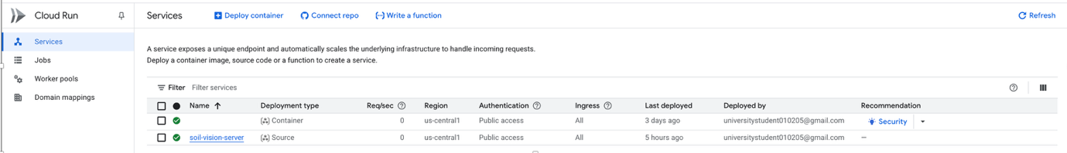

Сурет 27 – Google Cloud Run консолі: веб-платформаның есептеу контурында орналастырылған сервистер («geo-strata» және «soil-vision-server»)

Біздің жүйе үшін Cloud Run-ды таңдау функционалдық тұрғыдан орынды. Геоақпараттық және машиналық оқыту кітапханалары (GDAL, rasterio, earthengine-api, NumPy, Pandas және т.б.) тәуелділіктер жағынан күрделі және өнімділік нұсқаларға жоғары сезімталдық танытады. Docker-контейнер орта параметрлерін бекітіп береді, ал Cloud Run келесі артықшылықтарды қамтамасыз етеді:
- бос режимде сервис нөлге дейін қысқарып, сұраныс көбейгенде қажетті экземплярлар жедел іске қосылады;
- ресурстар (CPU, жады, concurrency) оқшауланып, біздің жүйеде жауап беру уақыты тұрақты болады;
- әрбір ревизия тіркеліп, қажет болса, қауіпсіз кері қайтуға немесе трафикті бөліп басқаруға мүмкіндік бар;
- стандартты HTTPS қолдауы автоматты түрде іске қосылады, қосымша шлюздер немесе балансировщиктерді орнату талап етілмейді.
Біздің жүйенің негізгі сервисі ‒ soil-vision-server. Ол «Карта» бетінің REST-контурын қамтамасыз етеді:
- /dates ‒ спутниктік сценаларды таңдау;
- /analyze ‒ GEE-ден деректер жинау, модель инференсі және RGB/NDVI/PRED тайлдарын, есепті құрастыру;
- /tiles/{…}.png ‒ тайлдарды тарату;
- /finalize ‒ уақытша артефактілерді басқарылатын тазалау;
- /health ‒ сервистің жұмыс қабілетін тексеру.
Сервис CORS параметрлерін бақылайды, Cloud Run проксиі арқылы сыртқы URL-ді қалпына келтіреді және Firebase-тен алынған ID-токендерді қабылдап, біздің жүйеде журнал жүргізу мен қолжетімділік саясатын жүзеге асырады.
Cloud Run-ды пайдалану барысында біздің жүйе бірнеше маңызды артықшылыққа қол жеткізеді:
- ғылыми пайплайнның қайта өндірілуі ‒ контейнерде тәуелділіктер нұсқалары бекітіліп, сервис басқа аймақтарда да нәтижелерді өзгеріссіз қайталайды;
- DevOps шығындарының төмендеуі ‒ виртуалды машиналарды басқару, ОС жаңарту, HTTPS орнату немесе балансировка жасау қажет емес;
- болжамды құн ‒ «scale-to-zero» және «pay-per-use» моделі зерттеу сипатындағы және маусымдық жүктемелер үшін тиімді;
- бақыланушылық ‒ метрикалар, логтар және трассировкалар біздің жүйеге өнімділікті талдауды және қателерді диагностикалауды жеңілдетіп береді;
- қауіпсіз жариялау ‒ HTTP-қызметтер басқарылатын сертификаттармен қамтамасыз етіледі, қажет болса, аутентификацияланған режимге ауысуға және JWT тексерісін серверде орындауға болады.
Жалпы алғанда, 27-суретте бейнеленген Cloud Run конфигурациясы біздің жүйеге спутниктік деректердің үлкен көлемінде тайлдар мен есептерді өнеркәсіптік деңгейде генерациялау үшін қажетті операциялық тұрақтылықты, масштабталуды және қайта өндірілу мүмкіндігін береді. Бұл жағдайда инфрақұрылым күрделілігі төмен деңгейде сақталып, сервистер арасындағы міндеттер нақты бөлінеді.
Веб-платформаның архитектурасында есептеулерді орындайтын серверлік бөлік негізгі орын алады. Ол күрделі талдау процестерін жүзеге асырып қана қоймай, бүкіл жүйенің тұрақтылығын қамтамасыз етеді. Негізгі элементтердің бірі ‒ soil-vision-server сервисі, ол «Карта» бетіне арналған REST-контурды жүзеге асырады. Бұл сервис пайдаланушының басты сұраныстарын өңдейді: спутниктік сценаларды таңдау, алдын ала үйретілген модельді инференс жасау, картографиялық қабаттарды құрастыру және нәтижелерді беру. Оның құрамына бірнеше операция кіреді: бақылау күндерін таңдау, мультиспектралды деректерді талдау, RGB, NDVI және PRED қабаттарының тайлдарын қалыптастыру, есеп беру құжатын құрастыру және уақытша артефактілерді басқарылатын тазалау. Сонымен қатар сервис CORS параметрлерін тексеруді, Cloud Run проксиі арқылы сыртқы URL-ді дұрыс өңдеуді және Firebase-тен берілген ID-токендерді қабылдауды қамтамасыз етеді. Бұл пайдаланушылар әрекеттерін журналға тіркеуге және қолжетімділік саясатын жүзеге асыруға мүмкіндік береді.
Google Cloud Run басқарылатын ортасында сервистің жұмыс істеуі жүйеге бірқатар маңызды артықшылықтар береді. Біріншіден, контейнерлеу кітапханалар мен тәуелділіктердің нұсқаларын бекітеді, бұл ғылыми пайплайн нәтижелерінің қайта өндірілуін қамтамасыз етеді және сервисті түрлі аймақтарға көшіру кезінде сәйкестік сақталады. Екіншіден, DevOps шығындары азаяды: виртуалды машиналарды басқару, операциялық жүйелерді жаңарту немесе балансировканы және HTTPS-ті қолмен орнату қажет емес. Үшіншіден, болжамды құн моделі іске асады — сервис бос режимде нөлге дейін қысқарып, сұраныс түскенде автоматты түрде іске қосылады, бұл маусымдық немесе зерттеу сипатындағы жүктемелер үшін тиімді. Бұдан бөлек, кіріктірілген бақылау құралдары (метрикалар, логтар, трассировкалар) өнімділікті талдауды және қателерді ерте кезеңде анықтауды жеңілдетеді. Сондай-ақ сервистерді жариялау басқарылатын сертификаттар арқылы жүзеге асады, ал қажет болған жағдайда аутентификацияланған режимге ауысып, JWT-токендерді серверлік деңгейде тексеру мүмкіндігі бар.
Осылайша, Cloud Run негізінде ұйымдастырылған конфигурация біздің жүйеге жоғары операциялық тұрақтылықты, масштабталуды және нәтижелердің қайта өндірілуін береді. Бұл сипаттамалар үлкен көлемдегі спутниктік деректерді өңдеуде және картографиялық өнімдерді өнеркәсіптік деңгейде генерациялауда аса маңызды. Сонымен бірге инфрақұрылымның артық күрделілігі жойылып, сервистер арасындағы міндеттер нақты бөлінеді.
Жүйенің тағы бір маңызды бөлігі ‒ пайдаланушыларды аутентификациялау интерфейсі. 28-сурет SoilVision мониторинг жүйесінің бастапқы беті екі бағанды композицияда жасалған: сол жақта брендтелген ақпараттық блок, ал оң жақта кіру формасы орналасқан.

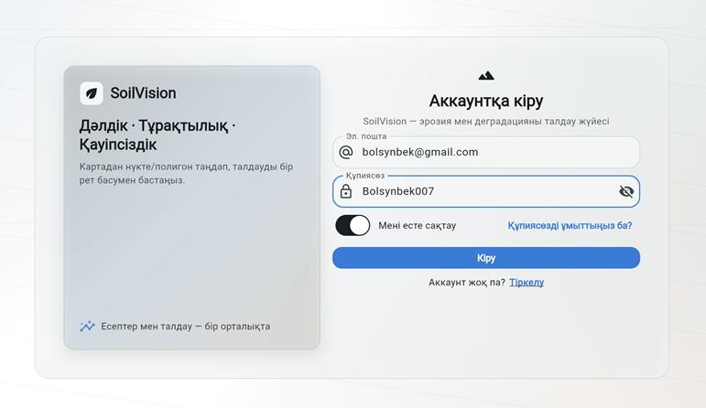

Сурет 28 – SoilVision веб-платформасының аутентификация экраны (e-mail және құпиясөз арқылы кіру)

Бұл бет жергілікті тілге бейімделген, бірыңғай визуалды стильде орындалған және тіркелгі деректерін қауіпсіз енгізуді қамтамасыз етеді. Форманың негізгі элементтері: пайдаланушы тіркелгісінің идентификаторы ретіндегі электрондық пошта өрісі, құпиясөзді енгізуге арналған өріс (символдарды көрсету/жасыру мүмкіндігі бар), «Мені есте сақта» қосқышы (сессияны сақтау саясатын таңдау үшін), құпиясөзді қалпына келтіру сілтемесі, «Кіру» батырмасы (тексеру сәтті өткенде UID және JWT-токен беру), сондай-ақ «Тіркелу» сілтемесі (жаңа тіркелгі ашу үшін). Бұл элементтердің барлығы деректерді қауіпсіз енгізуге, Firebase-токендермен дұрыс жұмыс істеуге және жүйенің негізгі мәзіріне ыңғайлы өтуге мүмкіндік береді.
Таңдалған шешімнің артықшылықтары аутентификацияның басқарылатын бұлттық сервис арқылы жүзеге асырылуында жатыр, бұл құпиясөздерді қосымшаның өзінде сақтауды толығымен жояды. Мұндай тәсіл деректердің бұзылу қаупін азайтады және қолжетімділікті қалпына келтіру тетіктерін қолдануға, сонымен қатар пайдаланушы сессияларының персистенттілік саясатын икемді түрде реттеуге мүмкіндік береді. Жалпы алғанда, кіру экраны пайдаланушының платформадағы аналитикалық мүмкіндіктерімен жұмысын қауіпсіз, локализацияланған және эргономикалық тұрғыдан ыңғайлы бастауын қамтамасыз етеді.
29-суретте жүйеде жаңа тіркелгі құру формасы бейнеленген. Бұл экран толық техникалық циклді орындайды: «тіркелу → идентификаторды беру → бастапқы профилдеу» және платформаның деректер домендік моделіне кіретін бастапқы нүкте қызметін атқарады.

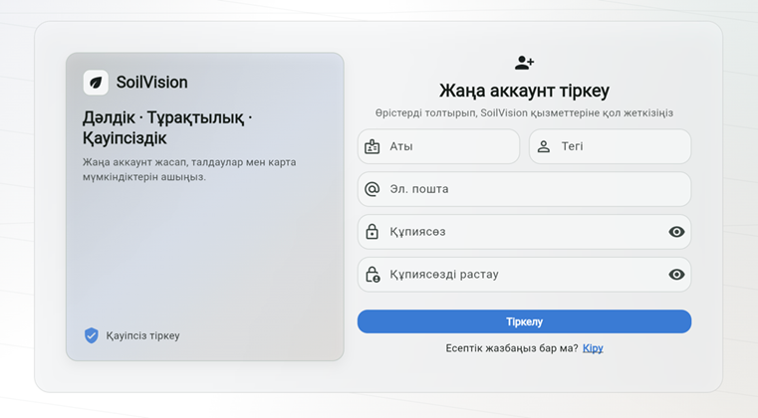

Сурет 29 – SoilVision веб-платформасында жаңа аккаунт тіркеу экраны (тіркелгі құру)

Форма төрт міндетті өрісті қамтиды: аты, тегі, электрондық пошта мекенжайы және құпиясөз (құпиясөзді растауға арналған бөлек өріспен). Жергілікті валидациядан кейін (e-mail форматын тексеру, құпиясөздердің сәйкестігі, күрделілікке минималды талаптар) бұлттық аутентификация сервисінде транзакция басталады: тіркелгі құрылады, тұрақты UID генерацияланады, ал клиент сервер мен деректер базасына сұрауларды авторизациялау үшін қолданылатын криптографиялық тұрғыдан қолтаңбаланған ID-токенді (JWT) алады.
Жауап сәтті алынған соң профилдеу кезеңі басталады: users/{UID} кілті бойынша Firestore ішінде профиль құжаты жасалады, оған негізгі атрибуттар (аты, тегі, e-mail), қызметтік уақыт белгілері (createdAt, updatedAt, lastSignInAt), сондай-ақ қолжетімділікті басқарудың бастапқы өрістері (role, status) енгізіледі. Жазба атомарлы түрде (batch/transaction) орындалады, бұл желілік ақаулар жағдайында «шала» аккаунттардың пайда болуына жол бермейді: егер құжатты құру расталмаса, тіркелу әрекеті толықтай қайтарылады. Профиль бекітілгеннен кейін клиент интерфейстің аутентификацияланған режиміне ауысады.
Қауіпсіздік тұрғысынан тіркелу экраны келесі механизмдерді қамтамасыз етеді: 1) құпиясөзді қайтарылмайтын енгізу және серверге жіберілгенге дейін жергілікті деңгейде күрделілігін тексеру; 2) бұрыннан тіркелген электрондық пошта мекенжайларын қайта қолдануға тосқауыл қою (аутентификация сервисі жағында тексеріс жүргізіледі); 3) Firestore/Storage ережелерімен үйлесімділікті қамтамасыз ету, олар request.auth.uid идентификаторына негізделген. Осындай контурдың арқасында жаңа тіркелгі бірден пайдаланушының дербес деректер кеңістігімен (профиль, «таңдаулы» геометриялар, талдау тарихы) байланыстырылады. Бұл қолжетімділікті қатаң оқшаулауды және платформадағы барлық кейінгі операциялардың қайталану мүмкіндігін қамтамасыз етеді.

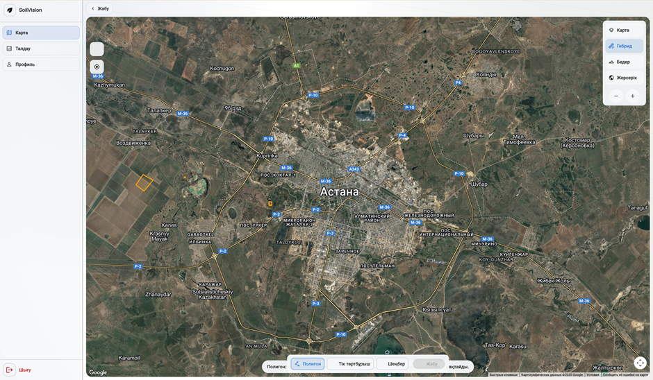

Сурет 30 – Негізгі бет «Карта»: қызығушылық аймағын (ROI) таңдау және өңдеу, базалық картографиялық қабаттар және талдауды іске қосу

30-суретте платформаның негізгі жұмыс беті бейнеленген. Бұл жерде келесі әрекеттер орындалады: 1) картада қызығушылық аймағын (ROI) бастапқы таңдау; 2) картографиялық негізді және масштабты баптау; 3) геометрияны растау және серверлік талдауды іске қосу. Бет пайдаланушының карта полотносын фигураларды салу құралдарымен біріктіреді және бүкіл карто-аналитикалық конвейердің «кіру нүктесі» ретінде қызмет атқарады.
Элементтердің құрамы мен мақсаты:
- Картографиялық полотно. Негізгі қабаттарды (картографиялық, спутниктік және т.б.) көрсетеді және интерактивті оқиғаларды қабылдайды (панорамалау, масштабтау, ROI нүктелерін белгілеу). Подложка үстінде таңдалған геометрия және қызметтік оверлейлер векторлық түрде салынады.
- Сызу құралдарының панелі (төменгі бөлік). ROI салу режимдерінің жиынтығы: полигон, тікбұрыш, шеңбер/буфер және тазалау. Растау батырмасы редакттеуді аяқтайды және координаттарды бекітеді.
- Картаның көмекші басқару элементтері. Масштабты басқару, базалық қабатты таңдау батырмалары, сондай-ақ центрлеу/таңдауды тазалау функциялары (пиктографиялық иконалар полотноның оң және сол жағында орналасқан).
- Навигациялық бағана. Қосымша бөлімдері арасында ауысу («Карта», «Талдау/Анализ», «Профиль»); ағымдағы бет ерекшеленіп көрсетіледі.
Нәтижесінде «Карта» негізгі беті тұрақты әрі технологиялық тұрғыдан негізделген пайдаланушылық контурды қалыптастырады: ROI-ды қатаң тіркеуден бастап, бөлінген талдауды қауіпсіз іске қосуға және нәтижелерді жедел картографиялық визуализациялауға дейін. Мұндай дизайн ғылыми модельді нақты пайдалануда жедел қолданудың негізгі кілті болып табылады.
31-суретте картаның жұмыс аймағы бейнеленген, онда базалық қабат үстінде пайдаланушы алдын ала сақтаған «таңдаулы» полигондар (ROI) автоматты түрде көрсетіледі. Бұл геометриялар сәтті аутентификациядан кейін дербес деректер қоймасынан жүктеледі және қайтадан контурды сызбай-ақ талдау жүргізуге бірден қолжетімді болады.
Техникалық тұрғыдан «таңдаулы» ‒ бұл пайдаланушы тіркелгісіне байланған ROI-дың персистентті каталогы (users/{UID}/favorites коллекциясының құжаттары). Әрбір құжатта қалыптандырылған геометрия (WGS-84 координаттық сақиналар), қызметтік уақыт белгілері және адамға түсінікті атау сақталады. Бетке кірген кезде клиент осы деректер жиынтығын сұрап, картада контурларды қалпына келтіреді және олардың кез келгеніне «таңдау», «өңдеу» және «талдауды іске қосу» операцияларын ұсынады.

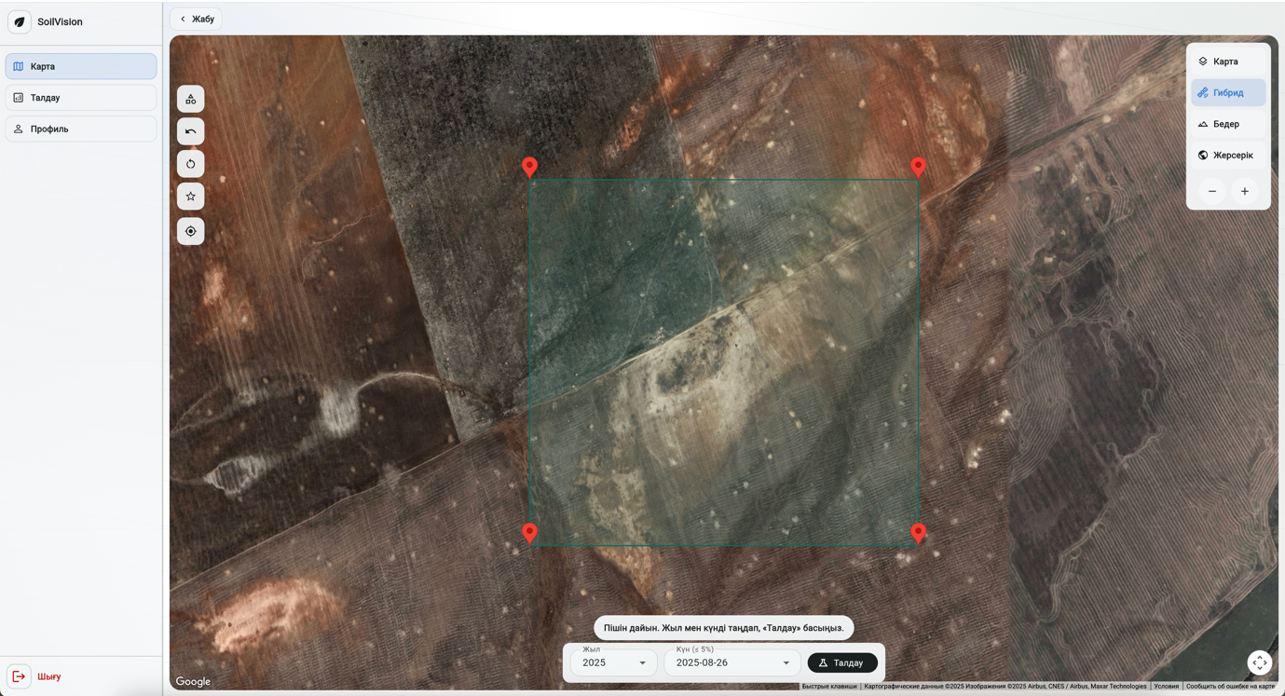

Сурет 31 – Негізгі беттегі «Карта» бөлімінде қызығушылық аймағын (ROI) интерактивті редакторы және талдауды іске қосу параметрлерінің панелі

31-суретте базалық карта үстінде тікбұрышты ROI (қызығушылық аймағы) өңдеу жұмыс сахнасы және пайдаланушы серверге сұрауды дайындауды басқаратын көмекші құралдар бейнеленген. Ортасында маркерлер-шыңдармен белгіленген жартылай мөлдір контур көрсетілген; дәл осы геометрия спутниктік сценаларды іріктеу мен модель инференсін орындау үшін аналитикалық конвейерге беріледі.
«Карта» негізгі бетінің функционалдығы аналитикалық конвейердің кіріс деректерін дайындауға арналған арнайы құралдар жиынтығын жүзеге асырады.
ROI геометриясының редакторы. Пайдаланушы қызығушылық аймағын интерактивті түрде өңдей алады: шыңдар мен қырларды жылжыту арқылы пішінін және өлшемін өзгертуге мүмкіндік бар. Контурды құру, растау және тазалау операциялары қолдау табады. Геометрия WGS-84 координат жүйесінде көпбұрыш түрінде сақталады; серверге жіберер алдында қалыптандыру орындалады ‒ сақиналарды реттеу, өзін-өзі қиып өтулерді жою және минималды аудан талаптарын тексеру. Бұл деректердің дұрыстығын қамтамасыз етеді.
Картаны навигациялау. Жүйе панорамалау мен масштабтауды, ағымдағы ROI-ға жедел ауысуды (центрлеуді), сондай-ақ базалық картографиялық қабаттарды (мысалы, картографиялық/спутниктік) ауыстыруды қолдайды. Мұндай мүмкіндіктер шекараларды дәл анықтауды жеңілдетеді және кеңістіктік таңдаудың нақтылығын арттырады.
Талдау параметрлері панелі. Интерфейстің төменгі бөлігінде сұраудың кіріс параметрлері енгізіледі: бақылау жылы немесе маусымы, бұлттылық пен сапа фильтрациясы негізінде сервер анықтаған жарамды күн және талдауды іске қосу командасы. Серверге тек ROI сипаттамасының ықшам нұсқасы мен таңдалған параметрлер беріледі, бұл желілік жүктемені азайтады.
Анализді іске қосу батырмасы. Бұл элемент серверде /dates → /analyze тізбегін бастайды. Көрсетілген ROI бойынша жарамды сценалар таңдалады, модель инференсі орындалады және шығыс артефактілері құрылады: RGB, NDVI, PRED тайлдары мен машиноқылатын есеп. Кейін олар клиентте визуализацияланады.
Техникалық негіздеме:
- ROI-орталықты енгізу моделі. Серверге тек геометрия мен уақыт параметрлерін жіберу ауыр клиенттік растрлық өңдеуді болдырмайды және желілік шығындарды азайтады.
- Дұрыстық және қайта өндірілу. Контурдың жергілікті валидациясы бірдей геометрия әр сессияда да бірдей нәтижелер беретінін кепілдейді.
- Міндеттердің нақты бөлінуі. Ресурсты қажет ететін барлық есептеулер (сценаларды фильтрациялау, индекстер, модель инференсі, тайл генерациясы) серверде орындалады; клиент тек ROI белгілеуге және параметрлерді басқаруға жауап береді.
- Топтамалық сценарийлерге дайындық. «Геометрия + параметрлер» келісімшартының инварианттылығы сақталған учаскелерді («таңдаулы») қайта талдау мен сериялы іске қосуды қамтамасыз етеді.
Қорытынды: бұл экран карто-аналитикалық конвейердің кіріс деректеріне арналған арнайы редактор қызметін атқарады. Ол зерттеу шекараларын нақты формализациялауды, параметрлерді дұрыс дайындауды және сұрауларды қауіпсіз жіберуді қамтамасыз етеді. Бұл ғылыми нәтижелердің қайта өндірілуінің және платформаның тұрақты жұмысының басты шарты болып табылады.
32-суретте серверлік талдау нәтижелерін қолданбалы картографиялық интерпретациялау үшін арналған «Талдау» бетінің жұмыс аймағы көрсетілген. Базалық қабат үстінде тайлдық әдіспен PRED қабаты (эрозия/норма классификациясы) бейнеленеді. Пайдаланушы түрлі көріністер арасында ауыса алады (PRED, RGB, NDVI), сондай-ақ әр қабаттың мөлдірлігін реттей алады. Экранның төменгі бөлігінде бақылау күні бекітіледі, бұл әртүрлі іске қосудың нәтижелерін қайта өндіруге болатын форматта салыстыруға мүмкіндік береді.

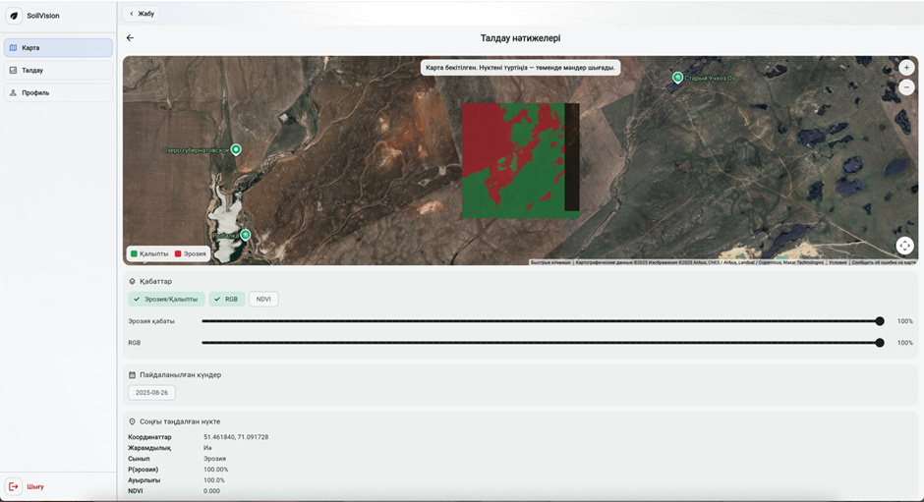

Сурет 32 – «Талдау» беті: картада талдау нәтижелерін визуализациялау, қабаттарды басқару (PRED/RGB/NDVI) және бейнелеу параметрлері

Анализ нәтижелерін визуализациялау интерфейсінің функционалдық ұйымдастырылуы қайта өндірілу және технологиялық оңтайландыру принциптеріне негізделген. Беттің өзегінде сервер-орталықты өңдеу тұжырымдамасы жатыр: клиенттік модуль тек бейнелеу және өзара әрекеттесу міндеттерін орындайды, ал ресурсты көп қажет ететін барлық операциялар ‒ спутниктік сценаларды фильтрациялау, индекстерді есептеу, модель инференсі және тайлдар генерациясы ‒ Cloud Run есептеу контурында шоғырланған. Мұндай тәсіл интерфейстің жылдам жауап беруін қамтамасыз етеді және визуализацияланған деректердің бастапқы спутниктік бақылауларға дәл сәйкестігін сақтайды.
33-суретте сервер тайл (плитка) қабаттарын бейнелеу үш компонентті схема арқылы жүзеге асады: RGB-қабаты эталондық визуалды фон қызметін атқарады, NDVI өсімдік жамылғысын көрсетеді, ал PRED аумақтың жағдайын ықтималды классификациялауды («эрозия/норма») қамтамасыз етеді. Әрбір тайлдағы альфа-арнаның болуы бұлттылық немесе көлеңкелермен байланысты бұрмалауларды болдырмайды, ал сұрауларды токенизациялау нәтижені нақты талдау іске қосылуымен қатаң байланыстырады. Осылайша, визуализация мен модель параметрлерінің арасындағы консистенттілік қамтамасыз етіледі.

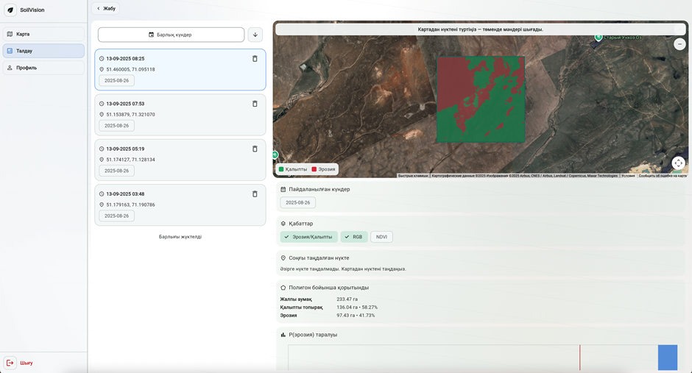

Сурет 33 – Талдау тарихы беті: өткен іске қосу каталогы, нәтижені детерминирленген қайта құру және қабаттарды қайта визуализациялау

Қабаттарды және олардың мөлдірлігін басқару аналитикалық тұрғыдан маңызды: пайдаланушылар тақырыптық көріністерді базалық подложкамен «араластыра» алады, бұл эрозиялық ошақтардың шекараларын дәл анықтауды жеңілдетеді. Қосымша мәнге ие кіріктірілген легенда түстік белгілерді модельдің семантикалық категорияларымен байланыстырады. Бақылаудың бекітілген күнін таңдау қайталама тексерулерде екіұштылықты жояды және маусымаралық салыстырулардың дұрыстығын қамтамасыз етеді.
Ғылыми қайта өндірілу үшін талдау тарихы бетінің рөлі ерекше. Ол архивтік-аналитикалық модуль ретінде жұмыс істейді, мұнда әрбір жазба кіріс және шығыс деректерінің толық жиынтығын тіркейді: ROI геометриясын, визуализация параметрлерін, артефактілерге сілтемелерді және агрегатталған метрикаларды. Осы арқылы сыртқы дереккөздерге тәуелсіздік қамтамасыз етіледі және нәтижені өзгеріссіз күйде қайта жаңғыртуға мүмкіндік беріледі. Уақыт белгілері мен модель нұсқасына қатаң байлану нәтижелердің «дрейфін» болдырмайды және дұрыс салыстырмалы зерттеулер жүргізуге мүмкіндік береді.
Жалпы алғанда, ұсынылған архитектура қатаң құжатталған және технологиялық тұрғыдан тұрақты карто-аналитикалық конвейерді жүзеге асырудың үлгісін көрсетеді. Ол ғылыми нақтылықты, пайдаланушылық эргономиканы және операциялық сенімділікті үйлестіреді, бұл платформаны зерттеу міндеттерімен қатар топырақ эрозиясын практикалық мониторингте де қолдануға жарамды етеді.
34-суретте «Анализдер тарихы» бетінің екі сақталған жазбаны ретімен ашу кезіндегі жұмысы көрсетілген: (а) Сырдария аңғарындағы учаске; (б) Арал теңізінің кеуіп қалған табанындағы учаске. Екі жағдай да архивтен қайта есептеусіз қалпына келтіріледі: бастапқы полигондар жаңғыртылады, сақталған PRED қабатының тайлдары (модель шешімі «эрозия/норма») қосылады және полигон бойынша жиынтықтар мен ықтималдық гистограммалары бейнеленеді.

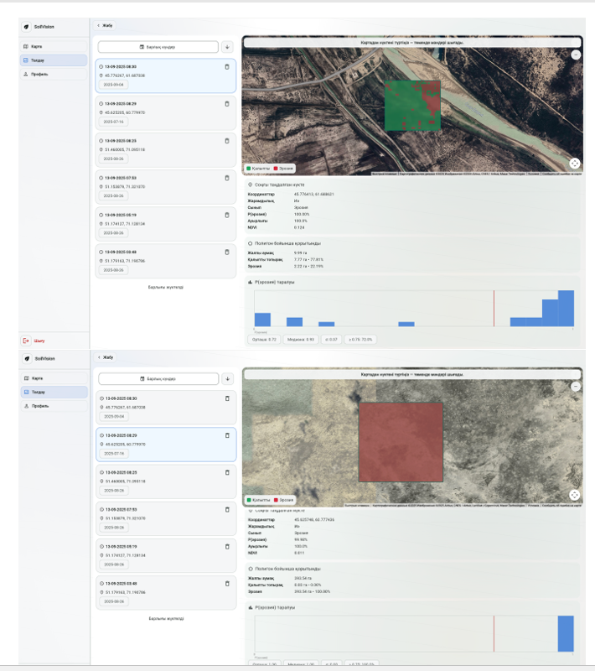

Сурет 34 – «Анализдер тарихы» беті: Сырдария аңғарындағы полигон мен Арал теңізінің бұрынғы табанындағы полигон үшін нәтижелерді салыстырмалы интерпретациялау (сорлы-эолдық кешен)

Сырдария аңғары. Қауіп-қатер картасының мозаикалық сипаты табиғи және антропогендік факторлардың алуан түрлілігін бейнелейді. Пойма-агроландшафттық кешеннің кеңістіктік өзгергіштігі ылғалмен қамтамасыз етілу мен өсімдік жамылғысының әркелкілігіне байланысты. Бір полигонның ішінде жоғары өнімділікке ие, NDVI мәндері тұрақты учаскелермен қатар ашық беттер де кездеседі, олар төмен NDVI, жоғары BSI және SWIR арналарында айқын көріністер береді. Аллювиалды процестер (құмды материалдардың тасымалы мен аккумуляциясы, арналық формалардың маусымдық өзгерістері) дефляциялық беттерге спектралды жағынан ұқсас ашық алқаптарды қалыптастырады. Бұған қоса, агроциклдердің динамикасы да әсер етеді: егістіктегі айырмашылықтар (жиналған немесе егілген жер телімдері) классификацияға тікелей ықпал етеді. Қорытынды картадағы «шашыраңқы» құрылым – пойманың күрделі кеңістіктік құрылымына сәйкес құбылыс. Мұндай полигоның ықтималдық гистограммалары мультимодальды сипатқа ие, яғни «норма» мен «эрозиялық қауіп» бір контурда қатар кездеседі.
Арал теңізінің бұрынғы табаны. Бұл аумақта «деградация» класы толық дерлік басым. Бұл жағдай Аралқұмның аридті-сорлы және эолдық кешеніне тән заңдылық болып табылады. Мұнда өсімдік жамылғысы мардымсыз, NDVI және NDRE мәндері төмен, көрінетін және әсіресе SWIR диапазондарында шағылыстыру деңгейі жоғары. Эдафиялық көрсеткіштер де (құм үлесінің көптігі, саздың аз болуы 0–30 см қабатта) модель шешімін тұрақты түрде «деградация» класына қарай ығыстырады. Ылғалдың тапшылығы және ирригацияның болмауы спектралды тұрғыдан біртекті суретті қалыптастырады, маусымдық «жасыл терезелердің» болмауымен сипатталады. Соның нәтижесінде ықтималдықтар үлестіруі бірмодальды сипат алып, «деградация» диагнозының жоғары сенімділігін көрсетеді.
Әдістемелік шектеулер. Дұрыс талдау жүргізу үшін уақытша динамиканы ескеру қажет: карталарды салыстыру маусымдық жағынан ұқсас күндерде жүргізілуі тиіс, өйткені «жасыл» учаскелердің үлесі гидрологиялық кезеңдерге байланысты өзгереді. Классификацияның бинаризациялық шегін таңдау да маңызды, себебі ол «қызыл» масканың аумағына әсер етеді; сондықтан бинарлы нәтижелермен қатар ықтималдық өрістерін де талдау ұсынылады. Сонымен бірге, аралас пиксельдердің ықпалын да есепке алу қажет: өсімдік пен су шекарасында, сондай-ақ көлеңкелі аймақтарда NDVI-дің бұрмалануы мүмкін. Мұндай әсерлер альфа-арна арқылы азайтылғанымен, толық жойылмайды.
Геоморфологиялық тұрғыдан контрастты екі учаскенің салыстырмалы талдауы модельдің кеңістіктік өзгермелі және тұрақты деградацияланған ортаға барабар жауап беретінін көрсетті. Сырдария аңғарында модель ылғал мен агротехникалық динамикаға байланысты мозаикалық тәуекел режимін тіркейді, ал Аралдың бұрынғы табанында аридті және эолдық жағдайлардан туындаған квазимонолитті деградация байқалады. Бұл нәтижелер спектралдық (B4/B5, SWIR-индекстер) және эдафиялық (sand/clay) көрсеткіштердің болжамдық мәнін дәлелдейді және платформаның аумақтарды эрозиялық қауіп деңгейі бойынша ранжирлеуге арналған қолданбалы құндылығын айқындайды.

3-бөлім бойынша қорытынды
Топырақ жағдайын болжау моделін құрудың ғылыми негіздері мен практикалық тәсілдері талданды. Ең алдымен, деректерді тиімді бөлу мен модельді дұрыс оқыту мәселесі көтерілді. Бұл ретте hold-out (80/20) әдісі арқылы оқыту және тест жиынтықтарын ажырату, сондай-ақ 5-fold cross-validation арқылы нәтижелерді тұрақтандыру қарастырылды. Мұндай тәсіл модельдің шамадан тыс бейімделуін болдырмай, оның жалпылау қабілетін арттыратыны дәлелденді. Сонымен қатар, деректердің ағуын (data leakage) болдырмау үшін қатаң шаралар қабылданды: бірегей идентификаторлар пайдаланылып, алдын ала тазалау жүргізілді. Бұл модельдің әділдігі мен сенімділігін қамтамасыз етті. Алгоритмдік тұрғыдан әртүрлі әдістер қолданылды: Logistic Regression қарапайым әрі түсіндірілетін шешімдер берсе, Random Forest пен Gradient Boosting күрделі құрылымдарды өңдеуде тиімді болды. Support Vector Machine сызықтық емес шекараларды бөлуде жоғары нәтиже көрсетсе, XGBoost жылдамдығы мен дәлдігімен ерекшеленді. Дегенмен, ең жоғары сапа стекингтік гибридті модельде (Hybrid v3) байқалды, ол барлық деректерді дерлік мінсіз классификациялады. Модельдің ішкі жұмысын түсіндіру үшін SHAP талдау әдісі енгізіліп, ең ықпалды белгілер анықталды. Бұл әдіс алынған нәтижелердің тек статистикалық емес, сонымен бірге физикалық негізділігін де көрсетті. Яғни, модель ауыл шаруашылығы мен экологиялық мониторингке қолдануға дайын сенімді құрал ретінде қалыптасты.
Топырақ эрозиясын болжау моделінің тиімділігін бағалау және оны практикалық ортаға енгізу мәселелері қарастырылды. Бұл бөлімнің негізгі жетістігі – веб-платформаның жасалуы. Платформа нақты уақыт режимінде пайдаланушыға белгілі бір аймақ бойынша эрозия қаупін бағалауға мүмкіндік берді. Ол үшін Sentinel-2 спутниктік суреттері мен OpenLandMap қабаттары пайдаланылды. Бұл деректер үлкен аумақтарды қамтып, картографиялық дәлдікті қамтамасыз етті. Жүйе топырақ эрозиясына бейім жерлерді карта түрінде көрсету арқылы қолданушыларға визуалды әрі түсінікті ақпарат ұсынады.

ҚОРЫТЫНДЫ

Орындалған диссертациялық жұмыс Қазақстан топырағының жай-күйін болжаудың заманауи әдістерін ақпараттық жүйелерді, математикалық модельдеуді және машиналық оқытуды қолдана отырып әзірлеу мен апробациялауға бағытталды. Бар тәсілдерді талдау нәтижесінде дәстүрлі әдістер (эмпирикалық бақылаулар, статистикалық модельдер, агрохимиялық зерттеулер мен картографиялау) топырақты болжаудың ғылыми негізін қалыптастырғанымен, климаттық өзгерістер мен антропогендік жүктеменің артуы жағдайында олардың дәлдігі мен әмбебаптығы жеткіліксіз екені анықталды. Жүргізілген зерттеу топырақ эрозиясының деңгейін Sentinel-2 қашықтықтан зондтау деректері мен қосымша эдафикалық сипаттамаларды пайдалана отырып, классификациялау және сандық бағалау үшін гибридті көпдеңгейлі машиналық оқыту моделін кешенді әзірлеуге, іске асыруға және сынақтан өткізуге бағытталды. Деректерді іріктеу мен алдын ала өңдеу кезеңінде спутниктік арналардың ерекшеліктері ескеріліп, нормализация (DN/10000) қолданылды, бұл шешім ағаштары мен градиенттік бустинг алгоритмдерінде қосымша масштабтаудан бас тартуға мүмкіндік берді. Масштабқа сезімтал модельдер (логистикалық регрессия, SVM) үшін StandardScaler қолданылып, спектралдық, эдафикалық және интерактивтік белгілердің дұрыс салыстырылуын қамтамасыз етті. Нәтижелердің тұрақтылығын арттыру мақсатында hold-out (80/20) және стратификацияланған 5-fold CV кросс-валидация жүйесі енгізіліп, артық үйрену қаупін азайтуға және модель сапасын объективті бағалауға мүмкіндік берді.
Жүргізілген эксперименттер классикалық алгоритмдердің (Logistic Regression, Random Forest, Gradient Boosting, SVM, XGBoost) тиімділігін көрсетті, олардың метрикалары Acc > 0.98 деңгейінде болды. Ең тұрақты нәтижелер XGBoost және Random Forest алгоритмдерінде байқалып, ROC-AUC ≈ 0.9999 шамасына жетті. Дегенмен, ең жоғары нәтижені классификация мен регрессияны біріктіретін ұсынылған гибридті архитектура (Stacking + Multi-task) көрсетті. Үшінші нұсқадағы гибридті модель екі стекті біріктіріп, OOF-калибрлеу мен логит-орамасын қолдана отырып, эрозияның «ауырлығын» болжауда рекордтық нәтижелерге қол жеткізді: Accuracy = 0.9996, F1 = 0.9995, AUC = 1.0000, R² = 0.9976, бұл классификация мен регрессияны бірыңғай пайплайнға интеграциялаудың тиімділігін дәлелдеді.
SHAP-графиктері арқылы алынған нәтижелерді интерпретациялау NDVI, NBR2, SAVI, NDRE спектралдық индекстерінің және OpenLandMap эдафикалық сипаттамаларының (құм мен саз үлесі) маңызды рөлін анықтады. Бұл спектралдық және топырақтық факторлардың үйлесімі интерпретацияланатын модельдің негізін құрайтынын растады. Дамытылған Hybrid v3 ‒ Sentinel-2 Interactive Analysis интерактивті құралы эрозияланған аумақтарды кеңістікте нақты уақыт режимінде сәйкестендіруге және модель болжамдарын бастапқы RGB-суреттермен салыстыруға мүмкіндік берді. Балқаш көлі маңындағы жерлерді талдау сияқты демонстрациялар барысында жүйе 98%-дан астам аумақты эрозия аймағы ретінде дәл бөліп көрсетті, бұл нақты бақылаулармен сәйкес келді.
Алынған ғылыми шешімдерді операциялық есептеу платформасына енгізу маңызды қадам болды. Серверде детерминацияланған конвейер іске асырылды: Google Earth Engine-де көріністерді өңдеу, модельді іске қосу, тайлдар мен есептерді генерациялау. Бэкэнд Docker арқылы қапталып, Google Cloud Run-да орналастырылды, бұл автоматты масштабтауды, ортаның қайта жаңғыртылуын және қауіпсіз HTTPS-эндпоинттарын жариялауды қамтамасыз етті. Пайдаланушыларды басқару үшін Firebase Auth, Firestore және Storage жүйесі қолданылды, ол аутентификацияны, қолжетімділікті шектеуді, ROI және талдау тарихын сақтауды қамтамасыз етті. Flutter Web негізінде жасалған веб-платформаның клиенттік бөлігі ROI интерактивті редакторын, RGB/NDVI/PRED тайлдарының жедел визуализациясын және «таңдаулы» объектілермен жұмыс істеу функцияларын іске асырды.
Жұмыстың қорытындысы – өзінің ғылыми және қолданбалы маңыздылығын дәлелдеген SoilVision жүйесі болды. Ол Sentinel-2 спутниктік бақылауларын, OpenLandMap эдафикалық деректерін, гибридті машиналық оқыту моделін және бұлтты архитектураны интеграциялайды. Жүйе ауқымды, қайта өндірілуге қабілетті және 10 метрлік кеңістіктік рұқсатпен эрозия қаупін тұрақты түрде картаға түсіруге дайын. Оның қолданылуы топырақ деградация аймақтарын жедел анықтауға, эрозия деңгейін сандық бағалауға және жер ресурстарының жай-күйін автоматтандырылған бақылауды қамтамасыз ете отырып, геоақпараттық жүйелерге интеграциялауға жаңа мүмкіндіктер ашады. Ұсынылған тәсіл жоғары дәлдікті, интерпретацияланғыштықты және қолданбалы құндылықты үйлестіріп, оны тұрақты жер пайдаланудың, агроэкология мен қоршаған ортаны мониторингінің болашағы зор құралы етеді.

ПАЙДАЛАНЫЛҒАН ӘДЕБИЕТТЕР ТІЗІМІ

- Постановление Правительства Республики Казахстан. Об утверждении Концепции развития агропромышленного комплекса Республики Казахстан на 2021–2030 годы: утв. 30 декабря 2021 года, №960 // https://adilet.zan.kz/rus/docs/P2100000960. 13.09.2025.
- Успанов У.У. К 80-летию со дня рождения и 55-летию научной и общественной деятельности // Почвоведение. – 1986. – №7. – С. 141-143.
- Аханов Ж.У. Аналитическая записка о тенденции развития почвенной науки // Почвоведение и агрохимия. – 2008. – №1. – С. 6-13.
- Джанпеисов Р.Д. Эрозионно-мелиоративные исследования почв Казахстана // Эрозия почв Казахстана и борьба с ней: сб. ст. – Алма-Ата, 1970. – С. 3-23.
- Даулетшин А.Ф., Даулетшин И.Ф., Сайманова О.Г. Причины возникновения и методы предупреждения коррозии металлических конструкций // Инновационные механизмы и стратегические приоритеты научно-технического развития: сб. ст. конф. – Калуга, 2022. – С. 188-191.
- Почвы Казахской ССР: в 16 вып. / под ред. У.У. Успанова и др. – Алма-Ата, 1970. – Вып. 13. – 351 с.
- Рубинштейн М.И., Тазабеков Т.Т. Антропогенные изменения гумуса в пахотных почвах Казахстана // Достижения докучаевского почвоведения в Казахстане: сб. – Алма-Ата, 1985. – С. 33-43.
- Orlova M.A., Seifullina S.M. The main regularities of dust-salt transference in the desert zone of Kazakhstan // Sabkha Ecosystems: col. – Dordrecht, 2006. – Vol. 2. – P. 121-128.
- Кененбаев С.Б., Мамутов Ж.У. Особенности формирования и проектирования севооборотов и систем обработки почвы при адаптивном подходе к использованию земель // Вестник с.-х. науки Казахстана. – 2010. – №1. – С. 30-33.
- Бельгибаев М.Е. Проблемы сохранения почв степной зоны Казахстана // Степи Северной Евразии: матер. 9-го междунар. симпоз. – Оренбург, 2021. – Т. 9. – С. 120-124.
- Богачёв В.П., Ишанкулов М.Ш. Методы пространственного анализа засолённых почв (на примере ландшафтов конусов выноса и дельт). – Алма-Ата: Наука, 1986. – 168 с.
- Султанбаев Е.А. Минералогия черноземов и каштановых почв Казахстана (минералогический состав, генезис, преобразование): автореф. ... док. географ. наук: 03.00.27. – М., 1992. – 40 с.
- Кобегенова Х.Н., Шакенова Т.К. Деградация свойств почвы в результате воздействия природных и антропогенных факторов на территории Республики Казахстан // Вестник ПГУ им. Шолом-Алейхема. – 2017. – №3(28). – С. 32-38.
- Amirgaliyev Y., Mukhamediev R., Merembayev T. et al. Remote sensing and machine learning algorithms to predict soil salinity in southern Kazakhstan // Discover Sustainability. ‒ 2024. ‒ Vol. 5. – Р. 363-1-363-14.
- Shokparova D.K., Sirazhitdinova M., Bissenbayeva S.B. et al. Remote sensing and GIS-based land assessment in Zhanaarka region of Ulytau oblast, Kazakhstan // Frontiers in Environmental Science. ‒ 2025. ‒ Vol. 13. ‒ P. 1516460.
- Seitkazy M., Beisekenov N., Rakhimova M. et al. Soil Erosion Prediction in Western Kazakhstan Through Deep Learning with a Neural Network Approach to LS-Factor Analysis // Journal of the Indian Society of Remote Sensing. ‒ 2025. ‒ Vol. 53. ‒ P. 1215-1226.
- Kabzhanova G., Arystanova R., Bissembayev A. et al. Remote Sensing Applications for Pasture Assessment in Kazakhstan // Agronomy. – 2025. – Vol. 15. – Р. 526-1-526-38.
- Ozgeldinova Z., Mukayev Z., Zhanguzhina A. et al. Spatio-temporal analysis of the soil threats in the Kostanay region, northern Kazakhstan, using remote sensing techniques // Soil Science Annual. – 2025. – Vol. 76, №3. – Р. 208822.
- Huang P.M., Li Y., Sumner M.E. Handbook of Soil Sciences: Resource Management and Environmental Impacts. – Ed. 2nd. ‒ Boca Raton, 2011. – 830 р.
- Савин И.Ю. Анализ почвенных ресурсов на основе геоинформационных технологий: дис. ... док. с/х. наук: 03.00.27. – М., 2004. – 382 с.
- Смагин A.B. Методологические подходы к построению математических моделей структурно-функциональной организации почв // Доклады по экологическому почвоведению. – 2007. – Т. 6, №2. – С. 17-63.
- Каневский М.Ф., Демьянов В.В. Введение в методы анализа данных по окружающей среде // Проблемы окружающей среды и природных ресурсов. – 1999. – №11. – С. 2-12.
- Рожков В.А. Информациологическая теория классификации почв // Матер. междунар. науч. конф., посвящ. 165-лет. В.В. Докучаева «Ресурсный потенциал почв - основа продовольственной и эколо-гической безопасности России». – М., 2011. – С. 22-23.
- Иванов A.B., Сафрошкин В.Ю., Рыбальский H.H. Сетевые почвенные информационные системы и цифровые модели почв / Научный сервис в сети Интернет: решение больших задач: тр. всеросс. науч. конф. – Новороссийск, 2008. – С. 448-450.
- Хомяков Д.М., Хомяков П.М. Основы системного анализа. – М., 1996. – 108 с.
- Eckelmann W., Baritz R., Bialousz S., Bielek P. at al. Common Criteria for Risk Area Identification according to Soil Threats. – Luxembourg, 2006. – 109 p.
- Grigal D.F. A soil-based aspen productivity index for Minnesota // Forest Ecology and Management. – 2009. – Vol. 257. – P. 1465-1473.
- Finke P., Hartwich R., Dudal R. at al. Georeferensced Soil Database for Europe: manual of proced. – Brussel, 2001. – Version 1.1. – 178 p.
- Brough D.M., Claridge J., Grundy M.J. Soil and landscape attributes: A report on the creation of a soil and landscape information system for Queensland. – Brisbane, 2006. – 80 p.
- Van Engelen V.W.P. Are global soil information systems adequate in forecasting impacts of global change? // Procced. 19th World congr. of Soil Science, Soil Solutions for a Changing World. – Brisbane, 2010. – P. 4-6.
- Lagacherie P., McBratney A., Voltz M. Digital soil mapping: An introductory perspective. – Amsterdam: Elsevier, 2006. – 350 p.
- Global Soil and Terrain Database // https://www.isric.org. 13.08.2025.
- SoilGrids ‒ глобальные почвенные карты // https://cartetika.ru/ tpost/x6tjb437v1-soilgrids-globalnie-pochvennie-karti. 13.08.2025.
- Докучаев В.В. Русский чернозем: отчет Вольному экон. об-ву. – Изд. 2-е. – М.: Сельхозгиз, 1952. – 636 с.
- Докучаев В.В. Доклад Закавказскому статистическому комитету об оценке земель вообще и - Закавказья, в особенности. Почвенные, горизонтальные и вертикальные зоны. – Тифлис, 1899. – 19 с.
- Иванов A.B., Рыбальский H.H. Информационная профильно-географическая модель почвы // Использование и охрана природных ресурсов в России. – 2010. – №5(113). – С. 65-69.
- SOTER // https://www.isric.org/projects/soil-and-terrain. 15.09.2025.
- ESDB // https://esdac.jrc.ec.europa.eu/resource-type/european. 15.09.2025.
- ASRIS // https://www.asris.csiro.au. 15.09.2025.
- CanSIS // https://sis.agr.gc.ca/cansis. 15.09.2025.
- NASIS // https://www.nrcs.usda.gov/resources/data-and. 15.09.2025.
- WISE // https://www.isric.org/projects/world-inventory-soil. 15.09.2025.
- HWSD // https://iiasa.ac.at/models-and-data/hwsd. 15.09.2025.
- GlobalSoilMap.net // https://www.globalsoilmap.net. 15.09.2025.
- Рожков В.А. Организация и анализ почвенных данных на основе автоматизированных информационных систем: автореф. ... док. с/х наук: 06.01.03. – М., 1983. – 46 с.
- Столбовой В.С., Савин И.Ю. Опыт использования технологии SOTER для создания цифровой базы данных почв и суши России // Почвоведение. – 1996. – №11. – С. 1295-1302.
- Максимович Г.Ю., Романенко А.Г., Самойлюк О.Ф. Информационные системы: учеб. пос. – М., 2007. – 287 с.
- Тироф Р. Обработка данных в управлении / пер. с анг. – М., 1976. – Т. 1. – 614 с.
- Schelling J. The role of soil information systems // In book: Soil Information systems. - Wageningen: Pudoc, 1975. – P. 13-16.
- van Engelen V.W.P., Batjes N.H., Dijkshoorn K. et al. Harmonized Global Soil Resources Database: final report. – Wageningen, 2005. – 24 p.
- Soil Degradation and vulnerability assessment for Central and Eastern Europe - Preliminary Results of the SOVEUR Project. – Rome, 2000. – 110 p.
- Lambert J.J., Daroussin J., Eimberck M. et al. Soil Geographical Database for Eurasia & The Mediterranean: Instructions Guide for Elaboration at scale 1:1,000,000. Version 4.0. – Brussel, 2002. – 73 p.
- Stolbovoi V.S. Soils of Russia: Correlated with the Revised Legend of the FAO Soil Map of the World and World Reference Base for Soil Resources. – Laxenburg, 2000. – 123 p.
- Baillie I. C. Soil Survey Staff 1999, Soil Taxonomy: A basic system of soil classification for making and interpreting soil surveys, Agricultural Handbook 436, Natural Resources Conservation // Soil Use and Management. – 2006. – Vol. 17, Issue 1. – P. 57-60.
- Schoeneberger P.J., Wysocki D.A., Benham E.C. et al. Field book for describing and sampling soils. – Washington, 2012. – 298 p.
- Rossiter D.G. Digital soil resource inventories: status and prospects // Soil use and management. – 2004. – Vol. 20, Issue 3. – Р. 296-301.
- Schaefer G.L., Cosh M.H., Jackson T.J. The USDA natural resources conservation service soil climate analysis network (SCAN) // Journal of Atmospheric and Oceanic Technology. – 2007. – Vol. 24, Issue 12. – Р. 2073-2077.
- ISRIC ‒ World Soil Information. SoilGrids ‒ global gridded soil information // https://www.isric.org/explore/soilgrids. 15.09.2025.
- Sumner M.E. Handbook of soil science. – Boca Raton: CRC press, 1999. – 2148 p.
- Lagacherie P., McBratney A.B. Chapter 1 Spatial Soil Information Systems and Spatial Soil Inference Systems: Perspectives for Digital Soil Mapping // Developments in soil science. – 2006. – Vol. 31. – Р. 3-22.
- Landcare Research / NSD // https://www.landcareresearch.co. 15.09.2025.
- BORIS ‒ Soil Information System Austria / Umweltbundesamt // https://www.umweltbundesamt.at/boris. 15.09.2025.
- Digital Soil Map of Saxony / Soilify // https://soilify.org/region. 15.09.2025.
- Banca dati suoli e paesaggi agrari / Regione Piemonte // https://www.regione.piemonte.it/web/temi/agricoltura/agroambiente. 15.09.2025.
- ANSIS // https://ansis.net/. 15.09.2025.
- . Почвенные информационные системы / Евразийская платформа почвенных данных // https://eurfoodtech.ru/soil_data_1. 15.09.2025.
- Почвенно-географическая база данных России: информационная система // https://soil-db.ru/. 15.09.2025.
- КазНИИ почвоведения и агрохимии им. У.У. Успанова // https://soil.kz/. 15.09.2025.
- Агрохимическая лаборатория СКО // https://agrolab.kz/. 15.09.2025.
- Jones J.W. et al. Decision support system for agrotechnology transfer: DSSAT v3 // In book: Understanding options for agricultural production. – Dordrecht: Springer, 1998. – Р. 157-177.
- Probert M.E., Carberry P.S., McCown R.L. et al. Simulation of legume-cereal systems using APSIM // Australian Journal of Agricultural Research. – 1998. – Vol. 49, Issue 3. – P. 317-328.
- Илющенко Е.В., Глотова Н.И. Применение технологий искусственного интеллекта в сельском хозяйстве // Перспективы внедрения инновационных технологий в АПК: сб. ст. – Барнаул, 2019. – С. 172-173.
- Суховеева О.Э. В помощь к использованию модели RothC в России: методика подготовки входной информации // Проблемы экологического мониторинга и моделирования экосистем. – 2020. – Т. 31, №3-4. – С. 133-148.
- Шеин Е.В. и др. Использование модели SWAT для характеристики водного режима почв агроландшафта // Бюллетень Почвенного института имени ВВ Докучаева. – 2023. – №117. – С. 5-22.
- Розанов Б.Г. Новый этап в развитии почвоведения // Биол. наук. – 1986. – №2. – С. 35-42.
- Микайылов Ф. Моделирование некоторых почвенных процессов // Вестник АГАУ. – 2014. – №7(117). – С. 59-64.
- Апажев Р.А. Математическое моделирование процесса обработки почвы почвообрабатывающими рабочими органами // Известия Кабардино-Балкарского государственного аграрного университета им. В.М. Кокова. – 2023. – №4(42). – С. 110-117.
- Пачепский Я.А. Математические модели процессов в мелиорируемых повах. – М.: Изд-во МГУ, 1992. – 85 с.
- Применение данных дистанционного зондирования Земли для мониторинга почвенного покрова и сельскохозяйственных культур // https://www.geoscan.ru/ru/blog/primeneniye-dannykh-distantsionnogo-. 10.09.2025.
- Lal R. Soil erosion and the global carbon budget // Environment international. – 2003. – Vol. 29, Issue 4. – Р. 437-450.
- Huete A.R., Liu H.Q., Batchily K.V. et al. A comparison of vegetation indices over a global set of TM images for EOS-MODIS // Remote Sensing of Environment. ‒ 1997. ‒ Vol. 59, Issue 3. – P. 440-451.
- Liang S. Narrowband to broadband conversions of land surface albedo I: Algorithms // Remote sensing of environ. – 2001. – Vol. 76, Issue 2. – P. 213-238.
- Gao B.C. NDWI ‒ A normalized difference water index for remote sensing of vegetation liquid water from space // Remote sensing of environment. – 1996. – Vol. 58, Issue 3. – Р. 257-266.
- Lobell D.B. The use of satellite data for crop yield gap analysis // Field Crops Research. – 2013. – Vol. 143. – Р. 56-64.
- McBratney A.B., Santos M.L.M., Minasny B. On digital soil mapping // Geoderma. – 2003. – Vol. 117, Issue 1-2. – Р. 3-52.
- Zhang G.-L., Liu F., Song X.-D. Recent progress and future prospect of digital soil mapping // Journal of Integrative Agriculture. – 2017. – Vol. 16, Issue 12. – P. 2871-2885.
- Pinheiro É.F.M., Ceddia M.B., Clingensmith C.M. et al. Prediction of soil physical and chemical properties by visible and near-infrared diffuse reflectance spectroscopy in the Central Amazon // Remote Sensing. – 2017. – Vol. 9, Issue 4. – P. 293-1-293-22.
- Renard K.G., Foster G.R., Weesies G.A. et al. Predicting Soil Erosion by Water: A Guide to Conservation Planning With the Revised Universal Soil Loss Equation (RUSLE). – Washington, 1997. – 404 p.
- Flanagan D.C., Nearing M.A., Norton L.D. Soil erosion by water prediction technology developments in the United States // In book: Modelling erosion, sediment transport and sediment yield. – Paris, 2002. — No. 13. – Р. 13-29.
- Borrelli P., Robinson D.A., Fleischer L.R. et al. An assessment of the global impact of 21st century land use change on soil erosion // Nature Communications. – 2017. – Vol. 8, Issue. 1. – P. 2013-1-2013-13.
- Сводный аналитический отчет о состоянии и использовании земель Республики Казахстан за 2023 год / сост. М.Б. Темиржанов, К.А. Бекмукашев, А.Ш. Кенжегалиев и др. – Астана, 2024. – 337 p.
- Сводный аналитический отчет о состоянии и использовании земель Республики Казахстан за 2022 год / сост. М.Б. Темиржанов, К.А. Бекмукашев, А.С. Абдилдин. – Астана, 2023. – 318 с.
- Обзор об особенностях климата на территории Республики Казахстан 2024 / РГП «Казгидромет». – Астана, 2025. – 60 с.
- Irrigation in Central Asia in figures: AQUASTAT Survey – 2012 / ed. K. Frenken. – Rome, 2013. – 246 p.
- Poggio L., De Sousa L.M., Batjes N.H. et al. SoilGrids 2.0: producing soil information for the globe with quantified spatial uncertainty // Soil. – 2021. – Vol. 7, Issue 1. – P. 217-240.
- van der Werff H., van der Meer F. Sentinel-2A MSI and Landsat 8 OLI provide data continuity for geological remote sensing // Remote Sensing. – 2016. – Vol. 8, Issue 11. – P. 883-1-883-16.
- Google Earth Engine // https://earthengine.google.com/. 13.09.2024.
- Copernicus Programme / Sentinel-2 // https://sentinels.copernicus. 13.09.2024.
- Li Y., Liu H., Lv T. A multi-task learning model for global soil moisture prediction based on adaptive weight allocation // Scientific Reports. ‒ 2025. ‒ Vol. 15. ‒ P. 18631-1-18631-13.
- 100 Emadi M., Taghizadeh-Mehrjardi R., Cherati A. et al. Predicting and mapping of soil organic carbon using machine learning algorithms in Northern Iran // Remote Sensing. ‒ 2020. ‒ Vol. 12, Issue 14. ‒ P. 2234-1-2234-29.

- Mgohele R.N., Massawe B.H.J., Shitindi M.J. et al. Prediction of soil texture using remote sensing data. A systematic review // Frontiers in Remote Sensing. ‒ 2024. ‒ Vol. 5. ‒ P. 1461537-1-1461537-18.
- Awais M., Naqvi S.M.Z.A., Zhang H. et al. AI and machine learning for soil analysis: an assessment of sustainable agricultural practices // Bioresources and Bioprocessing. ‒ 2023. ‒ Vol. 10, Issue 1. – Р. 90-1-90-16.

ҚОСЫМША А

Ендіру актісі

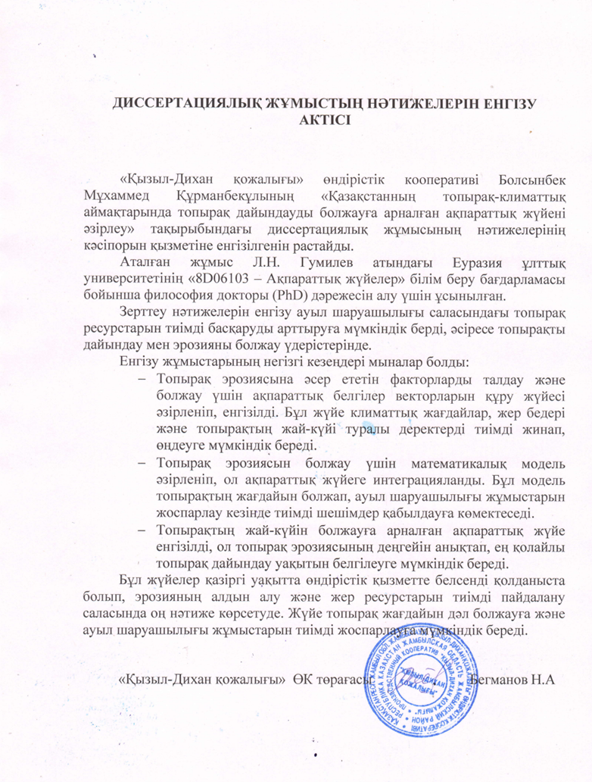

ҚОСЫМША Ә

Авторлық куәлік

